SEGUNDA SESIÓN DEL PRIMER PERÍODO DE LA DIPUTACIÓN PERMANENTE.
SEGUNDO AÑO DE EJERCICIO CONSTITUCIONAL DE LA SEXAGÉSIMA SEGUNDA LEGISLATURA DEL CONGRESO DEL ESTADO INDEPENDIENTE, LIBRE Y SOBERANO DE COAHUILA DE ZARAGOZA.

11 de enero del año 2022

Diputada Presidenta Edna Ileana Dávalos Elizondo:
Muy buenos días.

Damos inicio a la Segunda Sesión del Primer Período de la Diputación Permanente correspondiente al Segundo Año de Ejercicio Constitucional de la Sexagésima Segunda Legislatura del Congreso del Estado Independiente, Libre y Soberano de Coahuila de Zaragoza.

A continuación, me permitiré pasar la lista de asistencia de las Diputadas y Diputados que integramos la Diputación Permanente. Les solicito amablemente responder presente al escuchar su nombre.

Diputada María Esperanza Chapa García ¡Presente!
Diputado Jorge Antonio Abdalá Serna. ¡Presente!
Diputada María Eugenia Guadalupe Calderón Amezcua. ¡Presente!
Diputado Eduardo Olmos Castro. ¡Presente!
Diputado Héctor Hugo Dávila Prado.
La de la voz, Edna Ileana Dávalos Elizondo. ¡Presente!
Diputado Álvaro Moreira Valdés. ¡Presente!
Diputada Mayra Lucila Valdés González. ¡Presente!
Diputada Claudia Elvira Rodríguez Márquez. ¡Presente!
Diputada Yolanda Elizondo Maltos. ¡Presente!
Diputada Lizbeth Ogazón Nava. ¡Presente!

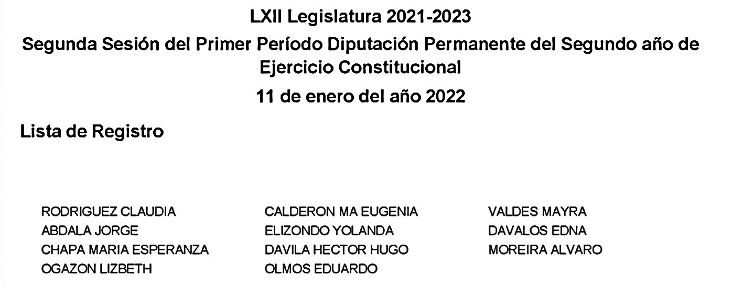
Estamos presentes 10 Diputadas y Diputados, que somos la mayoría de los integrantes de la Diputación Permanente, existe quórum legal para el desarrollo de la sesión, por lo que se declara abierta la misma y válidos los acuerdos que se aprueben en ella.

A solicitud de esta Presidencia y con fundamento en el Artículo 39 de la Ley Orgánica del Congreso, se solicita la dispensa de la lectura del Orden del Día de esta sesión; de la Minuta de la sesión anterior; del Informe del trámite realizado respecto a las proposiciones con Punto de Acuerdo de la sesión anterior, así como del Informe de Correspondencia y Documentación recibida por el Congreso del Estado, toda vez que los documentos referidos fueron dados a conocer a las y los integrantes de la Diputación Permanente con oportunidad y que ya se encuentran contenidos íntegramente en la Gaceta Parlamentaria de la página del Congreso, por lo que dicha solicitud, así como los documentos referidos, se someten a su consideración.

No habiendo intervenciones, se somete a votación la referida propuesta de dispensa.

Quienes estén a favor, favor de levantar su mano.
¿En contra?
¿Abstenciones?

El resultado de la votación es el siguiente: 10 votos a favor; 0 en contra y 0 abstenciones.
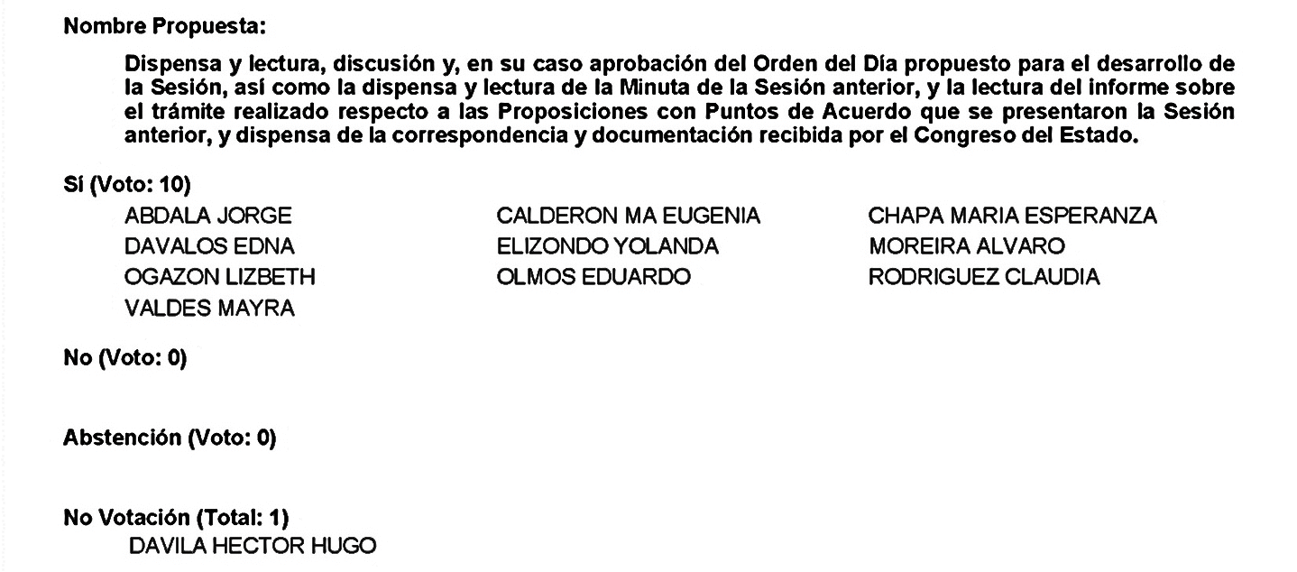
Se aprueba por mayoría la dispensa de la lectura de los documentos, así como el Orden del Día de esta sesión; la Minuta de la Sesión anterior; el Informe del trámite realizado respecto a las proposiciones con Punto de Acuerdo de la sesión anterior y el Informe de correspondencia y documentación recibida por el Congreso del Estado.

Orden del Día de la Segunda Sesión del Primer Período de la Diputación Permanente, correspondiente al Segundo Año de Ejercicio Constitucional de la Sexagésima Segunda Legislatura.

11 de enero del año 2022.

1.- Lista de asistencia de las Diputadas y Diputados integrantes de la Diputación Permanente de la Sexagésima Segunda Legislatura del Congreso del Estado.

2.- Declaratoria de apertura de la Sesión.

3.- Lectura, discusión y, en su caso aprobación del Orden del Día propuesto para el desarrollo de la Sesión.

4.- Lectura del informe de correspondencia y documentación recibida por el Congreso del Estado.

5.- Lectura del informe sobre el trámite realizado respecto a las Proposiciones con Puntos de Acuerdo que se presentaron en la sesión anterior.

6.- Proposiciones de Grupos Parlamentarios, Fracciones Parlamentarias y Diputadas y Diputados:

A.- Proposición con Punto de Acuerdo que presentan las Diputadas y los Diputados integrantes del Grupo Parlamentario “Miguel Ramos Arizpe”, del Partido Revolucionario Institucional, por conducto del Diputado Álvaro Moreira Valdés, “Con el objeto de exhortar respetuosamente al Titular del Ejecutivo federal para que se modifiquen los lineamientos para el otorgamiento de apoyos para gastos funerarios a familiares de personas fallecidas por la enfermedad covid-19, a fin de ampliar el requisito de grado de parentesco de los solicitantes contemplando, al menos, a los ascendientes y descendientes sin limitación de grado y el colateral hasta el tercer grado”.
De urgente y Obvia Resolución

B.- Proposición con Punto de Acuerdo que presenta la Diputada Lizbeth Ogazón Nava, conjuntamente con las Diputadas y el Diputado integrantes del Grupo Parlamentario “Movimiento de Regeneración Nacional” del Partido MORENA, “Para que se envíe atento exhorto a la Universidad Autónoma de Coahuila para que dicha institución acepte su responsabilidad en torno a las obligaciones de pago de pensiones y nóminas a sus trabajadores, así como a los jubilados y pensionados”.
De urgente y Obvia Resolución

C.- Proposición con Punto de Acuerdo que presenta la Diputada Mayra Lucila Valdés González, conjuntamente con las Diputadas y el Diputado integrantes del Grupo Parlamentario, “Carlos Alberto Páez Falcón”, del Partido Acción Nacional, “Mediante el cual propone a esta Asamblea Legislativa, envíe un atento exhorto al Presidente de México, al Lic. Andrés Manuel López Obrador, para que se apliquen vacunas para toda la población, refuerzos de vacunas y pruebas masivas de detección contra el COVID-19, esto ante las más de 300 mil muertes a causa de esta pandemia”.
De urgente y Obvia Resolución

D.- Proposición con Punto de Acuerdo que presenta la Diputada Laura Francisca Aguilar Tabares, conjuntamente con las Diputadas y el Diputado integrantes del Grupo Parlamentario “Movimiento de Regeneración Nacional” del Partido MORENA, “Para que se envíe un atento exhorto a los 38 Ayuntamientos de Coahuila, a fin de que incrementen la presencia de cuerpos de seguridad en las áreas verdes y parque públicos, basados siempre en un trato con perspectiva de género”.
De urgente y Obvia Resolución

E.- Proposición con Punto de Acuerdo que presenta la Diputada Mayra Lucila Valdés González, conjuntamente con las Diputadas y el Diputado integrantes del Grupo Parlamentario, “Carlos Alberto Páez Falcón”, del Partido Acción Nacional, “Mediante el cual propone a esta asamblea legislativa, envíe un atento exhorto al titular de la Subsecretaría de Prevención y Promoción de la Salud, de la Secretaría de Salud de México, al Dr. Hugo López-Gatell Ramírez, para que solicite a todos los laboratorios y empresas privadas del país que regulen y rindan los respectivos informes sobre los resultados de las pruebas COVID que estos mismos realizan, con el fin de tener certeza del verdadero número de casos positivos que se han disparado en esta cuarta ola de la pandemia, ya que a la fecha no se tiene un número exacto de personas contagiadas”.
De urgente y Obvia Resolución

F.- Proposición con Punto de Acuerdo que presentan las Diputadas María Esperanza Chapa García y María Eugenia Guadalupe Calderón Amezcua, conjuntamente con las Diputadas y Diputados integrantes del Grupo Parlamentario “Miguel Ramos Arizpe”, del Partido Revolucionario Institucional, “Con el objeto de exhortar respetuosamente al Gobierno Federal para que, a través de la Secretaría de Salud, contemplen la adquisición de vacunas Pfizer contra Covid 19, que permitan la inoculación de niñas y niños mayores de 5 años”.
De urgente y Obvia Resolución

G.- Proposición con Punto de Acuerdo que presenta la Diputada Teresa de Jesús Meraz García, conjuntamente con las Diputadas y el Diputado integrantes del Grupo Parlamentario “Movimiento de Regeneración Nacional” del Partido MORENA, “Para que se envíe atento exhorto a la Secretaria de Salud en el Estado así como a los 38 Municipios, para que se refuerce la campaña de uso de medidas sanitarias para romper la cadena de contagio del covid-19”.
De urgente y Obvia Resolución

H.- Proposición con Punto de Acuerdo que presentan las Diputadas y Diputados integrantes del Grupo Parlamentario “Miguel Ramos Arizpe”, del Partido Revolucionario Institucional, por conducto de la Diputada Martha Loera Arámbula, “Con el objeto de exhortar a los 38 Municipios para que, en la medida de sus posibilidades, se tengan en las oficinas municipales áreas de atención especiales y accesibles para los adultos mayores y las personas con discapacidad”.
De urgente y Obvia Resolución

I.- Proposición con Punto de Acuerdo que presenta el Diputado Francisco Javier Cortez Gómez, conjuntamente con las Diputadas integrantes del Grupo Parlamentario “Movimiento de Regeneración Nacional” del Partido MORENA, “A efecto de que la Secretaría de Salud Estatal, en concurrencia con la Secretaría de Salud Federal y con el Instituto Nacional de Migración, implemente un protocolo de atención médica de emergencia para migrantes en tránsito por la entidad”.
De urgente y Obvia Resolución

J.- Proposición con Punto de Acuerdo que presentan las Diputadas y Diputados integrantes del Grupo Parlamentario “Miguel Ramos Arizpe”, del Partido Revolucionario Institucional, por conducto de la Diputada Olivia Martínez Leyva, “Con el objeto de exhortar al Consejo Nacional de Fomento Educativo, para que en la medida de sus posibilidades, desarrolle las estrategias necesarias y suficientes, para resolver la problemática de transporte hacia las comunidades rurales, a la que se están enfrentando los maestros que prestan los servicios de educación comunitaria”.

K.- Proposición con Punto de Acuerdo planteado por las Diputadas y Diputados integrantes del Grupo Parlamentario “Miguel Ramos Arizpe”, del Partido Revolucionario Institucional, por conducto de la Diputada Olivia Martínez Leyva, “Con el objeto de exhortar a la Secretaría de Relaciones Exteriores, a fin de que promueva la inversión del sector eólico y farmacéutico en la laguna de conformidad con lo establecido en el “Atlas Prospectivo Territorial-Industrial”.

7.- Agenda Política:

A.- Pronunciamiento que presenta la Diputada Edna Ileana Dávalos Elizondo, en conjunto con las Diputadas y los Diputados integrantes del Grupo Parlamentario “Miguel Ramos Arizpe” del Partido Revolucionario Institucional, “En conmemoración al Día Nacional del Periodista”.

B.- Pronunciamiento que presenta la Diputada Lizbeth Ogazón Nava, conjuntamente con las Diputadas y el Diputado integrantes del Grupo Parlamentario Movimiento de Regeneración Nacional, del Partido MORENA, “En apoyo a nuestra compañera de partido Valeria López Luévanos”.

C.- Pronunciamiento que presenta, la Diputada Claudia Elvira Rodríguez Márquez de la Fracción Parlamentaria “Mario Molina Pasquel” del Partido Verde Ecologista de México, Con motivo de la conmemoración del “Día Mundial de Lucha Contra la Depresión”

D.- Pronunciamiento que presenta la Diputada Olivia Martínez Leyva, en conjunto con las Diputadas y los Diputados integrantes del Grupo Parlamentario “Miguel Ramos Arizpe”, del Partido Revolucionario Institucional, “Para reconocer las buenas gestiones de la Secretaría de Seguridad Pública en materia del mando único”.

E.- Pronunciamiento que presenta la Diputada Laura Francisca Aguilar Tabares, conjuntamente con las Diputadas y el Diputado integrantes del Grupo Parlamentario Movimiento de Regeneración Nacional, del Partido MORENA, “En relación a la consulta anunciada por el Alcalde de Torreón para determinar el futuro de la Ciclovía en la Calzada Colón”.

F.- Pronunciamiento que presenta el Diputado Francisco Javier Cortez Gómez, en conjunto con las Diputadas integrantes del Grupo Parlamentario “Movimiento Regeneración Nacional” del Partido Morena, “En relación con la lucha del magisterio de Coahuila encaminada a que la administración de Miguel Ángel Riquelme respete por fin sus derechos laborales”.

G.- Pronunciamiento que presenta la Diputada Teresa de Jesús Meraz García, conjuntamente con las Diputadas y el Diputado integrantes del Grupo Parlamentario Movimiento de Regeneración Nacional, del Partido MORENA, “Con relación a la Huelga de Fábricas de Textiles de Rio Blanco, Veracruz”.

8.- Clausura de la Sesión y citatorio para la próxima Sesión.

MINUTA DE LA PRIMERA SESIÓN DEL PRIMER PERÍODO DE LA DIPUTACIÓN PERMANENTE, CORRESPONDIENTE AL SEGUNDO AÑO DE EJERCICIO CONSTITUCIONAL DE LA SEXAGÉSIMA SEGUNDA LEGISLATURA DEL CONGRESO DEL ESTADO INDEPENDIENTE, LIBRE Y SOBERANO DE COAHUILA DE ZARAGOZA.

En la Ciudad de Saltillo, Coahuila de Zaragoza, en el Salón de Sesiones del Congreso del Estado Independiente, Libre y Soberano de Coahuila de Zaragoza, siendo las 11:00 horas, con 8 minutos, del día 7 de enero del año 2022, dio inicio la Sesión con la asistencia de la totalidad de integrantes de la Diputación Permanente.

La Presidencia declaró abierta la sesión y válidos los acuerdos que en ella se tomaran.

1.- La Presidencia puso a consideración la dispensa de la lectura y aprobación de los siguientes documentos: el orden del día, y la correspondencia recibida por el Congreso, aprobándose por unanimidad de votos los documentos mencionados.

2.- Se aprobó por unanimidad de votos el Dictamen con Punto de Acuerdo de la Comisión de Educación, Cultura, Familias, Desarrollo Humano y Actividades Cívicas, mediante el cual se pronuncia sobre la Proposición con Punto de Acuerdo que presenta la Diputada Edna Ileana Dávalos Elizondo, conjuntamente con las Diputadas y los Diputados del Grupo Parlamentario "Miguel Ramos Arizpe", del Partido Revolucionario Institucional, con el objeto de exhortar de manera respetuosa a la Dirección General de Profesiones de la Secretaría de Educación Pública, para que con base a sus competencias, establezca criterios generales comunes a todas las entidades federativas para agilizar el trámite de liberación del servicio social y flexibilice los mecanismos para la comprobación del trámite de culminación del servicio social en los procesos de titulación como medida excepcional con motivo de la contingencia sanitaria provocada por el virus SARS-Cov-2.

SE CONOCIÓ Y RESOLVIÓ SOBRE LAS SIGUIENTES PROPOSICIONES CON PUNTO DE ACUERDO:

3.- Se aprobó por mayoría de votos “Exhortar a la Secretaría de Comunicaciones y Transportes a través de Caminos y Puentes Federales (CAPUFE), para que reinstalen los señalamientos preventivos luminosos que alertan en caso de accidentes y soliciten la presencia de unidades de la guardia nacional en las inmediaciones del tramo conocido como “Los Chorros” de la carretera federal 57”, que presentó la Diputada Edna Ileana Dávalos Elizondo.

4.- Se desechó por mayoría de votos “Solicitar al Secretario de Finanzas y al Gobernador Miguel Ángel Riquelme Solís que, en su plan de pago de la deuda de corto plazo, consideren no realizar acciones que a la postre impliquen un mayor impacto presupuestal a las finanzas del estado por vía de intereses acumulados a mediano y largo plazo, esto debido a la utilización de contratos de Asociaciones Público Privadas como reemplazo de endeudamiento”, que presentó la Diputada Luz Natalia Virgil Orona.

5.- Se aprobó por unanimidad de votos “Exhortar a la Junta de Gobierno y a esta Diputación Permanente para que el movimiento Caravanero realizado por mineros de la Región Carbonífera en 1951, sea inscrito en el muro del salón del Pleno de este Congreso del Estado de Coahuila, con la siguiente frase: “CARAVANA MINERA DE 1951”, como reconocimiento a la memoria histórica por ser un evento que influyó en la lucha por los derechos laborales en México”, que presentó la Diputada Yolanda Elizondo Maltos.

6.- En virtud, de que no fue presentada como de urgente y obvia resolución “Exhortar al Alcalde del Ayuntamiento de Francisco I. Madero del Estado de Coahuila, para que se conduzca con apego a las facultades y competencias establecidas en el Código Municipal para el Estado de Coahuila de Zaragoza, que presentó la Diputada Claudia Elvira Rodríguez Márquez, por lo que la Presidencia la turnó para los efectos procedentes a la Comisión de Gobernación, Puntos Constitucionales y Justicia.

7.- Se aprobó por unanimidad de votos “Exhortar a los 38 Ayuntamientos del Estado, para que expidan y/o renuevan a la brevedad, los documentos de identificación de los inspectores municipales y/o personal comisionado para tales funciones”, que presentó el Diputado Raúl Onofre Contreras.

8.- En virtud, de que por mayoría de votos no fue calificada como de urgente y obvia resolución “Exhortar al Ayuntamiento de Viesca, para que nombre comisiones, además de que se dé formalmente el procedimiento de entrega y recepción que hasta el día de hoy no se ha realizado”, que presentó la Diputada Teresa de Jesús Meraz García, por lo que la Presidencia la turnó para los efectos procedentes a la Comisión de Gobernación, Puntos Constitucionales y Justicia.

9.- Se desechó por mayoría de votos “Exhortar a la Comisión Estatal de Derechos Humanos, así como a la Secretaría de Seguridad Pública Estatal, para que se realicen las investigaciones pertinentes de los hechos delictivos narrados en el presente punto de acuerdo solicitando ademas a dichas autoridades soliciten la apertura de la carpeta de investigación correspondiente ante la Fiscalía General del Estado“, que presentó la Diputada Lizbeth Ogazón Nava.

10.- En virtud, de que no fue presentada como de urgente y obvia resolución “Exhortar al Ayuntamiento de Matamoros, a fin de que atienda las obras de pavimentación y mejora del drenaje que hacen falta en el Ejido de Solima, con el objetivo de garantizar las condiciones de seguridad e higiene en la localidad”, que presentó la Diputada Laura Francisca Aguilar Tabares, por lo que la Presidencia la turnó para los efectos procedentes a la Comisión de Asuntos Municipales y Zonas Metropolitanas.

11.- En virtud, de que no fue presentada como de urgente y obvia resolución “Exhortar a la Secretaría del Trabajo y Previsión Social Federal, para que se refuercen las medidas necesarias a fin de garantizar el fácil acceso de oportunidades laborales a los jóvenes en el país”, que presentó la Diputada Olivia Martínez Leyva”.

12.- En virtud, de que no fue presentada como de urgente y obvia resolución “Exhortar a la Secretaría de Salud Federal, para que se realice una campaña de difusión en materia de prevención, control y atención del cáncer en los hombres”, que presentó la Diputada Olivia Martínez Leyva”.

AGENDA POLÍTICA:

13.- Se dio lectura a un Pronunciamiento que presentó el Diputado Álvaro Moreira Valdés, “En conmemoración al Día Internacional de la Policía”.

14.- Se dio lectura a un Pronunciamiento que presentó la Diputada Teresa de Jesús Meraz García, “Con relación al Día de la Enfermera”.

15.- Se dio lectura a un Pronunciamiento que presentó la Diputada Martha Loera Arámbula, “En conmemoración al Día Mundial del Braille”.

16.- Quedó íntegramente inscrito en el Diario de los Debates el Pronunciamiento que presentó la Diputada Laura Francisca Aguilar Tabares, “En relación al inicio de funciones de los 38 Cabildos Municipales electos para el periodo 2022-2024”.

17.- Quedó íntegramente inscrito en el Diario de los Debates el Pronunciamiento que presentó la Diputada Olivia Martínez Leyva “Para reconocer las buenas acciones que el Gobierno Estatal realiza para mantener acuerdos de colaboración en materia de seguridad con las entidades vecinas, a fin de garantizar la paz social en Coahuila”.

18.- Quedó íntegramente inscrito en el Diario de los Debates el Pronunciamiento que presentó el Diputado Francisco Javier Cortez Gómez, “Para refrendar postura, con motivo del inicio del Segundo Año de Ejercicio Constitucional de la actual Legislatura”.

No habiendo otro asunto que tratar la Presidencia declaro terminada la sesión. Siendo las 12 horas con 35 minutos, del mismo día, citando a la Diputación Permanente a la Segunda Sesión el 11 de enero del año en curso, a las 11:00 horas.

PRESIDENTA DE LA DIPUTACIÓN PERMANENTE

DIP. EDNA ILEANA DÁVALOS ELIZONDO.

DIP. YOLANDA ELIZONDO MALTOS.  SECRETARIA | DIP. MAYRA LUCILA VALDÉS GONZÁLEZ.  SECRETARIA

Informe de correspondencia y documentación recibida por el H. Congreso del Estado.

11 de enero del 2022.

1.- Oficio suscrito por el Magistrado Miguel Felipe Mery Ayup, Presidente del Tribunal Superior de Justicia del Estado de Coahuila de Zaragoza, mediante el cual hace del conocimiento de esta soberanía, el acuerdo donde se declara la clausura del Segundo Período de Sesiones del Tribunal Superior de Justicia.

De enterado y a disposición de los integrantes de la LXII Legislatura del Congreso del Estado.

2.- Oficio suscrito por el Diputado Álvaro Moreira Valdés, Coordinador de la Comisión de Desarrollo Social de la LXII Legislatura del H. Congreso de Coahuila, mediante el cual anexa el informe anual 2021 de actividades de dicha comisión.

De enterado y a disposición de los integrantes de la LXII Legislatura del Congreso del Estado.

3.- Oficio suscrito por el Diputado Raúl Onofre Contreras, Coordinador de la Comisión de Asuntos Municipales y Zonas Metropolitanas de la LXII Legislatura del H. Congreso de Coahuila, mediante el cual anexa el informe anual 2021 de actividades de dicha comisión.

De enterado y a disposición de los integrantes de la LXII Legislatura del Congreso del Estado.

4.- Oficio suscrito por la C. Geraldine Guadalupe Fraustro Hipólito, Gerente del Sistema Municipal de Aguas y Saneamiento del Municipio de General Cepeda, Coahuila de Zaragoza, mediante el cual anexa el presupuesto de egresos para el ejercicio fiscal 2022 de dicho organismo.

Túrnese a la Comisión de Auditoría Gubernamental y Cuenta Pública.

5.- Oficio suscrito por el C. Gerardo Xavier de Hoyos Perales, Presidente Municipal del R. Ayuntamiento de Morelos, Coahuila de Zaragoza, mediante el cual anexa el presupuesto de egresos para el ejercicio fiscal 2022 de dicho municipio.

Túrnese a la Comisión de Auditoría Gubernamental y Cuenta Pública.

6.- Oficio suscrito por el C. Gerardo González Flores, Secretario Técnico de la Comisión de Finanzas de la LXII Legislatura del H. Congreso de Coahuila, mediante el cual anexa el informe anual 2021 de actividades de dicha comisión.

De enterado y a disposición de los integrantes de la LXII Legislatura del Congreso del Estado.

7.- Oficio suscrito por el C. Gerardo González Flores, Secretario Técnico de la Comisión de Hacienda de la LXII legislatura del H. Congreso de Coahuila, mediante el cual anexa el informe anual 2021 de actividades de dicha comisión.

De enterado y a disposición de los integrantes de la LXII Legislatura del Congreso del Estado.

8.- Oficio suscrito por el C. Gerardo González Flores, Secretario Técnico de la Comisión de Presupuesto de la LXII Legislatura del H. Congreso de Coahuila, mediante el cual anexa el informe anual 2021 de actividades de dicha comisión.

De enterado y a disposición de los integrantes de la LXII Legislatura del Congreso del Estado.

9.- Oficio suscrito por el C. Urbano Rosas Pérez, Secretario del R. Ayuntamiento de Morelos, Coahuila de Zaragoza, mediante el cual pone a disposición de este H. Congreso, copias certificadas de los libros con las actas de cabildo de la administración municipal 2019 – 2021.

De enterado y a disposición de los integrantes de la LXII Legislatura del H. Congreso del Estado.

10.- Oficio suscrito por la Diputada Yolanda Elizondo Maltos, Coordinadora de la Comisión de Energía, Minería e Hidrocarburos de la LXII Legislatura del H. Congreso de Coahuila, mediante el cual anexa el informe anual 2021 de actividades de dicha comisión.

De enterado y a disposición de los integrantes de la LXII Legislatura del Congreso del Estado.

11.- Oficio suscrito por la C. Tania Vanessa Flores Guerra, Presidenta Municipal del R. Ayuntamiento de Múzquiz, Coahuila de Zaragoza, mediante el cual hace del conocimiento de este H. Congreso la solicitud de licencia por tiempo indefinido del C. Víctor Manuel Hernández Obregón, para separarse del cargo de segundo regidor.

Túrnese a la Comisión de Gobernación, Puntos Constitucionales y Justicia.

12.- Oficio suscrito por la C. Tania Vanessa Flores Guerra, Presidenta Municipal del R. Ayuntamiento de Múzquiz, Coahuila de Zaragoza, mediante el cual hace del conocimiento de este H. Congreso la solicitud de licencia por tiempo indefinido del C. Carlos Javier Ortega Pérez, para separarse del cargo de sindico de mayoría.

Túrnese a la Comisión de Gobernación, Puntos Constitucionales y Justicia.

INFORME SOBRE EL TRÁMITE REALIZADO RESPECTO A LAS PROPOSICIONES CON PUNTO DE ACUERDO PRESENTADAS EN LA SESIÓN CELEBRADA POR LA DIPUTACIÓN PERMANENTE DEL CONGRESO DEL ESTADO DE COAHUILA DE ZARAGOZA EL 7 DE ENERO DE 2022.

Sobre el trámite realizado respecto de las Proposiciones con Puntos de Acuerdo que se presentaron en la sesión celebrada el 7 de enero de 2022, la Diputación Permanente del Congreso informa lo siguiente:

1.- Se formuló comunicación mediante la cual se envió a la Dirección de Caminos y Puentes Federales, (CAPUFFE), la Proposición con Punto de Acuerdo planteada por las Diputadas y Diputados integrantes del Grupo Parlamentario “Miguel Ramos Arizpe”, del Partido Revolucionario Institucional, por conducto de la Diputada Edna Ileana Dávalos Elizondo, “Con objeto de exhortar a la Secretaría de Comunicaciones y Transportes a través de Caminos y Puentes Federales (CAPUFE), para que reinstalen los señalamientos preventivos luminosos que alertan en caso de accidentes y soliciten la presencia de unidades de la guardia nacional en las inmediaciones del tramo conocido como “Los Chorros” de la carretera federal 57”.

2.- Se formuló comunicación mediante la cual se envió a la Junta de Gobierno, la Proposición con Punto de Acuerdo planteada por la Diputada Yolanda Elizondo Maltos, de la Fracción Parlamentaria “Evaristo Pérez Arreola”, del Partido Unidad Democrática de Coahuila; “Por el que se exhorta respetuosamente a la Junta de Gobierno y a esta Diputación Permanente para que el movimiento Caravanero realizado por mineros de la Región Carbonífera en 1951, sea inscrito en el muro del salón del Pleno de este Congreso del Estado de Coahuila, con la siguiente frase: “CARAVANA MINERA DE 1951”, como reconocimiento a la memoria histórica por ser un evento que influyó en la lucha por los derechos laborales en México”.

3.- Al no haberse planteado como de urgente y obvia resolución, se turnó a la Comisión de Gobernación, Puntos Constitucionales y Justicia, la Proposición con Punto de Acuerdo planteada por la Diputada Claudia Elvira Rodríguez Márquez de la Fracción Parlamentaria “Mario Molina Pasquel” del Partido Verde Ecologista de México, “Con el objeto de exhortar de manera respetuosa al Alcalde del Ayuntamiento de Francisco I. Madero del Estado de Coahuila, para que se conduzca con apego a las facultades y competencias establecidas en el Código Municipal para el Estado de Coahuila de Zaragoza”.

4.- Se formuló comunicación mediante la cual se envió a los 38 Ayuntamientos, la Proposición con Punto de Acuerdo planteada por las Diputadas y Diputados integrantes del Grupo Parlamentario “Miguel Ramos Arizpe”, del Partido Revolucionario Institucional, por conducto del Diputado Raúl Onofre Contreras, “Con el objeto de exhortar respetuosamente a los 38 Ayuntamientos del Estado, para que expidan y/o renuevan a la brevedad, los documentos de identificación de los inspectores municipales y/o personal comisionado para tales funciones”.

5.- Al no haberse aprobado como de urgente y obvia resolución, se turnó a la Comisión de Gobernación, Puntos Constitucionales y Justicia, la Proposición con Punto de Acuerdo planteada por la Diputada Teresa de Jesús Meraz García, conjuntamente con las Diputadas y el Diputado integrantes del Grupo Parlamentario “Movimiento de Regeneración Nacional” del Partido MORENA, “Con el fin de que se envíe atento exhorto al Ayuntamiento de Viesca, para que nombre comisiones, además de que se dé formalmente el procedimiento de entrega recepción que hasta el día de hoy no se ha realizado”.

6.- Al no haberse planteado como de urgente y obvia resolución, se turnó a la Comisión de Asuntos Municipales y Zonas Metropolitana, la Proposición con Punto de Acuerdo planteada por la Diputada Laura Francisca Aguilar Tabares, conjuntamente con las Diputadas y el Diputado integrantes del Grupo Parlamentario “Movimiento de Regeneración Nacional” del Partido MORENA, “Para que se envíe un atento exhorto al Ayuntamiento de Matamoros, a fin de que atienda las obras de pavimentación y mejora del drenaje que hacen falta en el Ejido de Solima, con el objetivo de garantizar las condiciones de seguridad e higiene en la localidad”.

7.- Al no haberse planteado como de urgente y obvia resolución, se turnó a la Comisión del Trabajo y Previsión Social, la Proposición con Punto de Acuerdo planteada por las Diputadas y Diputados integrantes del Grupo Parlamentario “Miguel Ramos Arizpe”, del Partido Revolucionario Institucional, por conducto de la Diputada Olivia Martínez Leyva, “Con el objeto de exhortar a la Secretaría del Trabajo y Previsión Social Federal, para que se refuercen las medidas necesarias a fin de garantizar el fácil acceso de oportunidades laborales a los jóvenes en el país”.

8.- Al no haberse planteado como de urgente y obvia resolución, se turnó a la Comisión de Salud, Medio Ambiente, Recursos Naturales y Agua, la Proposición con Punto de Acuerdo planteada por las Diputadas y Diputados integrantes del Grupo Parlamentario “Miguel Ramos Arizpe”, del Partido Revolucionario Institucional, por conducto de la Diputada Olivia Martínez Leyva, “Con el objeto de exhortar a la Secretaría de Salud Federal, para que se realice una campaña de difusión en materia de prevención, control y atención del cáncer en los hombres”.

A T E N T A M E N T E.
SALTILLO, COAHUILA DE ZARAGOZA, 11 DE ENERO DE 2022.

LA PRESIDENTA DE LA MESA DIRECTIVA
DIPUTADA EDNA ILEANA DÁVALOS ELIZONDO.
(RÚBRICA)

Diputada Presidenta Edna Ileana Dávalos Elizondo:
A continuación, se concede la palabra al Diputado Álvaro Moreira Valdés para dar lectura a una Proposición con Punto de Acuerdo que presenta y que se encuentra consignada en el Punto 6 A del Orden del Día aprobado.

Diputado Álvaro Moreira Valdés:
Gracias Diputada.

PROPOSICIÓN CON PUNTO DE ACUERDO QUE PRESENTA EL DIPUTADO ÁLVARO MOREIRA VALDÉS, CONJUNTAMENTE CON LAS DIPUTADAS Y LOS DIPUTADOS DEL GRUPO PARLAMENTARIO "MIGUEL RAMOS ARIZPE", DEL PARTIDO REVOLUCIONARIO INSTITUCIONAL, CON EL OBJETO DE EXHORTAR RESPETUOSAMENTE AL TITULAR DEL EJECUTIVO FEDERAL PARA QUE SE MODIFIQUEN LOS LINEAMIENTOS PARA EL OTORGAMIENTO DE APOYOS PARA GASTOS FUNERARIOS A FAMILIARES DE PERSONAS FALLECIDAS POR LA ENFERMEDAD COVID-19, A FIN DE AMPLIAR EL REQUISITO DE GRADO DE PARENTESCO DE LOS SOLICITANTES CONTEMPLANDO, AL MENOS, A LOS ASCENDIENTES Y DESCENDIENTES SIN LIMITACIÓN DE GRADO Y EL COLATERAL HASTA EL TERCER GRADO.

DIPUTACIÓN PERMANENTE DEL CONGRESO DEL ESTADO
DE COAHUILA DE ZARAGOZA.
P R E S E N T E.-

El suscrito Diputado Álvaro Moreira Valdés, conjuntamente con las Diputadas y Diputados integrantes del Grupo Parlamentario “Miguel Ramos Arizpe”, del Partido Revolucionario Institucional, con fundamento en lo dispuesto por los artículos 21 fracción VI, 179, 180, 181, 182 y demás relativos de la Ley Orgánica del Congreso del Estado Independiente, Libre y Soberano de Coahuila de Zaragoza, así como los artículos 16 fracción IV, 47 fracción IV, V y VI del Reglamento Interior de Prácticas Parlamentarias del Congreso del Estado Libre e Independiente de Coahuila de Zaragoza, nos permitimos presentar a esta Soberanía la presente Proposición con Punto de Acuerdo, solicitando sea considerada de urgente y obvia resolución en base a las siguientes:

CONSIDERACIONES
Entramos al tercer año de la pandemia por Covid-19 y las autoridades mundiales están incrementando esfuerzos para que este sea el año en que le pongamos fin.

Desafortunadamente, tan solo en la región de América el 2022 arrancó con 102 millones de casos de covid activos y 2.4 millones de fallecidos por esta enfermedad, en un momento en el que la variante omicrón ha tomado fuerza, esparciéndose fuertemente entre la población.

En México, de acuerdo con el Informe Técnico Diario emitido por la Secretaría de Salud del gobierno federal, al 08 de enero se habían presentado más de 4 millones de casos y 300 mil 303 defunciones en todo el país.
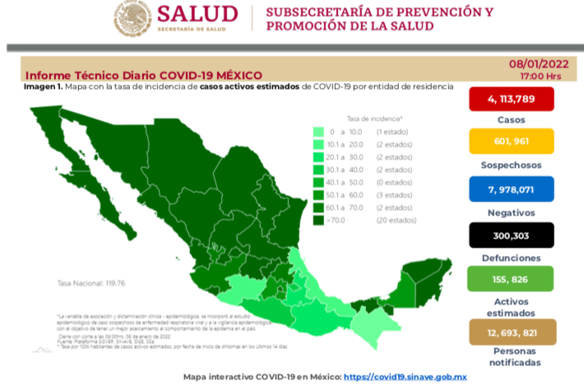
Y es que a pesar del avance de vacunación reportado por las autoridades, que suman 151 millones 945 mil 143 dosis suministradas (al 08 de enero de 2022), según datos de la plataforma Mundial para Compartir Todos los Datos Sobre la Influenza (GISAID, por sus siglas en inglés), México es el país con más contagios detectados por esta variante en América Latina, que en los últimos días han crecido casi un 875%.

Si bien el gobierno federal señala que, pese al aumento en los contagios, las hospitalizaciones y fallecimientos no se han incrementado, es una realidad que la pandemia continúa, siendo indispensable mantener las medidas de precaución, protección y respaldo a la población.

Una de las acciones implementadas para contribuir con los hogares mexicanos es el programa “Deudos Covid”, con el que se hace entrega de un apoyo económico de 11 mil 460 a las familias que han sufrido la pérdida un ser querido debido a esta enfermedad, a fin de contribuir con los gastos de servicios funerarios.

Este programa se publicó en el Diario Oficial de la Federación el 25 de noviembre de 2020, entrando en vigor el 1º de diciembre con una vigencia de seis meses, renovables por un periodo igual si al concluir los primeros persiste la emergencia sanitaria. En ese contexto, considerando que ha concluido el plazo establecido, recientemente se publicaron los nuevos lineamientos con un periodo de vigencia similar, a partir del 02 de diciembre de 2021.

Siguiendo los requisitos del documento original, este instrumento contempla que quien lo solicite deberá ser mayor de 18 años y que a la fecha de la muerte haya sido de la persona fallecida su cónyuge, concubina o concubino, descendiente en primer grado (hija o hijo), madre o padre.

Para su registro se mantiene habilitada la plataforma web “deudoscovid.gob.mx”, en la que se deben ingresar o cargar electrónicamente información respecto a la persona finada, datos que acrediten el parentesco del solicitante y datos bancarios de la cuenta en la que se recibirá el apoyo.

De acuerdo con información obtenida vía transparencia por parte del Grupo Radio Fórmula, actualizada al 22 de diciembre del pasado 2021, se habían ingresado 388,003 peticiones de apoyo, de las que habían sido aprobado 173,253, siendo rechazadas 211,566 que representan casi el 55%.

Una de las causas para esta negativa es que no se acredita el parentesco requerido, teniendo las mayores tasas de rechazo las nietas, sobrinas, sobrinos y nietos en ese orden, con el 96.4 y 98%.

En ese tenor, es relevante considerar que la composición actual de las familias en México ha cambiado. Ya no persiste solo la llamada “tradicional” compuesta por papá, mamá e hijos.

De acuerdo con la clasificación desarrollada por el Instituto de Investigaciones Sociales, en nuestro país el 9.6% son familias extensas, que se integran por papá, mamá, hijos y algún miembro de otra generación como son las abuelas y abuelos.

Asimismo, el 6.2% son familias formadas por parejas mayores sin hijos y el 11.1% son familias unipersonales, cuyas redes de cuidado pueden recaer en otros familiares directos como lo son sus hermanos o sobrinos.

En este periodo de angustia y tristeza para cientos de miles de familias mexicanas, este programa es sin duda una importante acción para contribuir a aliviar la presión económica que se está viviendo. En razón de ello, las Diputadas y los Diputados del Partido Revolucionario Institucional estimamos importante hacer un atento y respetuoso llamado al gobierno federal para que considere la ampliación del requisito de parentesco, a fin de que también pueda ser solicitado, al menos, por las y los abuelos, las nietas y nietos, así como entre hermanos, tíos y sobrinos, contribuyendo así a la economía de sus hogares.

Por todo lo anterior, las Diputadas y los Diputados del Partido Revolucionario Institucional nos permitimos presentar ante esta Diputación Permanente, solicitando sea tramitado como de urgente y obvia resolución el siguiente:

PUNTO DE ACUERDO

ÚNICO.- Se exhorta respetuosamente al titular del Ejecutivo Federal a modificar los “Lineamientos ante la emergencia sanitaria derivada de la pandemia del virus SARS-CoV-2, para el otorgamiento de apoyos para gastos funerarios a familiares de personas fallecidas por la enfermedad Covid-19, 2021”, a fin de ampliar el requisito de grado de parentesco de los solicitantes contemplando, al menos, a los ascendientes y descendientes sin limitación de grado y en línea colateral hasta el tercer grado.

A T E N T A M E N T E

Saltillo, Coahuila de Zaragoza, a 11 de enero de 2022

DIP. ÁLVARO MOREIRA VALDÉS
DEL GRUPO PARLAMENTARIO “MIGUEL RAMOS ARIZPE”,
DEL PARTIDO REVOLUCIONARIO INSTITUCIONAL

CONJUNTAMENTE CON LAS DEMAS DIPUTADAS Y LOS DIPUTADOS INTEGRANTES DEL GRUPO PARLAMENTARIO “MIGUEL RAMOS ARIZPE”,
DEL PARTIDO REVOLUCIONARIO INSTITUCIONAL.

DIP. MARÍA EUGENIA GUADALUPE CALDERÓN AMEZCUA |  | DIP. MARÍA ESPERANZA CHAPA GARCÍA
DIP. JESÚS MARÍA MONTEMAYOR GARZA |  | DIP. JORGE ANTONIO ABDALA SERNA
DIP. MARÍA GUADALUPE OYERVIDES VALDÉZ |  | DIP. RICARDO LÓPEZ CAMPOS
DIP. RAÚL ONOFRE CONTRERAS |  | DIP. OLIVIA MARTÍNEZ LEYVA
DIP. EDUARDO OLMOS CASTRO |  | DIP. MARIO CEPEDA RAMÍREZ
DIP. HECTOR HUGO DÁVILA PRADO |  | DIP. LUZ ELENA GUADALUPE MORALES NÚÑEZ
DIP. EDNA ILEANA DÁVALOS ELIZONDO |  | DIP. MARTHA LOERA ARÁMBULA
DIP. MARÍA BÁRBARA CEPEDA BOEHRINGER.-

Es cuanto, Diputada.

Diputada Presidenta Edna Ileana Dávalos Elizondo:
Gracias Diputado.

Se somete a votación la solicitud para que se considere de urgente y obvia resolución la proposición con Punto de Acuerdo que se acaba de leer.

Quiénes estén a favor, favor de levantar su mano.

Diputado Álvaro Moreira Valdés:
Yo estoy a favor, pero no puedo, …

Diputada Presidenta Edna Ileana Dávalos Elizondo:
¿En contra?
¿Abstenciones?

El resultado de la votación es el siguiente: 10 votos a favor; 1 en contra y 0 abstenciones.
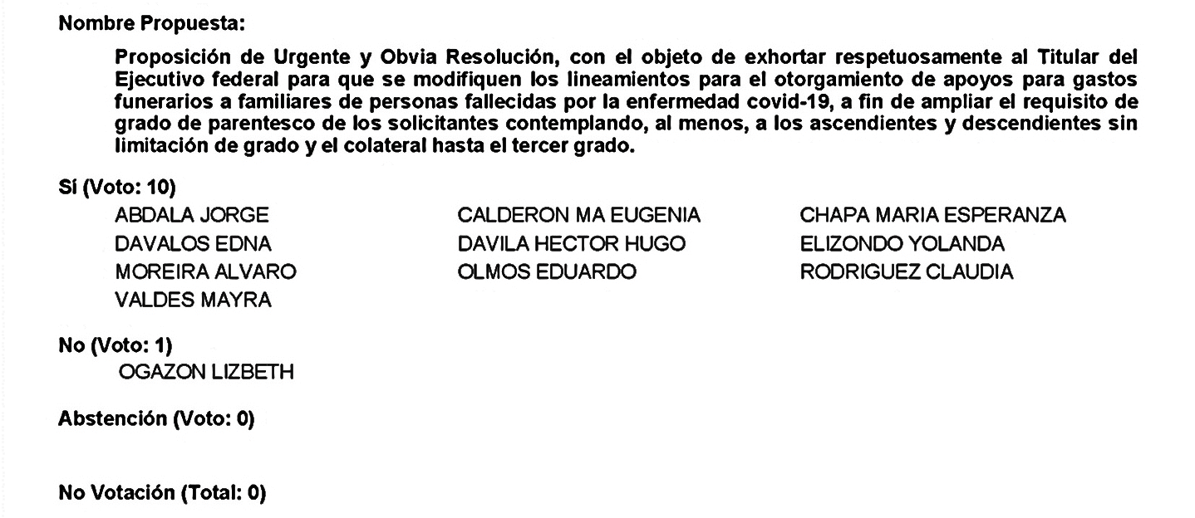
Se aprueba por mayoría la solicitud para la proposición que se dio a conocer sea considerada de urgente y obvia resolución.

Se somete a consideración de las y los Diputados el Punto de Acuerdo contenido en la proposición. Si alguien desea intervenir, sírvase indicarlo a fin de registrar su intervención.

Tengo en pantalla a la Diputada Lizbeth Ogazón, si me permite un minuto para poder registrar su intervención.

¿Diputada, el sentido de su intervención?

Diputada Lizbeth Ogazón Nava:
En contra.

Diputada Presidenta Edna Ileana Dávalos Elizondo:
¿Diputado Álvaro Moreira, el sentido de su intervención?

Diputado Álvaro Moreira Valdés:
A favor.

Diputada Presidenta Edna Ileana Dávalos Elizondo:
¿Alguien más?

Adelante Diputada Lizbeth.

Diputada Lizbeth Ogazón Nava:
Gracias, Diputada Presidenta.

Bueno, primero que nada, buenos días compañeros a todos ustedes.

El Punto de Acuerdo que presenta el Diputado, me gustaría hacer algunas precisiones al respecto.

El apoyo de gastos funerarios es otorgado por el Sistema Nacional para el Desarrollo de la Familia y así se puede constatar en el link http//www2.gob.mx.tys lineamientos gastos funerarios, donde por cierto se emiten los lineamientos para dicho programa, que también cabe mencionar está vigente y así lo podrá corroborar en el capítulo 2, del artículo 4, de los lineamientos para la solicitud de apoyo, que dice que es hasta que la autoridad sanitaria competente determine como fin de la emergencia sanitaria por la pandemia SarCov-2, por lo que, compañeros, esta solicitud en principio está mal dirigida.

En acceso a la información a la cual se refiere el Punto de Acuerdo, es una información que aparte comprende de diciembre de 2020 a marzo del 2021, y así lo hace constar el link que proporciona, que dicho sea de paso en el propio documento se comenta que el mayor número de rechazos es por la falta de documentación; la segunda causa es con un 23% y es por no acreditar el parentesco, esto se debe a que tienen problemas con una letra o con algún detalle en el acta; otro de los motivos es no poder acreditar el concubinato.

Desgraciadamente esto es muy común, son errores de los cuales no nos damos cuenta, sino hasta el momento que se está haciendo el trámite y para eso ustedes tienen mucha experiencia y lo pueden constatar en las estadísticas de la Dirección del Registro Civil, aquí en el estado de Coahuila, donde hay un sinfín de solicitudes de corrección de datos, entonces es algo normal que se da por parte de quien lo está tramitando y de la instancia que por saturación no, no constata, porque aparte también las personas pues no llevan la documentación completa.

Según el Instituto de Investigaciones Sociales, las familias se constituyen de la siguiente manera: papá e hijos, es el 25.8%; la mamá sola con hijos el 16.8%; papá, mamá y jóvenes 14.6%; la familia unipersonal 11.1%; padre, hijos y parientes es el 9.6%, y parejas sin hijos es el 4.7%. Por lo tanto, la mayoría de las familias en México están efectivamente en los supuestos contemplados en el capítulo 2º del artículo 4º de los lineamientos del programa, por lo que se ve que es realmente extensivo y ampliado este lineamento.

En cuanto a lo que solicita el Diputado Álvaro, pues, debe de estar sustentado, no solamente con la buena intención, del querer, sino que arroje datos de cómo se pretende garantizar a las personas el acceso precisamente, es decir, el presupuesto de dónde lo va a sacar, cómo pretende que estas personas se les tome en cuenta al abrir tanto el panorama de que no haya limitación, con el tema de parentesco y no está mostrando datos posiblemente es su buena intención.

Entonces, conforme a las familias como están integradas en el estado y que ya hay todo un estudio al respecto y está contemplado en los mismos lineamientos y le repito, capítulo 2, artículo 4, de los lineamientos para la solicitud del apoyo, ahí vienen contemplados los diferentes tipos de familias que existen, entonces, esta solicitud que está usted haciendo debería de pensar cómo redirigirla para que tenga efecto y no caiga en meras buenas intenciones o en una intención de nada más estar haciendo su típica politiquería.

Es cuanto, Diputada. Gracias.

Diputada Presidenta Edna Ileana Dávalos Elizondo:
A continuación, Diputado Álvaro Moreira. Adelante.

Diputado Álvaro Moreira Valdés:
Sí, gracias, gracias.

La verdad es que primero yo no entiendo por qué, por qué hablarnos de esa manera, pero, bueno, es típico también de usted compañera Diputada.

Yo lo que comento es que ahorita se rechazan muchas solicitudes a personas que no pueden acreditar ese parentesco, pero al que ahorita está dirigido el apoyo, y el apoyo lo estoy comentando que en el momento está dirigido para padres, para hijos, para la concubina, concubino, pero si un nieto está cuidando de su abuela, sí, ahorita no le aceptan, no le dan el apoyo, por no estar en esa línea directa de familia o si un hermano está cuidando de una hermana y ya viven solos, sí, porque o la están cuidando a ella, porque ella ya está solita, tampoco es beneficiario de ese apoyo, y eso es lo que estoy solicitando en este momento, que se abra la línea de parentesco para que puedan estas personas también acceder a estos apoyos, claro, cumpliendo los demás requisitos que se plantean en este programa, pero sí abriendo lo que es esta línea de parentesco.

El presupuesto, bueno, el presupuesto yo creo, yo tengo entendido que se contempla para todas las familias, para todas las familias o estaba pensado para todas las familias que desgraciadamente perdieran a un integrante, si ahorita el Gobierno Federal está reconociendo las cifras oficiales, que van más de 300 mil, pues yo creo que el programa está garantizado para cubrir a ese número de personas que desgraciadamente han fallecido, ahorita se han cubierto pues aproximadamente la mitad, o poquito menos de la mitad, entonces yo creo que el presupuesto está considerado, yo solamente les digo que a cada persona que desgraciadamente fallece, pues la familia, la persona que lo esté cuidando pueda tener acceso a este beneficio, que la verdad que ahorita pues que bueno, y que bueno que se está dando dentro de esta tragedia, que bueno que se está dando para aliviar un poquito la economía familiar y que pueda llegar a todos, nada más.

No es, ahora sí que, politiquería, como usted lo menciona, solamente es tratar de que las familias que así lo requieran puedan acceder a este apoyo, ahí lamento que usted lo tome de esta manera, pues en una situación tan difícil que la están viviendo todos los mexicanos, pero bueno.

Es cuanto, Presidenta.

Ah, perdón, perdón, y si está mal dirigido, bueno, como en otras ocasiones, bueno, yo pediría que se incluyera entonces en este caso pues al DIF Nacional, pues, yo iba dirigido al titular del Gobierno Federal porque de ahí baja todo, pero también incluir entonces al DIF Nacional, si es el que lo otorga directamente.

Es cuanto, Presidenta.

Diputada Presidenta Edna Ileana Dávalos Elizondo:
Muy bien.

No habiendo más intervenciones, procederemos a votar el Punto de Acuerdo que se sometió a consideración.

¿Quiénes estén a favor?

Diputada Mayra Lucila Valdés González:
Una duda Presidenta, nada más ahí si se va a hacer la modificación del exhorto, incluyéndose al DIF Nacional, sería nada más cuestión de saber qué vamos a votar, si se queda como está o si se hace la modificación de incluir también al DIF Nacional.

Diputada Presidenta Edna Ileana Dávalos Elizondo:
Gracias, Diputada Mayra.

Pregunto al Diputado Álvaro Moreira Valdés, si acepta la modificación que le comenta.

Diputado Álvaro Moreira Valdés:
Sí, claro, por supuesto.

Diputada Presidenta Edna Ileana Dávalos Elizondo:
Muy bien. No habiendo más intervenciones y con la modificación que se agrega en el punto que presenta el Diputado Álvaro Moreira Valdés, procederemos a votar el Punto de Acuerdo a lo que se sometió a consideración.

Quiénes estén a favor, favor de levantar su mano.
¿En contra?
¿Abstenciones?

El resultado de la votación es el siguiente: 10 votos a favor; 1 en contra y 0 abstenciones.
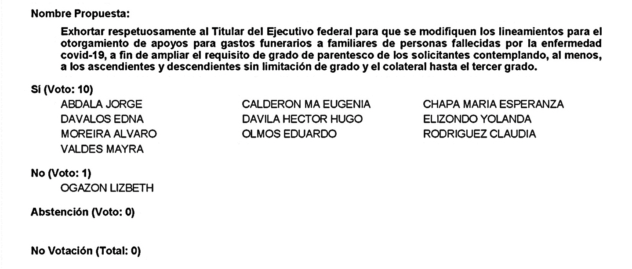
Se aprueba por mayoría el Punto de Acuerdo que se puso a consideración en los términos en que se planteó y con las modificaciones que se propusieron, por lo que debe procederse a lo que corresponda.

A continuación, se concede la palabra a la Diputada Lizbeth Ogazón Nava para dar lectura a una proposición con Punto de Acuerdo que presenta y que se encuentra consignada en el Punto 6 B del Orden del Día aprobado.

Adelante Diputada.

Diputada Lizbeth Ogazón Nava:
Gracias.

PROPOSICIÓN CON PUNTO DE ACUERDO QUE PRESENTA LA DIPUTADA LIZBETH OGAZÓN NAVA CONJUNTAMENTE CON LAS DIPUTADAS Y EL DIPUTADO INTEGRANTES DEL GRUPO PARLAMENTARIO movimiento de regeneración nacional DEL PARTIDO morena, PARA QUE SE ENVÍE ATENTO EXHORTO A LA UNIVERSIDAD AUTÓNOMA DE COAHUILA PARA QUE DICHA INSTITUCIÓN ACEPTE SU RESPONSABILIDAD EN TORNO A LAS OBLIGACIONES DE PAGO DE PENSIONES Y NÓMINAS A SUS TRABAJADORES, ASÍ COMO A LOS JUBILADOS Y PENSIONADOS.

HONORABLE DIPUTACIÓN PERMANENTE DEL
CONGRESO DEL ESTADO DE COAHUILA DE ZARAGOZA
P R E S E N T E.-

La suscrita Diputada Lizbeth Ogazón Nava, conjuntamente con las Diputadas y el Diputado integrantes del Grupo Parlamentario movimiento de regeneración nacional, del Partido morena, con fundamento en lo dispuesto por los artículos 21 fracción VI, 179, 180, 181, 182 y demás relativos de la Ley Orgánica del Congreso del Estado Independiente, Libre y Soberano de Coahuila de Zaragoza, nos permitimos presentar ante esta Honorable Diputación Permanente del Congreso del Estado, la presente Proposición con Punto de Acuerdo, solicitando que la misma sea considerada de urgente y obvia resolución en base a las siguientes:

C O N S I D E R A C I O N E S

La Universidad Autónoma de Coahuila se encuentra atravesando una serie de sucesos relacionados con la falta de pago de trabajadores, pensionados y jubilados de dicha institución, de lo que devinieron una serie de manifestaciones civiles y protestas por el incumplimiento en el pago correspondiente.

Debido a los acontecimientos, el Rector de la Institución, el Ingeniero Jesús Salvador Hernández Vélez, realizó varias manifestaciones señalando que debido a que la Federación no ha destinado los recursos necesarios, la Universidad se ha visto imposibilitada en el pago de las nóminas y pensiones que se reclaman.

No obstante, es importante establecer ciertas premisas con relación a los sujetos obligados en el pago de las nóminas y pensiones en cuestión, la primera de ellas nos dirige necesariamente a que la Universidad Autónoma de Coahuila es un Organismo Público, descentralizado por servicio, dotado de plena personalidad jurídica y autónoma en sus aspectos económico, técnico y administrativo.

Partiendo de lo anterior, su propia Ley Orgánica, en el artículo 10, fracción III, establece la libertad de la misma para administrar a su conveniencia su patrimonio.

Aunado al hecho de que la obligación de elaborar el proyecto de presupuesto anual tanto de ingresos como de egresos, lo es del Rector de la propia Institución Educativa, con aprobación del Consejo Universitario, de conformidad con el artículo 19 fracción I de la misma ley.

Es importante destacar que el artículo 7 de la ley establece la manera en la que se constituirá su patrimonio aduciendo que el mismo se integrará, entre otros rubros, con las aportaciones del gobierno federal, porque estas últimas están supeditadas a los montos y aplicación de la Ley de Coordinación Fiscal, en ese sentido, tales aportaciones, a su vez, pueden variar con relación a los impuestos recabados por la propia entidad federativa de conformidad con la Ley de Coordinación citada.

En esa línea de ideas, la Universidad Autónoma de Coahuila no puede deslindarse del cumplimiento de sus obligaciones tanto laborales como de seguridad social arguyendo que el Gobierno Federal ha disminuido los recursos asignados, o en su caso no los ha cubierto.

Porque tales recursos, reiterando lo expuesto por el Delegado de la Secretaría de Bienestar, Reyes Flores Hurtado, han sido cubiertos, y la Universidad, en torno a sus obligaciones presupuestales debe contemplarlos al momento de realizar sus propias proyecciones de egresos, en las que necesariamente deben incluirse el pago de nóminas y pensiones.

Además, es importante considerar la situación histórica que ha sobrellevado la Universidad Autónoma de Coahuila: acoso sexual; denuncias por desvíos en la Fiscalía General de la República; observaciones de la Auditoría Superior Estatal y Federal; procesos civiles perdidos, demandas laborales perdidas por millones. Todo lo anterior como un caldo de cultivo de circunstancias político-económicas para el desastre financiero.

En palabras del propio Rector Salvador Hernández Vélez dichas al periódico El Diario de Coahuila el 2 de enero del 2022:

“…esto es un problema estructural que se planteó en 1994 y que ahora nos tiene con un adeudo de 400 millones de pesos”

Otro dato importante es que en 2020 el presupuesto de la Universidad fue de 3 mil 223 millones 214 mil 771.17 pesos, es decir, un incremento de 47.6% en comparación al que tuvo en el año 2015. En comparación, el presupuesto de la UA de C es14.6% más grande que el de la ciudad de Saltillo, la cual tiene una mayor población que la universidad.

No olvidemos la observación de la Auditoría Superior del Estado en donde señaló irregularidades en operaciones por 400 millones de pesos con empresas denominadas como “fantasma” debido a que su domicilio legal y fiscalía estaba localizado en terrenos baldíos o en casas de particulares que las desconocían.
Así como la denuncia de la Auditoría Superior del Estado ante la Fiscalía Anticorrupción por 234.5 millones de pesos.

Concluyendo con lo expuesto, el sujeto obligado en el pago de las pensiones y nóminas de los trabajadores y pensionados de la Universidad, es esta Institución, con acuerdo a las facultades y obligaciones que establece su Ley Orgánica, así como el Estatuto Universitario.

No sin olvidar, que con fundamento en las propias palabras del rector y en la información pública difundida por la Auditoría Superior, el problema financiero de la Universidad Autónoma de Coahuila tiene un origen interno en el cual urge una reorganización de sus esquemas de financiamiento y de gasto, así como la aplicación de sistemas de control interno además de sancionar a los responsables de las irregularidades señaladas en los años anteriores, cuestiones en las que nada tiene que ver la Federación ni ninguna otra autoridad, más que su propio deficiente manejo en el mejor de los casos.

Por lo anteriormente expuesto y con fundamento en lo dispuesto por los artículos 21 fracción VI, 179, 180, 181, 182 y demás relativos de la Ley Orgánica del Congreso del Estado Independiente, Libre y Soberano de Coahuila de Zaragoza, se presenta ante esta Honorable Diputación Permanente del Congreso del Estado, solicitando que sea tramitado como de urgente y obvia resolución el siguiente:

PUNTO DE ACUERDO

ÚNICO: SE ENVÍE ATENTO EXHORTO AL RECTOR DE LA UNIVERSIDAD AUTÓNOMA DE COAHUILA SEÑALANDOLE QUE ESTA INSTITUCIÓN A SU CARGO, DEBE ACEPTAR SU RESPONSABILIDAD EN TORNO A LAS OBLIGACIONES DE PAGO DE PENSIONES Y NÓMINAS A SUS TRABAJADORES, ASÍ COMO A LOS PENSIONADOS.

A T E N T A ME N T E
Saltillo, Coahuila de Zaragoza, Enero 11 del 2022
Grupo Parlamentario de morena

Dip. Lizbeth Ogazón Nava

Dip. Teresa De Jesús Meraz García

Dip. Laura Francisca Aguilar Tabares

Dip. Francisco Javier Cortez Gómez.

Es cuanto, Diputada.

Diputada Presienta Edna Ileana Dávalos Elizondo:
A continuación, se somete a votación la solicitud para que se considere de urgente y obvia resolución la proposición con Punto de Acuerdo que se acaba de leer.

Quiénes estén a favor, favor de levantar su mano.
¿Quiénes estén en contra?
¿Abstenciones?

El resultado de la votación es el siguiente: 11 votos a favor; 0 en contra y 0 abstenciones.
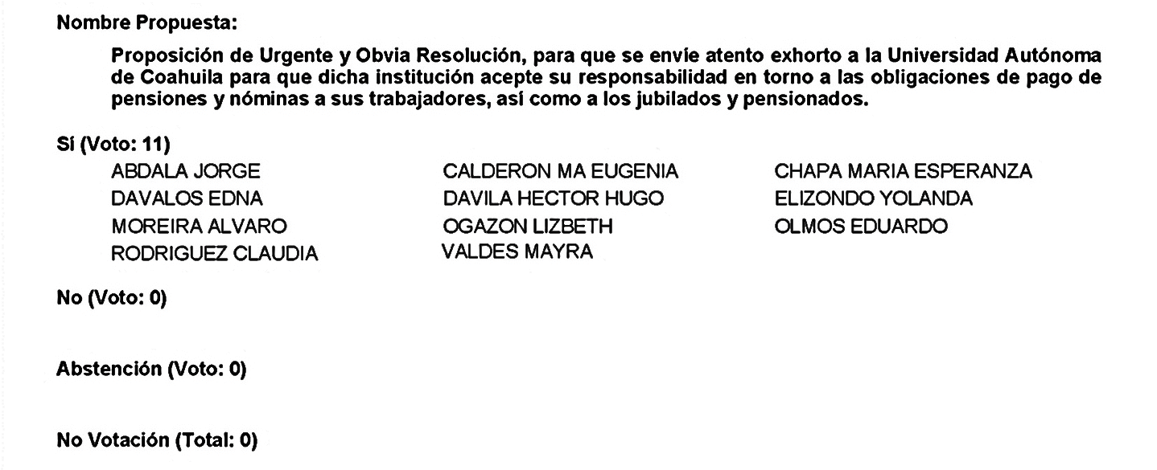
No habiendo intervenciones, procederemos a votar el Punto de Acuerdo que se sometió…

Diputada Lizbeth Ogazón Nava:
Diputada, yo quisiera añadir cuestiones.

Diputada Presidenta Edna Ileana Dávalos Elizondo:
Sí, permítame Diputada. Adelante.

Diputada Lizbeth Ogazón Nava:
Bueno, es importante señalar precisamente que esto está en consulta pública en la misma página de presupuesto y egresos de la Universidad, donde están los montos que le han sido entregados a la propia Universidad.

También hacer mención de que la Universidad Autónoma de Coahuila arrastra irregularidades desde hace muchos años en sus fondos y en sus recursos, y que esas irregularidades de hecho las toman con el dinero que aporta la Federación, o sea, no solamente lo que está designado no lo usan para lo que es la educación, sino que lo que se les asigna a la Universidad lo utilizan para desviarlo o para cometer esas irregularidades.

El pasado 2017, la Auditoría Superior del Estado de Coahuila advirtió precisamente irregularidades financieras por la cantidad de 3,884,094 mil pesos, un monto que incluso supera en 706 millones de pesos a su presupuesto devengado en ese año.

En el año 2018, por la cantidad de más de 2,700 millones de pesos, equivalente a un 93% de su presupuesto; en el año 2019, por 867,787,570.00, pesos; en el año 2020, por la cantidad de 1,263 millones de pesos.

Y estas cifras pueden ser corroboradas en los informes ofrecidos por la propia Auditoría Superior del Estado en sus informes en los años correspondientes.

A pesar de todos los recursos que cada año son aportados por la Federación e incluso de esta entidad para la Universidad Autónoma de Coahuila, pues no, nunca le son suficientes esos recursos como aquí se argumenta, sino que cada año tienen menos alcance para poder pagar lo que es la nómina de los trabajadores y si esa insuficiencia de recursos es producto de las irregularidades que ya han sido evidenciadas incluso por la misma Auditoría Superior del Estado, y de noticieros y de periódicos, pues se tendría que hacer algo, no veo por qué no se hagan.

Y me gustaría añadir por último, que no se trate tampoco de estar mal informando a la ciudadanía, les pido por favor que no se mal informe a través de los medios, porque el apoyo sí se da por parte de la Federación, pero no se está cubriendo por parte de la propia Universidad, entonces sí quería dejar eso muy en claro todas las irregularidades y que están en la propia Auditoría Superior del Estado, ahí arrojadas todo ese dinero que no se ha pagado, que se ha desviado, que hay irregularidad, por lo tanto, ahí está.

Gracias.

Diputada Presidenta Edna Ileana Dávalos Elizondo:
Listo, Diputada.

A continuación, se somete a consideración de las y los Diputados el Punto de Acuerdo contenido en la proposición. Si alguien desea intervenir, -ya, perdóname Diputada, ya intervino, y procederemos a votarla.

¿Quiénes estén a favor?
¿En contra?
¿Abstenciones?

El resultado de la votación es el siguiente: 3 votos a favor; 7 en contra y 0 abstenciones.
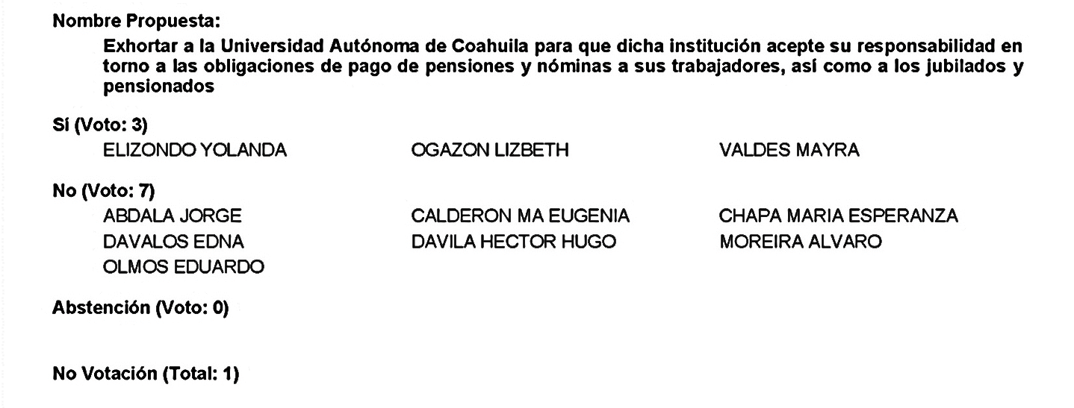
Se desecha el Punto de Acuerdo que se puso a consideración en los términos en que se planteó, por lo que debe procederse a lo que corresponda.

A continuación, se concede la palabra a la Diputada Mayra Lucila Valdés González para dar lectura a una proposición con Punto de Acuerdo que presenta y que se encuentra consignada en el Punto 6 C del Orden del Día aprobado.

Adelante Diputada.

Diputada Mayra Lucila Valdés González:
Gracias Diputada.

Proposición con Punto de Acuerdo que presenta la Diputada Mayra Lucila Valdés González, del Grupo Parlamentario del Partido Acción Nacional “Carlos Alberto Páez Falcón”, mediante el cual propone a esta Asamblea Legislativa, se envíe un atento exhorto al Presidente de México, al Lic. Andrés Manuel López Obrador, para que se apliquen vacunas para toda la población, refuerzos de vacunas y pruebas masivas de detección contra el COVID-19, esto ante las más de 300 mil muertes a causa de esta pandemia.

Mayra Lucila Valdés González, en mi carácter de Diputada del Grupo Parlamentario del Partido Acción Nacional “Carlos Alberto Páez Falcón”, con fundamento en lo que al respecto disponen los artículos 179, 180, 181, 182 y relativos de la Ley Orgánica del Congreso del Estado de Coahuila, me permito presentar a la consideración de esta Diputación Permanente la siguiente proposición con Punto de Acuerdo, a la que solicito se le dé trámite de urgente y obvia resolución, al tenor de la siguiente:

EXPOSICIÓN DE MOTIVOS

La Secretaría de Salud reportó este viernes 07 de enero, 131 muertes más por Covid-19, con lo que México suma 300 mil 101 decesos.

La dependencia federal indicó que se tienen registrados 119 mil 368 casos activos con una tasa de incidencia de 91.7 por 100 mil habitantes (del 25 de diciembre de 2021 al 7 de enero de 2022).

Las entidades con las tasas de casos activos más altas son Baja California Sur, Ciudad de México, Quintana Roo, San Luis Potosí, Zacatecas, Yucatán, Baja California, Chihuahua, Aguascalientes y Coahuila.

México superó las 300 mil muertes registradas por Covid-19, sin embargo, considerando el registro completo y los decesos por asociación, así como los cálculos de exceso de muerte de la Secretaría de Salud, los fallecimientos atribuidos a Covid suman 451 mil 864.

La última actualización hasta el 13 de diciembre sobre exceso de mortalidad en México reporta 646 mil 451 defunciones en exceso, de las cuales 451 mil 864 se asocian a Covid-19.

Para Alejandro Macías, ex Comisionado Nacional para la Prevención y Control de la Influenza, el sistema hospitalario en México está en condiciones precarias, lo cual ha repercutido en la mortalidad en estos pacientes.

En Acción Nacional lamentamos la falta de acción de este gobierno, que ha provocado la muerte de más de 300 mil personas por la lenta reacción ante la pandemia por COVID-19; hacen falta vacunas, nos hacen falta más pruebas y faltan acciones contundentes para poder evitar más pérdidas humanas.

Es inaceptable que el Gobierno Federal tenga almacenadas 49 millones de vacunas y haya perdido 96 mil. Además, aún faltan los más pequeños de la familia por vacunarse. Somos el único país donde los niños se tienen que amparar para poder recibir esta vacuna.

La incompetencia y errores del Gobierno Federal se han traducido en un ritmo muy lento de vacunación de las y los mexicanos, teniendo en cuenta que a la velocidad que lleva, tardarían más de 6 meses en aplicarlas, con el riesgo que caduquen o que surja una nueva variante por la baja inmunización.

Por ello, exigimos la aplicación de vacunas para las y los mexicanos que aún no reciben ninguna dosis, para inmunizar y evitar mayores contagios graves que provoquen más muertes.

La incapacidad de López Obrador provocará más pérdidas de vidas que aún todavía las podemos evitar.

Este gobierno batió un nuevo récord, pero no por eficiente, todo lo contrario, por inepto y criminal, hoy 300 mil familias están de luto a causa del mal manejo de la pandemia de COVID-19, en México. Urgen vacunas para toda la población, urgen refuerzos de vacunas y urgen pruebas de detección para toda la población en esta cuarta ola.

Por lo antes expuesto y con fundamento en los preceptos invocados de la Ley Orgánica del Congreso del Estado de Coahuila, se propone la aprobación, por la vía de urgente y obvia resolución, del siguiente:

PUNTO DE ACUERDO

ÚNICO. - Envíese un atento exhorto al Presidente de México, al Lic. Andrés Manuel López Obrador, para que se apliquen vacunas para toda la población, refuerzos de vacunas y pruebas masivas de detección contra el COVID-19, esto ante las más de 300 mil muertes a causa de esta pandemia.

Fundamos esta petición en los artículos 21, Fracción VI, 179, 180 y 182 de La Ley Orgánica del Congreso del Estado de Coahuila de Zaragoza.

ATENTAMENTE

“Por una patria ordenada y generosa y una vida mejor
y más digna para todos”.
Grupo Parlamentario “Carlos Alberto Páez Falcón”
del Partido Acción Nacional.
Saltillo, Coahuila de Zaragoza, 07 de enero de 2022

DIP. MAYRA LUCILA VALDÉS GONZÁLEZ

_______________________ ___________________________
DIP. LUZ NATALIA DIP. RODOLFO GERARDO
VIRGIL ORONA WALSS AURIOLES

Es cuanto, Presidenta.

Diputada Presidenta Edna Ileana Dávalos Elizondo:
A continuación, se somete a votación la solicitud para que se considere de urgente y obvia resolución la proposición con Punto de Acuerdo que se acaba de leer.

¿Quiénes estén a favor?
¿En contra?
¿Abstenciones?

El resultado de la votación es el siguiente: 10 votos a favor; 1 voto en contra y 0 abstenciones.
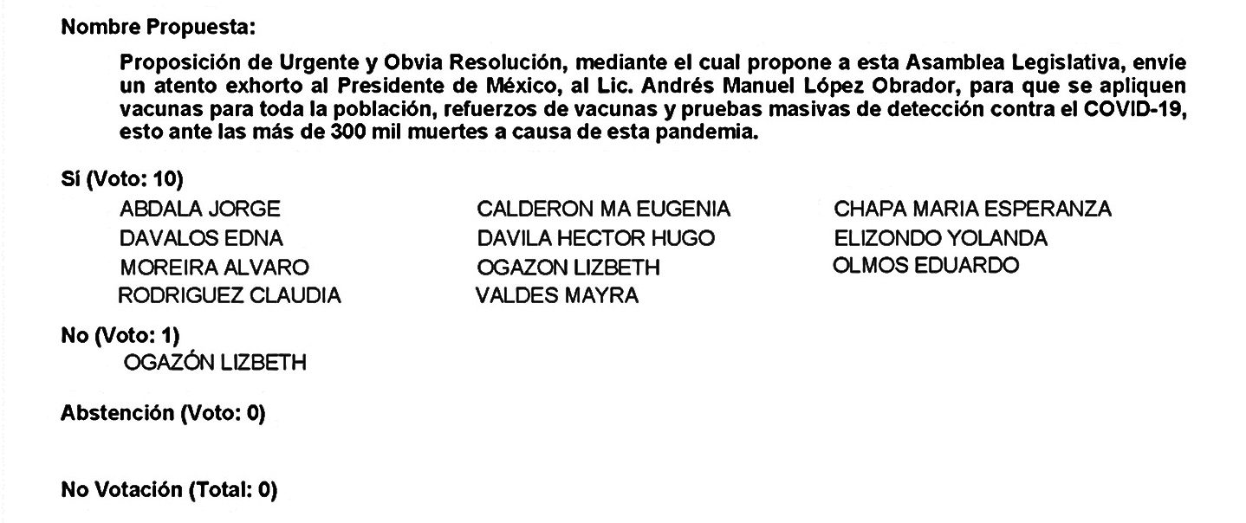
Se aprueba por mayoría la solicitud para que la proposición que se dio a conocer, sea considerada de urgente y obvia resolución.

Se somete a consideración de las y los Diputados el Punto de Acuerdo contenido en la proposición. Si alguien desea intervenir, sírvase indicarlo a fin de registrar su intervención.

No habiendo intervenciones, procederemos a votar el Punto de Acuerdo que se sometió a consideración.

¿Quiénes estén a favor?
¿En contra?
¿Abstenciones?

El resultado de la votación son 10 votos a favor; 1 en contra y 0 abstenciones
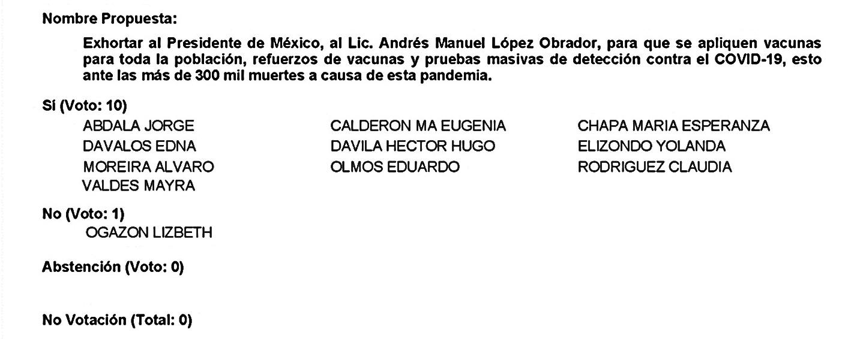
Se aprueba por mayoría el Punto de Acuerdo que se puso a consideración en los términos en que se planteó, por lo que debe procederse a lo que corresponda.

A continuación, se concede la palabra a la Diputada Lizbeth Ogazón Nava para dar lectura a una Proposición con Punto de Acuerdo que presenta la Diputada Laura Francisca Aguilar Tabares y que se encuentra consignada en el Punto 6 D del Orden del Día aprobado.

Adelante.

Diputada Lizbeth Ogazón Nava:
Gracias Diputada.

Proposición con Punto de Acuerdo que presenta la Diputada Laura Francisca Aguilar Tabares, conjuntamente con las Diputadas y el Diputado miembros del Grupo Parlamentario Movimiento de Regeneración Nacional, del Partido morena, para que se envíe un atento exhorto a los 38 Ayuntamientos de Coahuila, a fin de que incrementen la presencia de cuerpos de seguridad en las áreas verdes y parques públicos, basados siempre en un trato con perspectiva de género.

HONORALE DIPUTACIÓN PERMANENTE DEL CONGRESO
DEL ESTADO DE COAHUILA DE ZARAGOZA
P R E S E N T E.-

La suscrita Diputada Laura Francisca Aguilar Tabares, conjuntamente con las Diputadas y el Diputado integrantes del Grupo Parlamentario movimiento de regeneración nacional, del Partido morena, con fundamento en lo dispuesto por los artículos 21 fracción VI, 179, 180, 181, 182 y demás relativos de la Ley Orgánica del Congreso del Estado Independiente, Libre y Soberano de Coahuila de Zaragoza, nos permitimos presentar ante esta H. Diputación Permanente del Congreso del Estado, la presente Proposición con Punto de Acuerdo, solicitando que la misma sea considerada de urgente y obvia resolución con base en la siguiente:

EXPOSICIÓN DE MOTIVOS

Para la Cuarta Transformación, recuperar el tejido social es fundamental para vivir en una comunidad más solidaria, alegre y segura, en una donde todas y todos podamos forjar nuestro destino, sin importar nuestra condición socio económica, religión, origen étnico ni cualquier otro factor de posible discriminación.

Es por eso que los espacios de convivencia se convierten en zonas claves para conseguir tal objetivo, ya que el derecho al esparcimiento contribuye a la formación de nuestra personalidad y al vínculo que establecemos con la sociedad. Sin ellos, nos convertimos en seres aislados, con escasas posibilidades de compartir momentos con las demás personas de nuestros pueblos, colonias y ciudades.

Pero, ¿qué pasa cuando, aun existiendo espacios de esparcimiento, no nos sentimos seguros en ellos? Lo más seguro es que dejen de cumplir su propósito de aglomerar a la comunidad y pasen a ser lugares vacíos y propicios para las conductas anti sociales.

Reconocemos que Coahuila cuenta con una amplia gama de espacios deportivos y de parques públicos, pero desgraciadamente muchos de ellos se encuentran abandonados por la ausencia de seguridad y, sobre todo, de una seguridad con perspectiva de género que tome a consideración las preocupaciones específicas que, como mujeres, tenemos.

Gracias a los recorridos territoriales que realizo semanalmente, la ciudadanía me ha hecho mención de lo inseguro que se han tornado las áreas verdes, los parques públicos y los espacios deportivos. Por una parte, debido que se localizan en áreas anteriormente conflictivas y, segundo, porque los incentivos que contrarresten dicha reputación han sido escasos.

Es verdad que la construcción de áreas de esparcimiento en lugares conflictivos tiende a reducir los índices de criminalidad, pero también es cierto que estos procesos pueden tardar años en verse reflejados y, sobre todo, en ser percibidos por los vecinos. Por eso consideramos esencial la presencia de seguridad en dichos espacios, para que la ciudadanía vea realmente como una opción las áreas verdes y los parques públicos al momento de buscar momentos de recreación o de ejercicio.

Sin embargo, y como comentábamos previamente, la presencia de cuerpos de seguridad debe de ir acompañada de una capacitación adecuada en perspectiva de género, porque jamás los problemas de inseguridad serán los mismos para un hombre que para una mujer. Hay ocasiones en que las áreas verdes y espacios deportivos tienen una mayor concurrencia por parte de los hombres, ya sea por la ausencia de iluminación o de seguridad pública que pueda garantizar condiciones adecuadas para la concurrencia de las mujeres.

Es importante recordar que dichos lugares no son exclusivos para la práctica deportiva o recreativa, sino de tránsito para mucha gente que, día a día, se desplaza caminando a sus escuelas, hogares o centros de trabajo. Desde morena, nuestro trabajo es velar por los intereses de todo el pueblo, y son puntos como este donde creemos que podemos encontrar coincidencias con todos los grupos políticos y, fundamentalmente, con todos los sectores de la población.

Tomando eso a consideración, y a sabiendas de que la problemática aquí expuesta no es propia de un solo municipio, buscamos hacer este llamado a los 38 Ayuntamientos de Coahuila, para incrementar la presencia de cuerpos de seguridad en las áreas verdes y parques públicos, la cual deberá de incluir un trato con perspectiva de género para atender a las mujeres, un grupo siempre con condición de vulnerabilidad.

Por lo anteriormente expuesto y con fundamento en lo dispuesto por los artículos 21 fracción VI, 179, 180, 181, 182 y demás relativos de la Ley Orgánica del Congreso del Estado Independiente, Libre y Soberano de Coahuila de Zaragoza, se presenta ante esta H. Diputación Permanente del Congreso del Estado, solicitando que sea tramitado como de urgente y obvia resolución el siguiente:

PUNTO DE ACUERDO

ÚNICO.- Se envíe un atento exhorto a los 38 Ayuntamientos de Coahuila, a fin de que, a través de sus direcciones de seguridad pública, incrementen la presencia de elementos de seguridad en las áreas verdes y parques públicos, siempre orientados a un trato con perspectiva de género.

A T E N T A ME N T E
Saltillo, Coahuila de Zaragoza, 11 de enero de 2022.

Dip. Laura Francisca Aguilar Tabares
Conjuntamente con las Diputadas y el Diputado integrantes del Grupo Parlamentario “Movimiento Regeneración Nacional”
del partido morena:
Dip. Francisco Javier Cortez Gómez

Dip. Teresa de Jesús Meraz García

Dip. Lizbeth Ogazón Nava
“Hasta que la dignidad se haga costumbre”.

Es cuanto.

Diputada Presidenta Edna Ileana Dávalos Elizondo:
A continuación, se somete a votación la solicitud para que se considere de urgente y obvia resolución la proposición con Punto de Acuerdo que se acaba de leer.

Quiénes estén a favor, favor de levantar su mano.
¿Quiénes estén en contra?
¿Abstenciones?

El resultado de la votación es el siguiente: 3 votos a favor; 8 votos en contra y 0 abstenciones.
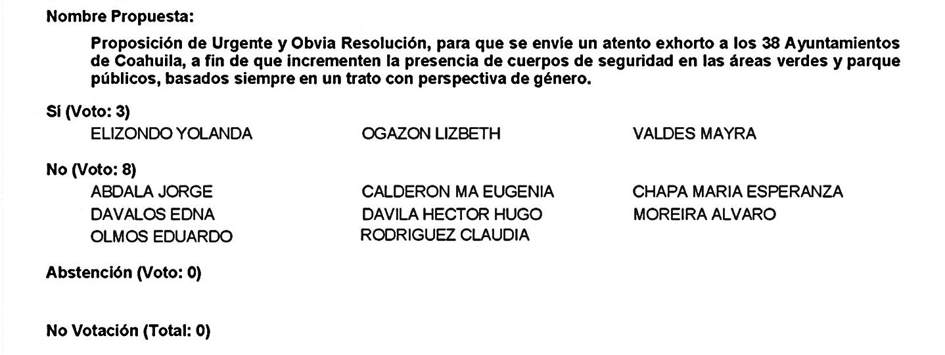
Se desecha por mayoría la solicitud para que la proposición que se dio a conocer sea considerada de urgente y obvia resolución. Túrnese a la Comisión de Seguridad Pública.

A continuación, se concede la palabra a la Diputada Mayra Lucila Valdés González para dar lectura a una proposición con Punto de Acuerdo que presenta y que se encuentra consignada en el Punto 6 E del Orden del Día aprobado.

Adelante Diputada.

Diputada Mayra Lucila Valdés González:
Con su permiso, Presidenta.

PROPOSICIÓN CON PUNTO DE ACUERDO QUE PRESENTA LA DIP. MAYRA LUCILA VALDÉS GONZÁLEZ, DEL GRUPO PARLAMENTARIO DEL PARTIDO ACCIÓN NACIONAL “CARLOS ALBERTO PÁEZ FALCÓN”, MEDIANTE EL CUAL PROPONE A ESTA ASAMBLEA LEGISLATIVA, SE ENVÍE UN ATENTO EXHORTO AL TITULAR DE LA SUBSECRETARÍA DE PREVENCIÓN Y PROMOCIÓN DE LA SALUD, DE LA SECRETARÍA DE SALUD DE MÉXICO, AL DR. HUGO LÓPEZ-GATELL RAMÍREZ, PARA QUE SOLICITE A TODOS LOS LABORATORIOS Y EMPRESAS PRIVADAS DEL PAÍS QUE REGULEN Y RINDAN LOS RESPECTIVOS INFORMES SOBRE LOS RESULTADOS DE LAS PRUEBAS COVID QUE ESTOS MISMOS REALIZAN, CON EL FIN DE TENER CERTEZA DEL VERDADERO NÚMERO DE CASOS POSITIVOS QUE SE HAN DISPARADO EN ESTA CUARTA OLA DE LA PANDEMIA, YA QUE A LA FECHA NO SE TIENE UN NÚMERO EXACTO DE TODOS LOS MEXICANOS Y MEXICANAS CONTAGIADAS.

Mayra Lucila Valdés González, en mi carácter de Diputada del Grupo Parlamentario del Partido Acción Nacional “Carlos Alberto Páez Falcón”, con fundamento en lo que al respecto disponen los artículos 179, 180, 181, 182 y relativos de la Ley Orgánica del Congreso del Estado de Coahuila, me permito presentar a la consideración de esta Diputación Permanente la siguiente proposición con Punto de Acuerdo, a la que solicito se le dé trámite de urgente y obvia resolución, al tenor de la siguiente:

EXPOSICIÓN DE MOTIVOS

La variante ómicron de COVID se expande “a un ritmo que no habíamos visto en ninguna de las cepas anteriores”, y probablemente ya está en casi todos los países del mundo, alertó la Organización Mundial de la Salud (OMS).

El país, que terminó 2021 superando la barrera de las 10.000 transmisiones diarias, comienza el nuevo año en medio de la alarma mundial generada por la variante ómicron, que es más contagiosa y que aún encierra dudas sobre su gravedad en las personas no vacunadas o más vulnerables.

Las pruebas rápidas de antígenos son mejores para identificar correctamente los casos de COVID-19 en personas con síntomas que, en personas sin síntomas, según una revisión sistemática actualizada de Cochrane, que evalúa las pruebas rápidas para la detección de la infección por SARS-CoV-2.

Existen grandes diferencias en la precisión de las diferentes marcas de prueba, y muy pocas cumplen con los estándares mínimos aceptables de rendimiento de la Organización Mundial de la Salud (OMS), señalan desde Cochrane, una red global independiente que reúne y resume la mejor evidencia de la investigación para ayudar a la toma de decisiones de salud informada.

Durante la pandemia de COVID-19, es importante realizar un diagnóstico rápido de las personas infectadas con el SARS-CoV-2. Luego, se pueden tomar decisiones rápidamente sobre el tratamiento de las personas infectadas y se pueden iniciar otras medidas, como el aislamiento y el rastreo de contactos.

Se han desarrollado pruebas para diagnosticar COVID-19 que pueden proporcionar resultados "mientras se espera". Se encuentran disponibles dos tipos de pruebas rápidas en el "punto de atención", y ambas utilizan muestras de nariz o de garganta. Las pruebas de antígeno identifican proteínas en el virus y vienen en casetes de plástico desechables similares a las pruebas de embarazo, con resultados disponibles en 30 minutos.

Todos los gobiernos estatales deben de registrar el número de casos confirmados de COVID-19 en la plataforma del Sistema de Vigilancia Epidemiológica de Enfermedad Respiratoria Viral (SISVER) de la Secretaría de Salud. Sin embargo, no se incluyen algunos laboratorios y empresas privadas autorizadas para realizar pruebas de detección. Esto significa que la plataforma del gobierno federal no registra la totalidad de casos confirmados por los laboratorios privados ubicados en los diferentes estados de la república mexicana.

Por lo antes expuesto y con fundamento en los preceptos invocados de la Ley Orgánica del Congreso del Estado de Coahuila, se propone la aprobación, por la vía de urgente y obvia resolución, del siguiente:

PUNTO DE ACUERDO

ÚNICO.- Envíese un atento exhorto al titular de la Subsecretaría de Prevención y Promoción de la Salud, de la Secretaría de Salud de México, al Dr. Hugo López-Gatell Ramírez, para que solicite a todos los laboratorios y empresas privadas del país, regulados por la COFEPRIS, que regulen y rindan los respectivos informes sobre los resultados de las pruebas COVID que estos mismos realizan, con el fin de tener certeza del verdadero número de casos positivos que se han disparado en esta cuarta ola de la pandemia, ya que a la fecha no se tiene un número exacto de personas contagiadas.

Fundamos esta petición en los artículos 21, Fracción VI, 179, 180 y 182 de La Ley Orgánica del Congreso del Estado de Coahuila de Zaragoza.

ATENTAMENTE

“Por una patria ordenada y generosa y una vida mejor
y más digna para todos”.
Grupo Parlamentario “Carlos Alberto Páez Falcón”
del Partido Acción Nacional.

Saltillo, Coahuila de Zaragoza, 11 de enero de 2022

______________________________
DIP. MAYRA LUCILA VALDÉS

____________________ _________________________
DIP. LUZ NATALIA DIP. RODOLFO GERARDO
VIRGIL ORONA WALSS AURIOLES
Es cuanto, Presidenta.

Diputada Presidenta Edna Ileana Dávalos Elizondo:
Gracias Diputada.

Se somete a votación la solicitud para que se considere de urgente y obvia resolución la proposición con Punto de Acuerdo que se acaba de leer.

Quiénes estén a favor, sírvanse levantando su mano.
¿En contra?
¿Abstenciones?

El resultado de la votación es el siguiente: 10 votos a favor; 1 voto en contra y 0 abstenciones.
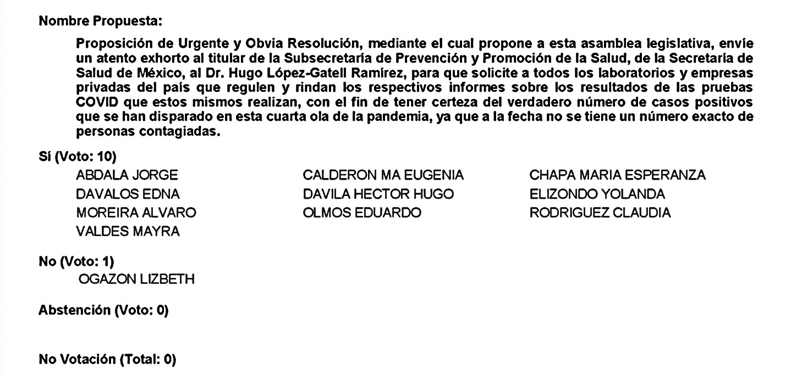
Se aprueba por mayoría la solicitud para que la proposición que se dio a conocer sea considerada de urgente y obvia resolución.

Se somete a consideración de las y los Diputados el Punto de Acuerdo contenido en la proposición. Si alguien desea intervenir, sírvase indicarlo a fin de registrar su intervención.

No habiendo intervenciones, procederemos a votar el Punto de Acuerdo que se sometió a consideración.

Quiénes estén a favor, favor de levantar su mano.
¿En contra?
¿Abstenciones?

El resultado de la votación es el siguiente: 10 votos a favor; 1 voto en contra y 0 abstenciones.
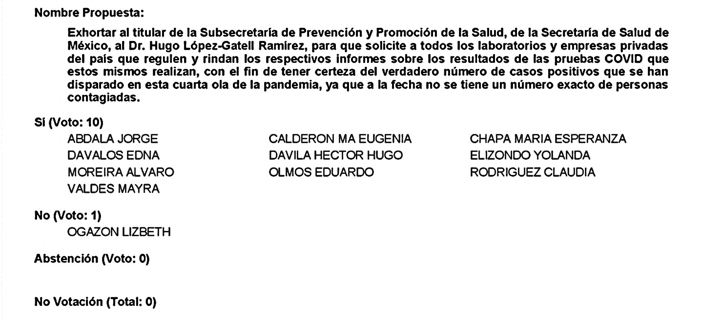
Se aprueba por mayoría el Punto de Acuerdo que se puso a consideración en los términos en que se planteó, por lo que debe procederse a lo que corresponda.

A continuación, se concede la palabra a la Diputada María Eugenia Guadalupe Calderón Amezcua para dar lectura a una Proposición con Punto de Acuerdo que presenta conjuntamente con la Diputada María Esperanza Chapa García y que se encuentra consignada en el Punto 6 F del Orden del Día aprobado.

Adelante Diputada.

Diputada María Eugenia Guadalupe Calderón Amezcua:
Gracias Presidenta.

PROPOSICIÓN CON PUNTO DE ACUERDO QUE PRESENTAN LAS DIPUTADAS MARÍA ESPERANZA CHAPA GARCÍA Y MARÍA EUGENIA GUADALUPE CALDERÓN AMEZCUA, CONJUNTAMENTE CON LAS Y LOS DIPUTADOS INTEGRANTES DEL GRUPO PARLAMENTARIO “MIGUEL RAMOS ARIZPE” DEL PARTIDO REVOLUCIONARIO INSTITUCIONAL, CON EL OBJETO DE EXHORTAR RESPETUOSAMENTE AL GOBIERNO FEDERAL PARA QUE, A TRAVÉS DE LA SECRETARÍA DE SALUD, CONTEMPLEN LA ADQUISICIÓN DE VACUNAS PFIZER CONTRA COVID 19, QUE PERMITAN LA INOCULACIÓN DE NIÑAS Y NIÑOS MAYORES DE 5 AÑOS.

HONORABLE DIPUTACIÓN PERMANENTE DEL CONGRESO
DEL ESTADO DE COAHUILA DE ZARAGOZA
P R E S E N T E.-

La suscrita Diputada María Esperanza Chapa García y la Diputada María Eugenia Guadalupe Calderón Amezcua, conjuntamente con las demás Diputadas y Diputados integrantes del Grupo Parlamentario “Miguel Ramos Arizpe”, del Partido Revolucionario Institucional, con fundamento en lo dispuesto por los artículos 21 fracción VI, 179, 180, 181, 182 y demás relativos de la Ley Orgánica del Congreso del Estado Independiente, Libre y Soberano de Coahuila de Zaragoza, así como los artículos 16 fracción IV, 45 fracción IV, V y VI del Reglamento Interior y de Prácticas Parlamentarias del Congreso del Estado Independiente, Libre y Soberano de Coahuila de Zaragoza, nos permitimos presentar ante este Diputación Permanente, la presente Proposición con Punto de Acuerdo, solicitando que la misma sea considerada de urgente y obvia resolución en base a las siguientes:

C O N S I D E R A C I O N E S

No es algo nuevo que los Centros de Control y Prevención de Enfermedades en los Estados Unidos recomienden la aplicación de la vacuna Pfizer para todos los menores de 5 a 17 años de edad. Actualmente en dicho país ya están aplicando la tercera dosis de refuerzo a aquellos mayores de 12 años que cuentan con más de cinco meses de haber completado su esquema de vacunación contra Covid-19.

Las niñas y los niños tienen la misma probabilidad de contagiarse de Covid-19 que los adultos y corren el riesgo de enfermarse gravemente, sufrir complicaciones de salud a corto y largo plazo, además de ser portadores y contagiar a más personas.

Ahora con la variante Ómicron que está repuntando rápidamente, los casos de Covid en nuestro país, quienes se encuentran totalmente desprotegidos son todos aquellos menores de 15 años a los cuales no ha contemplado el Gobierno Federal en el programa de vacunación.

Me voy a permitir leer un extracto de una nota periodística Argentina del día 7 de enero de año en curso:

“De los casi seis millones de chicos de entre 3 y 11 años que hay en el país, apenas el 45% enfrenta la explosiva ola de contagios que se vive por estas horas con esquema completo de vacunación. Y el 72% recibió al menos una dosis, según surge de los datos del Monitor de Vacunas del Ministerio de Salud de la Nación y del Comité de Infectología de la Sociedad Argentina de Pediatría (SAP). Por esta razón, el aumento de casos e internaciones pediátricas en los últimos días en todo el país preocupa a los especialistas. No porque la variante ómicron esté afectando de forma diferencial a los más chicos, sino porque se trata de la población más insuficientemente vacunada, es decir con menos recursos para hacer frente a la tercera ola.”

Lamentablemente en el país mexicano, los recursos de las niñas y niños para hacer frente a la pandemia actualmente son casi nulos, y aunque como lo hemos expuesto en diferentes ocasiones, desde el mes de junio de 2021 la Comisión Federal para la Protección contra Riesgos Sanitarios (Cofepris), con el visto bueno del Comité de Moléculas Nuevas (CMN), autorizó la vacuna anticovid de la farmacéutica Pfizer para personas de 12 años en adelante, señalando que dicho biológico cumple los requisitos de calidad, seguridad y eficacia necesarios para su aplicación a dicho grupo etario.

El Gobierno Federal apenas tomó en cuenta a aquellas personas de entre 15 y 17 años de edad a quienes en días pasados se les aplicó la segunda dosis, manteniendo el argumento de que aún no se cuenta con información suficiente para la inoculación del resto de la población menor de edad.

Además resulta contradictorio que en algunos consulados mexicanos que se encuentran en los Estados Unidos sí se estén vacunando a niñas y niños mayores de 5 años, mientras que las declaraciones del Secretario de Salud se basan en Vick y tés para que los menores de edad contagiados enfrenten el virus.

Los contagios actualmente se encuentran en cifras sin precedentes desde que inició la pandemia. La actual variante ómicron tiene a todos los países en alerta y ha ocasionado en lo que a México respecta, posponer el inicio de clases presenciales para posiblemente el próximo 17 de enero, señalando el Gobierno Federal que, buscando reforzar a los docentes, se aprovecharán estos días para dar inicio a la aplicación de una segunda dosis de vacuna.

Estamos convencidos que se debe considerar que la vacuna generalizada contra el Covid-19 es el instrumento idóneo para proteger a las personas del virus, así como de las complicaciones relacionadas con este. Es la manera más segura también para que los niños y adolescentes reanuden con seguridad a muchas de las actividades que realizaban antes de la pandemia.

Es decir, la vacuna debe estar al alcance de toda la población, tanto de adultos como de las niñas y niños mayores de 5 años ya que, como se ha señalado en repetidas ocasiones, existen pruebas científicas de la efectividad y seguridad de la vacuna Pfizer BioNTech, y que hasta ahora está protegiendo a los menores contra las complicaciones del virus en aquellos países en los cuales ya ha sido aprobada y aplicada.

Es serio lo que actualmente está sucediendo y que aún y cuando las defunciones se han reducido en los adultos gracias a la vacunación, los hospitales y consultorios pediátricos están empezando a reportar más afluencia de niñas y niños con problemas respiratorios a causa del virus.

Nuestro Grupo Parlamentario continuará insistiendo en que se proteja siempre el derecho de los infantes a la salud y, en consecuencia, se evite el riesgo de una ola de contagios en este grupo de edad.

Por lo anteriormente expuesto y con fundamento en lo dispuesto por los artículos 21 fracción VI, 179, 180, 181, 182 y demás relativos de la Ley Orgánica del Congreso del Estado Independiente, Libre y Soberano de Coahuila de Zaragoza, se presenta ante esta Diputación Permanente, solicitando que sea tramitado como de urgente y obvia resolución el siguiente:

PUNTO DE ACUERDO

ÚNICO.- SE ENVÍE ATENTO EXHORTO AL GOBIERNO FEDERAL PARA QUE, A TRAVÉS DE LA SECRETARÍA DE SALUD, CONTEMPLEN LA ADQUISICIÓN DE VACUNAS PFIZER CONTRA COVID 19, PARA DAR INICIO A LA INOCULACIÓN DE NIÑAS, NIÑOS Y ADOLESCENTES MAYORES DE 5 AÑOS.

A T E N T A M E N T E

Saltillo, Coahuila de Zaragoza, 11 de enero de 2022

DIP. MARÍA ESPERANZA CHAPA GARCÍA

DIP. MARÍA EUGENIA GUADALUPE CALDERÓN AMEZCUA.

CONJUNTAMENTE CON LAS DIPUTADAS Y LOS DIPUTADOS INTEGRANTES
DEL GRUPO PARLAMENTARIO “MIGUEL RAMOS ARIZPE”,
DEL PARTIDO REVOLUCIONARIO INSTITUCIONAL.

Es cuanto, Diputada.

Diputada Presidenta Edna Ileana Dávalos Elizondo:
Gracias Diputada.

A continuación, se somete a votación la solicitud para que se considere de urgente y obvia resolución la proposición con Punto de Acuerdo que se acaba de leer.

Quiénes estén a favor, favor de levantar su mano.
¿En contra?
¿Abstenciones?

El resultado de la votación es el siguiente: 10 votos a favor; 1 voto en contra y 0 abstenciones.
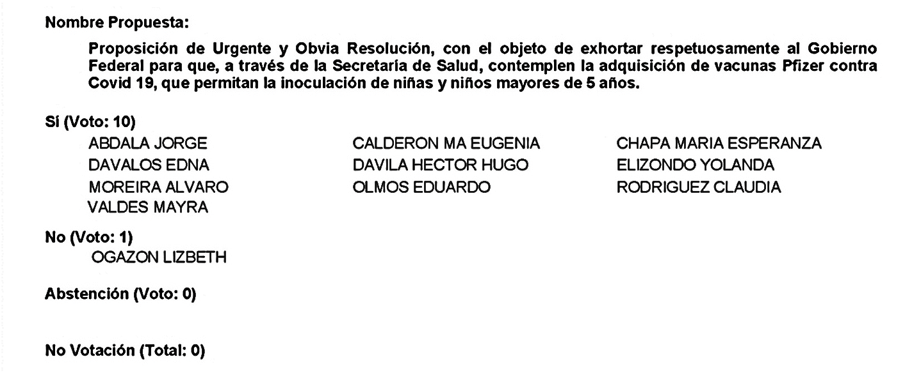
Se aprueba por mayoría la solicitud para que la proposición que se dio a conocer sea considerada de urgente y obvia resolución.

Se somete a consideración de las y los Diputados el Punto de Acuerdo contenido en la proposición. Si alguien desea intervenir, sírvase indicarlo a fin de registrar su intervención.

Veo en pantalla a la Diputada Lizbeth Ogazón, ¿el sentido de su intervención, Diputada?

Diputada Lizbeth Ogazón Nava:
En contra.

Diputada Presidenta Edna Ileana Dávalos Elizondo:
¿Alguien más? ¿Diputada Marú Calderón?

Diputada María Eugenia Guadalupe Calderón Amezcua:
A favor.

Diputada Presidenta Edna Ileana Dávalos Elizondo:
¿Diputada Esperanza Chapa?

Diputada María Esperanza Chapa García:
A favor.

Diputada Presidenta Edna Ileana Dávalos Elizondo:
¿Alguien más?

Bien. Dado que tendríamos que acomodar en favor y en contra, en intervalo, comenzamos con la Diputada Marú Calderón, para luego continuar con la Diputada Lizbeth Ogazón y terminar con la Diputada Esperanza Chapa.

Adelante Diputada.

Diputada María Eugenia Guadalupe Calderón Amezcua:
Gracias Presidenta.

Yo nada más quiero hacer énfasis en la preocupación que tenemos porque los niños estén vacunados, creo que es un tema que en todas las regiones se ha visto el despunte de los niños enfermos y que hacer énfasis en que la vacuna que se debe aplicar sea la vacuna Pfizer, que es la que actualmente está autorizada para esa categoría de edad, sabemos que en algunas partes se van aplicar otro tipo de vacuna y consideramos que no es la apropiada, no es la primera vez, ya hemos tenido alguna vez, hemos hecho el llamado al Gobierno Federal para que se considere y que sean inoculados esta categoría de edad, hoy más que nunca le pedimos que no sabemos si esto va a terminar aquí, o sigue más, que se voltee y se vacune a todos esos niños y que no tengamos que acudir a ningún tipo de amparo para que sean considerados.

Es cuanto, Presidenta.

Diputada Presidenta Edna Ileana Dávalos Elizondo:
Gracias Diputada.

Adelante, Diputada Lizbeth.

Diputada Lizbeth Ogazón Nava:
Gracias.

Quisiera destacar que el Gobierno Federal ha señalado con relación a la vacunación de menores de edad, que la misma se llevará de acabo en personas de 15 años en delante y personas sin comorbilidad, así como niños de 12 a 17 años que tienen enfermedades que les aumenta el riesgo de complicaciones por COVID 19, y que lo anterior atiende a una lógica de salud pública, una lógica técnica y además lo más importante: científica.

Y es que, obviamente no se pasa desapercibida la situación mundial, lo cual está complicando en virtud de la inequidad en la adquisición de vacunas, no solamente en México, sino en todas partes del mundo, lo que provoca que exista un rezago muy grande en la inmunización contra el virus.

Con referencia a lo del Subsecretario de Salud Hugo López Gatell, expuso que en esos lugares, en los que las vacunas no llegan en igual medida que los países que tienen las herramientas para su adquisición, es donde se están originando las nuevas variantes del virus que provoca Covid-19, esa es una de las razones por las que se le debe dar prioridad a vacunar a los grupos con mayor riesgo, por lo que es de vital importancia en participar de la vacunación en todas partes del mundo, a través de acciones como donación de vacunas.

Aunado a lo anterior, el Comité de Expertos, -y recalco-, que son los expertos quienes tienen que hacer estas apreciaciones y consideraciones, que es la OMS, Organización Mundial de Salud, para el análisis de vacunas anticovid, afirmó hoy que la vacunación de niños y adolescentes contra el Covid-19 puede ayudar para la lucha en contra de la pandemia, pero es menos urgente que la inmunización de otros grupos, es la de mayor riesgo, esa es la que urge en estos momentos.

Niños y adolescentes suelen tener síntomas moderados de la enfermedad, si es que se contagia, por lo que su vacunación es menos prioritaria que la de personas mayores, enfermos crónicos y trabajadores sanitarios, por supuesto, recordó un comunicado del Grupo Asesor Estratégico de Expertos de la OMS.

Derivado de lo anterior es que la OMS, Organización Mundial de Salud, ha insistido en que se combata el desequilibrio de herramientas para acceder a las vacunas con el que cuentan numerosos países, pues mientras muchas partes del mundo se enfrentan a una escasez extrema de vacunas, los países que han logrado una alta cobertura de vacunas en sus poblaciones de alto riesgo, deben de priorizar el intercambio mundial de vacunas de Covid-19 a través de mecanismos Covacs, antes de proceder a la vacunación de niños y adolescentes que tienen un riesgo bajo de padecer una enfermedad grave.

Luego entonces, se debe utilizar la vacunación de menores de 5 a 11 años, como un discurso político que beneficie a los partidos opositores del gobierno federal desatendiendo la situación mundial que enfrenta un grupo muy grande de países que no pudieron alcanzar si quiera la meta de vacunar al 10% de su población, países cuya mayoría se encuentran en África.

A puertas del 2022, la Directora Regional para África de la OMS, Machidiso Moetti, hizo un llamado a las naciones más desarrolladas para pedirle solidaridad con el continente africano.

La Organización Mundial de Salud recordó que el apoyo no solo se expresa con donaciones, sino también evitando acaparar los suministros de vacunación, de hecho, tras la aparición de ómicron los países con más ingresos han reforzado sus campañas de dosis de refuerzo de los fármacos, algo que podría afectar el abastecimiento para los países que todavía no han podido inmunizar a sus habitantes.

Como tal, antes de considerar la implementación de una serie de vacunación primaria en adolescentes y niños, se debe de lograr primero la cobertura en la serie primaria y las dosis de refuerzos según sean necesario, de acuerdo a la evidencia de disminución y optimización del impacto de la vacunación, considerando los subgrupos de mayor riesgo como lo son adultos mayores, así como los países en desventaja al acceso de las dosis necesarias.

Concluyendo, es menester señalar que la adquisición de vacunas para menores de 5 a 11 años tiene que atravesar por todo un proceso de validación ante instancias correspondientes tal y como ocurre en los Estados Unidos en donde la FBA aprobó el uso del fármaco, con un tercio de la dosis que se necesita para un adulto, siendo en el caso mexicano la COFEPRIS la instancia encargada de validar el uso del fármaco que en el momento oportuno se pueda adquirir.

Esto ineludiblemente se debe a la situación mundial de la pandemia y no como una simple decisión basada en presiones políticas por los partidos opositores, mismos que tajantemente están haciendo de lados la solidaridad mundial que debe existir con los sectores más vulnerables del planeta, como lo son los países africanos, aunado al hecho que mientras las poblaciones del mundo no se inmunice la pandemia no se verá un fin próximo.

Y respondiendo a lo que comentaba la Diputada Marú, las consideraciones deben de ser por parte de los expertos quienes han hecho un análisis y tienen toda, toda la información y las investigaciones a su alcance para ver qué programa de vacunación o qué desarrollo organización de vacunación se va a implementar en nuestro estado, lo hablo como estado mexicano, y no en base a lo que yo creo personal si esta vacuna es mejor que la otra, eso no lo vamos a determinar los ciudadanos o incluso un funcionario público, sino un experto en materia de salud, esas son las consideraciones que se deben de tomar en cuenta y no lo que uno puede creer.

Es cuanto, Diputada. Gracias.

Diputada Presidenta Edna Ileana Dávalos Elizondo:
Adelante Diputada Esperanza Chapa.

Diputada María Esperanza Chapa García:
Con permiso, Presidenta.

Pues sí, Diputada Lizbeth, muy bonito el discurso, hablar de otras partes del mundo es muy bonito, recorrer el distrito, estar cerca de la gente como se debe estar, de un buen Diputado y escuchar las necesidades y el quejar de nuestra gente, ese es otro discurso.

Yo la invito compañera a que nosotros, Marú y yo como Diputadas somos de la frontera, tenemos un gran beneficio de que podemos cruzar y nuestros niños pueden ser vacunados, fíjese nomás, qué bonito que otro estado, otro país nos pueda dar la vacuna a nuestros niños por una necesidad de los padres de familia, porque hay que mencionar que los niños también contagian, entonces, no son solamente enfermos, son niños que se pueden enfermar, pero que también pueden contagiar.

Aquí en la frontera también llegan muchos niños migrantes, que también nosotros tenemos que pugnar porque sean vacunados, porque Pfizer, porque hasta el momento se ha hablado que es la vacuna ideal y la mejor que hay para nuestros niños, no podemos dejar un estado sin tener los derechos de nuestros niños y niñas, nadie va a pugnar por los niños y las niñas más que nosotros desde el Congreso del Estado.

Yo la invito a que reflexione, muy bonitas sus palabras, sí muchos estudios, no es contra, ni es política, esto no es política, esto simplemente cubrir una necesidad de la gente que creyó también en nosotros y que se encuentra en momentos de dificultad tanto económicos como morales y de enfermedad, entonces es muy importante que nosotros contribuyamos un poquito para los que no se pueden defender, que son nuestros niños y nuestras niñas de Coahuila.

Si en otros países requieren la ayuda, lo reconocemos, pero también Coahuila lo requiere y nosotros tenemos la obligación, compañera, de solicitar al Gobierno Federal y tocar las puertas de donde se deben de tocar para que se vengan esas vacunas a nuestros niños, porque también reconozco que hay niños que no pueden ir a Estados Unidos porque sus padres a lo mejor no tienen visa, aunque hay convenios que les permiten a los papás de los que trabajan en manufacturas que puedan irse aquí a Estados Unidos, tanto a Eagle Pass como a Acuña a vacunar, pero nosotros la pedimos para todos, es lo que nosotros solicitamos, bien pudiéramos estar cómodas como Diputadas y no solicitar absolutamente nada, pero nuestra realidad es para todo Coahuila.

Queremos que esos beneficios sean como nos lo pide la gente cuando caminamos en el distrito y escuchamos a la gente que nos dio su confianza y lo solicitamos desde una tribuna, requerimos y solicitamos al Gobierno Federal que se autoricen y que pronto lleguen esas vacunas para nuestros niños menores de edad.

Es cuanto, Presidenta.

Diputada Presidenta Edna Ileana Dávalos Elizondo:
Gracias Diputada.

Veo en pantalla a la Diputada Lizbeth Ogazón. Diputada, le comento que comenzaríamos la segunda ronda de intervenciones.

Diputada Lizbeth Ogazón Nava:
No, seria por alusiones mi participación. Gracias.

Diputada Presidenta Edna Ileana Dávalos Elizondo:
Independientemente de la participación Diputada, comenzaríamos una segunda ronda de intervenciones. El motivo de su intervención seria por alusiones.

¿Alguien más que desee intervenir?

¿Diputada Mayra Lucila Valdés, el sentido de su…discúlpeme Diputada está apagado su micrófono?

Diputada Mayra Lucila Valdés González:
A favor.

Diputada Presidenta Edna Ileana Dávalos Elizondo:
¿Alguien más? ¿Diputada Claudia Rodríguez?

Diputada Claudia Elvira Rodríguez Márquez:
A favor.

Diputada Presidenta Edna Ileana Dávalos Elizondo:
Adelante, Diputada Lizbeth, por alusiones personales.

Diputada Lizbeth Ogazón Nava:
Gracias.

Diputada, pues yo no solamente camino mi distrito, sino que yo camino el estado y acompaño causas sociales y siempre hemos estado ahí apoyando a las personas y alzando la voz, cosas que incluso ustedes dejan de apoyar como es el caso de los maestros y van a favor de lo que su partido opina, sin importarles la salud y el bienestar familiar de éstos, entonces, por ahí su opinión en cuanto a su Punto de Acuerdo es válido que esté preocupada por la salud de los niños y las niñas, pero pues se pone en duda cuando tienen este tipo de vocaciones que se acomodan para cuando les convenga, según ustedes, claro.

Y reitero, nuestras opiniones carecen de valor científico, los expertos son los que deben de guiar el desarrollo del esquema de vacunación, no lo que nosotros creamos qué vacuna es mejor que otra, porque ahí ven que hay una vacuna que a lo mejor se va aprobar, pero esa no me gusta porque yo quiero la otra, no es cuestión de gustos, si los expertos dicen que esa vacuna está bien, nosotros no tendríamos por qué objetarla y más si no tenemos un fundamento científico que lo sustente.

Por otra parte, no es discurso y por ese tipo de situaciones es que se está agravando esta situación, hay que dejar de ser un poco egoístas y al parecer no, no se entendió por completo lo que fue la respuesta al momento de que nosotros estamos acaparando las vacunas, no habla solamente de donar, sino de acaparamiento de vacunas, lo que pasa es que en otras partes del mundo se deja de inoculizar a los demás, qué es lo que pasa si yo nada más trato de ser yo la que tenga el beneficio, dejas en vulnerabilidad a todo el resto de la población que no tenga acceso a esas vacunas, como es el caso de muchos países que han tenido el acaparamiento en la vacuna y por lo tanto no llega a otros, qué es lo que está pasando, que esta pandemia en vez de durar poco tiempo y de poderla frenar se están haciendo nuevas cepas, ya vamos por una tercera cepa, no solamente la ómicron, sino que está la delta y hay otra que se está generando, precisamente porque hay un acaparamiento de este tipo de vacunaciones del activo y que no le llega a todos los demás, es un problema mundial, donde si queremos salir adelante tenemos que actuar en solidaridad y escuchando siempre a los que saben, con todo respeto, ninguno de los que estamos aquí sentados en la mesa somos científicos y por lo tanto, los expertos que están en la Organización Mundial de Salud y a los cuales tienen un constante monitoreo con la Secretaría de Salud Federal son a los que les debemos de hacer caso y ayudarlos y coadyuvarlos en que esto fluya y no poner trabas.

Entonces, si ellos consideran que primero las personas con mayor riesgo son las que deben de ser vacunadas, antes de los menores, porque al ser niños tienen un sistema inmunológico muchísimo más fortalecido, pues hay que hacerles caso y hacer todo para los adultos mayores, para las personas con comorbilidad y nosotros desde la izquierda siempre vamos a defender, no solamente a los niños, sino a la humanidad, al ser humano, eso es lo que nosotros siempre hemos defendido, al género humano, siempre, eso no le quepa la duda Diputada.

Es cuanto.

Diputada Presidenta Edna Ileana Dávalos Elizondo:
Adelante Diputada Mayra Lucila Valdés. Diputada está apagado su micrófono, si nos ayuda encendiéndolo.

Diputada Mayra Lucila Valdés González:
Ahí estamos ya, gracias Diputada.

Yo me sumo al exhorto, ya que con anterioridad y meses anteriores yo presenté un Punto de Acuerdo similar, donde solicitábamos contemplaran la vacunación para los niños mayores de 5 años, y sí me sorprende de la compañera Lizbeth nos diga que el meter este tipo de Puntos de Acuerdo lo tomen como una presión política en los partidos, yo creo que aquí Diputada, con todo respeto, no se trata de cuestiones partidistas, sino se trata de la salud de todos los mexicanos y mexicanas a las que el estado tiene obligación de dotarnos, es el derecho que todos tenemos a la salud y aquí como usted también menciona, no es cuestión de los expertos, que son los que toman la decisión, de priorizar el sector de población, en eso estamos totalmente de acuerdo, en que se priorice y que se le dé primero la vacunación a las personas mayores de edad, a los de 60 y más, como se fue manejando los rubros de vacunación, en eso no estamos en contra, el problema que tenemos en México y el problema que tenemos en el Gobierno Federal, es que no tenemos expertos para destinar el presupuesto, la compra de vacunas y eso es lo lamentable, eso es lo lamentable que nos está llevando a que hoy en México tengamos más de 300 mil muertes por covid, y saben por qué es, por falta de vacunas, y un ejemplo es la diferencia que estamos viviendo cuando inició la pandemia, ahorita que solamente tenemos el 60%, de la población vacunada con una sola dosis en México, ni siquiera estamos en los más rangos y altos estándares de vacunación, pero aún así, con ese 60%, de mexicanos que han recibido por lo menos una dosis aquí en México, en nuestro país, hoy vemos en esta cuarta ola que a pesar que hay muchos contagios, los índices de mortandad han disminuido, lo cual nos dice que las vacunas han sido exitosas, pero es muy, muy lamentable que no tengamos expertos en el Gobierno Federal y que en lugar de destinar 3,800 millones a un tema ridículo, como es la revocación de mandato, que sigan solicitando ustedes, de Morena, no los utilicemos en comprar más vacunas, eso es lamentable, eso es lo que nos obliga a nosotros Diputados meter este tipo de exhortos y llamados al Gobierno Federal, porque no tenemos otra manera de hacerlos, de que reaccionen, de que abran los ojos, que hoy por hoy la prioridad para todo México es la salud, porque cuando una familia tiene salud hay tranquilidad, hay paz y es una familia feliz, lo cual nos lleva a un grado máximo de estabilidad como mexicanos.

Es cuanto, Presidenta.

Diputada Presidenta Edna Ileana Dávalos Elizondo:
Gracias Diputada Mayra.

Adelante, Diputada Claudia Rodríguez.

Diputada Claudia Elvira Rodríguez Márquez:
Buenas tardes, compañeros Diputados.

Con todo respeto, yo creo que el tema de salud es un tema que no tiene que ser debatible, yo creo que es uno de los principales derechos que tenemos todos los ciudadanos de todas las edades. Sí, no somos científicos, pero somos ciudadanos preocupados por la salud de todos nuestros coahuilenses, de distintas edades, como decía la Diputada Lizbeth que pues es apoyar a los países vulnerables, sí estoy de acuerdo, pero cómo quieren abarcar las áreas vulnerables en lugares alejados, sin atender lo local, sin atender a nuestros niños, también hay niños que se están muriendo por covid, y es cuestión de nosotros el trabajar y preocuparnos por esas creaturas, uno, los que somos padres, los que somos madres entendemos el riesgo que están también nuestras creaturas y si nosotros podemos hacer algo aquí en el Congreso, aquí en tribuna para solicitarle al Gobierno Federal el apoyo y la protección de nuestros niños de todo el estado y si se puede sumar de todo el país, porque no hacerlo, porque no apoyarlos.

Yo me sumo a este Punto de Acuerdo, a esta Iniciativa que este exhorto que traen la Diputada Marú y la Diputada Esperanza Chapa, y también me sumo al comentario que hizo la Diputada Mayra, se está gastando en los recursos federales en tonterías como comentó la Diputada, la revocación de mandato, y hay cosas prioritarias que es la salud y la salud de nuestros niños, también valen, nuestros niños también valen.

Es cuanto, Diputada Presidenta.

Diputada Presidenta Edna Ileana Dávalos Elizondo:
Bien. No habiendo más intervenciones, procederemos a votar el Punto de Acuerdo que se sometió a consideración.

Quiénes estén a favor, favor de levantar su mano.
¿En contra?
¿Abstenciones?

El resultado de la votación es el siguiente: 10 votos a favor; 1 voto en contra y 0 abstenciones.
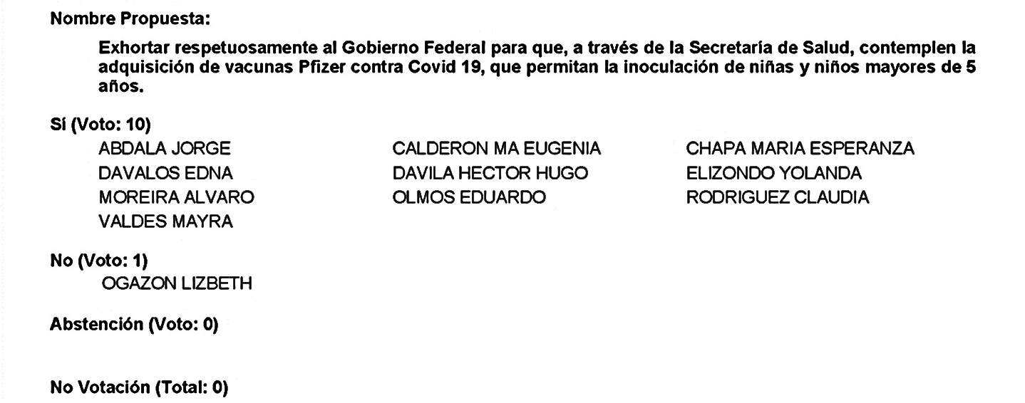
Se aprueba por mayoría el Punto de Acuerdo que se puso a consideración en los términos en que se planteó, por lo que debe procederse a lo que corresponda.

A continuación, se concede la palabra a la Diputada Lizbeth Ogazón Nava para dar lectura a una Proposición con Punto de Acuerdo que presenta la Diputada Teresa de Jesús Meraz García y que se encuentra consignada en el Punto 6 G del Orden del Día aprobado.

Adelante Diputada.

Diputada Lizbeth Ogazón Nava:
Gracias.

PROPOSICIÓN CON PUNTO DE ACUERDO QUE PRESENTA LA DIPUTADA TERESA DE JESÚS MERAZ GARCÍA CONJUNTAMENTE CON LAS DIPUTADAS Y EL DIPUTADO INTEGRANTES DEL GRUPO PARLAMENTARIO movimiento de regeneración nacional DEL PARTIDO morena, PARA QUE SE ENVÍE ATENTO EXHORTO A LA SECRETARIA DE SALUD EN EL ESTADO ASÍ COMO A LOS 38 MUNICIPIOS, PARA QUE SE REFUERCE LA CAMPAÑA DE USO DE MEDIDAS SANITARIAS PARA ROMPER LA CADENA DE CONTAGIO DEL COVID-19

HONORABLE DIPUTACIÓN PERMANENTE DEL
H. CONGRESO DEL ESTADO DE
COAHUILA DE ZARAGOZA
P R E S E N T E.

La suscrita Diputada Teresa de Jesús Meraz García, conjuntamente con las demás Diputadas y el Diputados integrantes del Grupo Parlamentario movimiento de regeneración nacional, del Partido morena, con fundamento en lo dispuesto por los artículos 21 fracción VI, 179, 180, 181, 182 y demás relativos de la Ley Orgánica del Congreso del Estado Independiente, Libre y Soberano de Coahuila de Zaragoza, nos permitimos presentar ante esta H. Diputación Permanente del Congreso del Estado, la presente Proposición con Punto de Acuerdo, solicitando que la misma sea considerada de urgente y obvia resolución en base a las siguientes:

C O N S I D E R A C I O N E S

Ante la nueva oleada del virus SAR-COVID-19, cuya variante ómicron ya está presente en el Estado de Coahuila, pues según el reporte de la Secretaria de Salud en el estado al corte del sábado 8 de enero, había en la entidad 4,297 casos activos de COVID-19, de los cuales 987 corresponden a Saltillo y 598 al municipio de Torreón.

En cuanto a las defunciones, del 2 al 8 de enero sumaron 55 y de esas, 10 son en el municipio Torreón y 5 en Saltillo, renglón en el que sí se refleja un decremento importante, gracias al avance de la aplicación de vacunas.

Encontrándonos en plena temporada invernal, donde sabemos por conducto de las autoridades sanitarias el virus es más fuerte además de propagarse más rápidamente, se hace necesario reforzar las medidas de prevención ante la ciudadanía.

Por otro lado, hace algunos días en Chipre se detectaron 25 casos de una nueva cepa de infección de coronavirus, la cual es resultado de la combinación de las variantes Delta y Ómicron, la cual fue nombrada “Deltacron”.

Según recogen medios locales Leondios Kostrikis, profesor de Biología de la Universidad de Chipre y director del Laboratorio de Biotecnología y Virología Molecular fueron ellos quienes detectaron la “coinfección”.

“Actualmente hay coinfecciones de ómicron y delta. Hemos hallado una variante que es una combinación de ambas”, aseguró el especialista para la cadena de Televisión Signa TV.

De acuerdo al especialista la nueva variante tiene la firma genética de la variante Ómicron y los genomas de la variante delta.

Aunque esta nueva variante denominada Deltacron no ha llegado a México aún, es solo cuestión de tiempo para que se empiece a propagar entre la población Mexicana y desde luego la Coahuilense, por ello los esfuerzos por tener el tercer refuerzo de vacunación por parte del Gobierno Federal se han intensificado, de ahí que se hace sumamente necesario reforzar de manera inmediata a través de todos los medios posibles CAMPAÑAS DE USO DE MEDIDAS SANITARIAS PARA ROMPER LA CADENA DE CONTAGIO. COMO EL USO CORRECTO DE CUBREBOCA, LAVADO CONSTANTE DE MANOS CON AGUA Y JABÓN, APLICACIÓN DE ALCOHOL GEL AL 70%, ESTAR PENDIENTE SI EXISTE TOSIDO O ESTORNUDO DE ETIQUETA, EVITAR TOCAR OJOS, NARIZ Y BOCA, SANA DISTANCIA, PERO SOBRE TODO ESTAR PENDIENTE ANTE CUALQUIER SÍNTOMA DE ENFERMEDAD RESPIRATORIA COMO TOS, FIEBRE, DOLOR DE CABEZA O GARGANTA.

Así lo expresa el Instituto Mexicano del Seguro Social en su comunicado del día 8 de enero del presente año, en el que hace un llamado a la población a reforzar las medidas sanitarias correspondientes.

Por lo anteriormente expuesto y con fundamento en lo dispuesto….

Diputada Presidenta Edna Ileana Dávalos Elizondo:
Diputada Lizbeth…, muy bien, vamos a esperar un minuto a ver si regresa…denme un segundito…

…Continúa su intervención la Diputada Lizbeth Ogazón Nava:
Una disculpa, fallas de internet, por lo que solicito:

ÚNICO:- SE ENVÍE ATENTO EXHORTO A LA SECRETARÍA DE SALUD ESTATAL ASÍ COMO A LOS 38 MUNICIPIOS DEL ESTADO DE COAHUILA DE ZARAGOZA, SOLICITÁNDOLES DE MANERA RESPETUOSA, QUE REFUERCEN LA CAMPAÑA DE USO DE MEDIDAS SANITARIAS PARA ROMPER LA CADENA DE CONTAGIO DEL COVID-19, SOBRE TODO EN ESTA EPOCA INVERNAL DEL AÑO, DONDE SE ESTA DANDO DE MANERA ACELERADA UNA MAYOR PROPAGACIÓN DEL VIRUS.

A T E N T A M E N T E
Saltillo, Coahuila de Zaragoza, Enero 11 del 2022
Grupo Parlamentario de morena

Dip. Teresa De Jesús Meraz García

Dip. Lizbeth Ogazón Nava.

Dip. Laura Francisca Aguilar Tabares.

Dip. Francisco Javier Cortez Gómez-
Es cuanto, Diputada Presidenta.

Diputada Presidenta Edna Ileana Dávalos Elizondo:
Se somete a votación la solicitud para que se considere de urgente y obvia resolución la proposición con Punto de Acuerdo que se acaba de leer.

Quiénes estén a favor, sírvanse levantando su mano.
¿Quiénes estén en contra?
¿Abstenciones?

El resultado de la votación es el siguiente: 9 votos a favor; 0 en contra y 0 abstenciones.
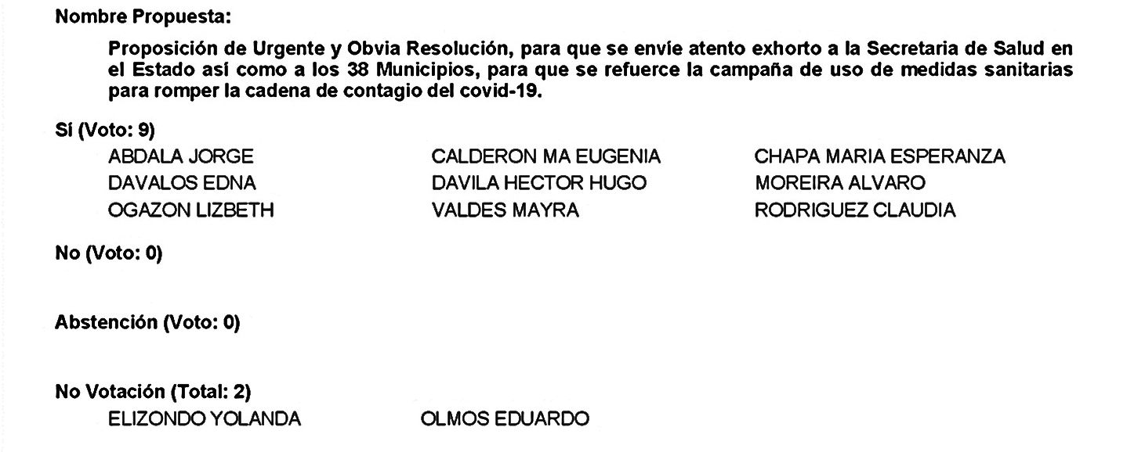
Se aprueba por mayoría la solicitud para que la proposición que se dio a conocer sea considerada de urgente y obvia resolución.

Se somete a consideración de las y los Diputados el Punto de Acuerdo contenido en la proposición. Si alguien desea intervenir, sírvase indicarlo a fin de registrar su intervención.

Veo en pantalla al Diputado Álvaro Moreira. ¿El sentido de su intervención Diputado?

Diputado Álvaro Moreira Valdés:
A favor, con una modificación.

Diputada Presidenta Edna Ileana Dávalos Elizondo:
¿Alguien más?

Antes de cederle el uso de la voz, Diputado Álvaro Moreira.

Diputada Lizbeth Ogazón, si nos podría apoyar apagando su micrófono, gracias, para poder escuchar al Diputado. Adelante, Diputado Álvaro.

Diputado Álvaro Moreira Valdés:
Gracias, gracias Diputada.

Pues yo estoy totalmente de acuerdo con el exhorto que se hace, yo creo que es momento de todos colaborar, de los contagios sí se han incrementado muchísimo en los últimos, en este último mes, nos está alcanzando a muchos, yo por lo mismo estoy de acuerdo que se tiene que reforzar esta comunicación, estas recomendaciones, yo solamente la modificación que solicito o que solicitaría, es que como es de todos y el mismo exhorto lo dice, que hay que hacer uso de todos los medios posibles para reforzar esta comunicación en cuanto a los cuidados que se deben de tener, yo le pediría que también que fuera al Gobierno del Estado, por supuesto, a la Secretaría de Salud del Estado, a los 38 municipios y que se incorporara también al Gobierno Federal, por el alcance que también tiene el Gobierno Federal en cuanto a la comunicación que pudiera tener y que pudiéramos entre todos llegar a la totalidad, o a la gran mayoría de la población, así que yo es la modificación que pido, que se incluya al Gobierno Federal, a través de la Secretaría de Salud del Gobierno Federal también.

Es cuanto.

Diputada Presidenta Edna Ileana Dávalos Elizondo:
Gracias Diputado.

Pregunto a la ponente si acepta la modificación.

Diputada Lizbeth Ogazón Nava:
Sí, se acepta.

Diputada Presidenta Edna Ileana Dávalos Elizondo:
Muy bien. No habiendo más intervenciones, procederemos a votar el Punto de Acuerdo con las modificaciones que se plantearon.

Quiénes estén a favor, favor de levantar su mano.
¿En contra?
¿Abstenciones?

El resultado de la votación es el siguiente: 10 votos a favor; 0 en contra y 0 abstenciones.
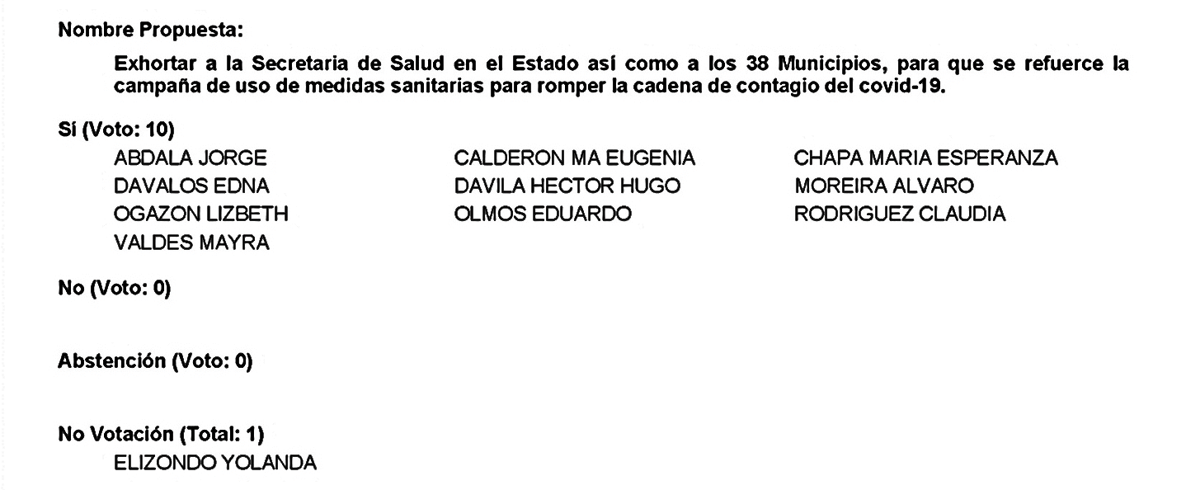
Se aprueba por mayoría, perdón, se aprueba por unanimidad el Punto de Acuerdo que se puso a consideración, con las modificaciones que se propusieron, por lo que debe procederse a lo que corresponda.

A continuación, se concede la palabra a la Diputada María Esperanza Chapa García para dar lectura a una Proposición con Punto de Acuerdo que presenta la Diputada Martha Loera Arámbula y que se encuentra consignada en el Punto 6 H del Orden del Día aprobado.

Adelante Diputada.

Diputada María Esperanza Chapa García:
Gracias Presidenta.

PROPOSICIÓN CON PUNTO DE ACUERDO QUE PRESENTA LA DIPUTADA MARTHA LOERA ARÁMBULA, CONJUNTAMENTE CON LAS DIPUTADAS Y LOS DIPUTADOS DEL GRUPO PARLAMENTARIO "MIGUEL RAMOS ARIZPE", DEL PARTIDO REVOLUCIONARIO INSTITUCIONAL, CON EL OBJETO DE EXHORTAR A LOS 38 MUNICIPIOS PARA QUE, EN LA MEDIDA DE SUS POSIBILIDADES, SE TENGAN EN LAS OFICINAS MUNICIPALES ÁREAS DE ATENCIÓN ESPECIALES Y ACCESIBLES PARA LOS ADULTOS MAYORES Y LAS PERSONAS CON DISCAPACIDAD.

DIPUTACIÓN PERMANENTE DEL CONGRESO DEL ESTADO
DE COAHUILA DE ZARAGOZA.
P R E S E N T E.-

La suscrita, conjuntamente con las Diputadas y los Diputados integrantes del Grupo Parlamentario “Miguel Ramos Arizpe”, del Partido Revolucionario Institucional, con fundamento en lo dispuesto por los artículos 21 fracción VI, 179, 180, 181, 182 y demás relativos de la Ley Orgánica del Congreso del Estado Independiente, Libre y Soberano de Coahuila de Zaragoza, así como los artículos 16 fracción IV, 45 fracción IV, V y VI del Reglamento Interior y de Prácticas Parlamentarias del Congreso del Estado Independiente, Libre y Soberano de Coahuila de Zaragoza nos permitimos presentar a esta Soberanía, la presente Proposición con Punto de Acuerdo, solicitando sea considerada de urgente y obvia resolución, en base a las siguientes:

CONSIDERACIONES

Los ayuntamientos son el máximo orden de gobierno que existe en cada municipio. Éste se encarga principalmente de la administración pública, el orden, la prestación de servicios y la gestión de los intereses de la comunidad, entre muchas otras acciones.

Sus actividades y servicios, prestados diariamente por sus dependencias y oficinas, son de vital importancia para el adecuado funcionamiento de los centros de población urbanos y rurales.

Al respecto, la Constitución Política de los Estados Unidos Mexicanos menciona en su fracción III del artículo 115, que los municipios tendrán a su cargo las funciones y servicios públicos siguientes: agua potable, drenaje, alcantarillado, alumbrado público, limpieza, recolección, traslado y disposición finales de residuos, mercados, centrales de abasto, panteones, rastro, calles, parques y jardines y su equipamiento, la seguridad pública, la policía preventiva y tránsito y las demás que se determinen según las condiciones territoriales y socio-económicas así como su capacidad administrativa financiera.

Es por eso que día con día asisten a sus recintos y oficinas cientos de personas con la intención de realizar o solicitar trámites y servicios que son de utilidad para la ciudadanía. Entre los usuarios, es importante considerar las necesidades o requerimientos especiales que pueden necesitar algunos de ellos, como lo son los adultos mayores y las personas con discapacidad.

En Coahuila, según el censo de población del INEGI 2020, habitan más de 3 millones de personas, de los cuales el 11.1% corresponde a personas con 60 años o más, siendo los municipios de Abasolo, Lamadrid, Candela, Guerrero y San Juan de Sabinas los que tienen el mayor porcentaje de población de este rango de edad.

Asimismo, el 14.5% de la población en la entidad padece alguna discapacidad, limitación de la actividad cotidiana o con algún problema o condición mental, siendo las principales la falta de movilidad y de visión, concentrándose mayormente en la población de entre 30 a 84 años.

En ese sentido, resulta relevante que las oficinas públicas de los municipios cuenten con áreas o espacios especializados y accesibles para estos grupos, ofreciéndoles un acceso preferente a los trámites, servicios públicos y programas que brindan. Asimismo, tener señalización, áreas de fácil ingreso y uso, turnos preferentes, personal necesario, procedimientos alternativos para el trámite o servicio solicitados según la discapacidad, favorece el trato digno y apropiado de estos grupos de población, sin menoscabar sus derechos y promoviendo su desarrollo.

Los ayuntamientos son la autoridad más cercana a la población, por eso es de especial importancia que en la medida de lo posible se preserven o establezcan áreas de atención especiales y accesibles para los adultos mayores y las personas con discapacidad, donde se les brinde una atención preferencial y eficiente, que facilite su acceso a los tramites, programas y servicios que presta el municipio.

Es importante compañeras y compañeros que juntos impulsemos acciones que favorezcan la integración e inclusión de los adultos mayores y las personas con discapacidad. En nuestras manos está favorecer su libre desarrollo y facilitar el alcance y su acercamiento a los entes de gobierno.

Por lo anteriormente expuesto y fundado, se presenta ante esta Diputación Permanente del Congreso, el siguiente:

PUNTO DE ACUERDO

ÚNICO.- Se exhorta respetuosamente a los 38 municipios del estado para que, en la medida de sus posibilidades, habiliten en sus oficinas públicas áreas de atención especiales y accesibles para los adultos mayores y las personas con discapacidad, así como dispongan de acciones afirmativas para garantizar su derecho de acceso a los trámites, programas y servicios que prestan los municipios.

A T E N T A M E N T E

Saltillo, Coahuila de Zaragoza; 11 de enero de 2022

DIP. MARTHA LOERA ARÁMBULA
DEL GRUPO PARLAMENTARIO “MIGUEL RAMOS ARIZPE”,
DEL PARTIDO REVOLUCIONARIO INSTITUCIONAL

CONJUNTAMENTE CON LAS DEMAS DIPUTADAS Y LOS DIPUTADOS INTEGRANTES DELGRUPO PARLAMENTARIO “MIGUEL RAMOS ARIZPE”,
DEL PARTIDO REVOLUCIONARIO INSTITUCIONAL.

DIP. MARÍA EUGENIA GUADALUPE CALDERÓN AMEZCUA |  | DIP. MARÍA ESPERANZA CHAPA GARCÍA
DIP. JESÚS MARÍA MONTEMAYOR GARZA |  | DIP. JORGE ANTONIO ABDALA SERNA
DIP. MARÍA GUADALUPE OYERVIDES VALDÉZ |  | DIP. RICARDO LÓPEZ CAMPOS
DIP. RAÚL ONOFRE CONTRERAS |  | DIP. OLIVIA MARTÍNEZ LEYVA
DIP. EDUARDO OLMOS CASTRO |  | DIP. MARIO CEPEDA RAMÍREZ
DIP. HECTOR HUGO DÁVILA PRADO |  | DIP. EDNA ILEANA DÁVALOS ELIZONDO
DIP. LUZ ELENA GUADALUPE MORALES NÚÑEZ |  | DIP. MARÍA BARBARA CEPEDA BOHERINGER
DIP. ÁLVARO MOREIRA VALDÉS

Es cuanto, Presidenta.

Diputada Presidenta Edna Ileana Dávalos Elizondo:
Gracias Diputada.

A continuación, se somete a votación la solicitud para que se considere de urgente y obvia resolución la proposición con Punto de Acuerdo que se acaba de leer.

Quiénes estén a favor, sírvanse levantando su mano.
¿En contra?
¿Abstenciones?

El resultado de la votación es el siguiente: 10 votos a favor; 0 en contra y 0 abstenciones.
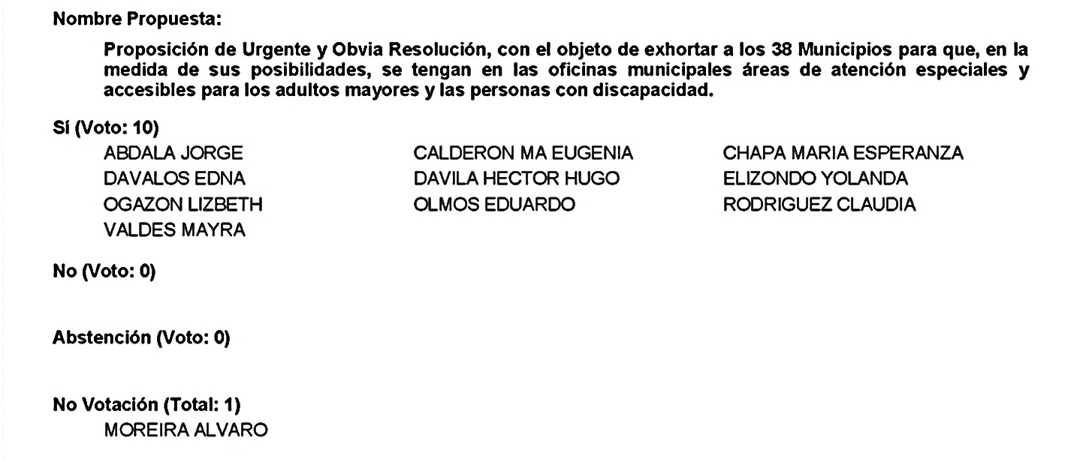
Se aprueba por unanimidad la solicitud para que la proposición que se dio a conocer sea considerada de urgente y obvia resolución.

Se somete a consideración de las y los Diputados el Punto de Acuerdo contenido en la proposición. Si alguien desea intervenir, sírvase indicarlo a fin de registrar su intervención.

No habiendo intervenciones, procedemos a vota el Punto de Acuerdo que se sometió a consideración.

¿Quiénes estén a favor?
¿En contra?
¿Abstenciones?

El resultado de la votación es el siguiente: 11 votos a favor; 0 en contra y 0 abstenciones.
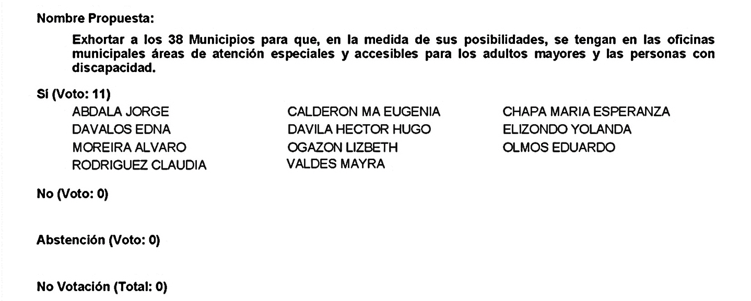
Se aprueba por unanimidad el Punto de Acuerdo que se puso a consideración en los términos en que se planteó, por lo que debe procederse a lo que corresponda.

A continuación, se concede la palabra a la Diputada Lizbeth Ogazón Nava para dar lectura a una proposición con Punto de Acuerdo que presenta el Diputado Francisco Javier Cortés Gómez y que se encuentra consignada en el Punto 6 I del Orden del Día aprobado.

Adelante Diputada.

Diputada Lizbeth Ogazón Nava:
Gracias Diputada Presidenta.

PROPOSICIÓN CON PUNTO DE ACUERDO QUE PRESENTA EL DIPUTADO FRANCISCO JAVIER CORTEZ GÓMEZ, EN CONJUNTO CON LAS DIPUTADAS INTEGRANTES DEL GRUPO PARLAMENTARIO “MOVIMIENTO REGENERACIÓN NACIONAL”, DEL PARTIDO morena, DE ESTA SEXAGÉSIMA SEGUNDA LEGISLATURA DEL HONORABLE CONGRESO DEL ESTADO DE COAHUILA DE ZARAGOZA, A EFECTO DE QUE LA SECRETARÍA DE SALUD ESTATAL, EN CONCURRENCIA CON LA SECRETARÍA DE SALUD FEDERAL Y CON EL INSTITUTO NACIONAL DE MIGRACIÓN, IMPLEMENTE UN PROTOCOLO DE ATENCIÓN MÉDICA DE EMERGENCIA PARA MIGRANTES EN TRÁNSITO POR LA ENTIDAD.

HONORABLE PLENO DEL CONGRESO DEL ESTADO
PRESENTE.-

El suscrito, Diputado Francisco Javier Cortez Gómez, juntamente con las Diputadas integrantes del Grupo Parlamentario “Movimiento Regeneración Nacional” del partido morena, de esta LXII Legislatura, con fundamento en lo dispuesto por los artículos 21 fracción VI, 179, 180, 181, 182 y demás relativos de la Ley Orgánica del Congreso del Estado Independiente, Libre y Soberano de Coahuila de Zaragoza, así como por los artículos 16 fracción IV, y 45 fracción IV, V y VI del respectivo Reglamento Interior y de Prácticas Parlamentarias, me permito poner a consideración de esta Honorable Diputación Permanente la presente proposición con Punto de Acuerdo que, dada la naturaleza de la misma, solicito que sea tramitada con carácter de urgente y obvia resolución, con base en la siguiente:

EXPOSICIÓN DE MOTIVOS

Coahuila es un territorio de paso migratorio y, desde el año anterior, como resultado de un hecho inédito, es el estado donde más confluyen los grupos migratorios que siguen su ruta hacia Estados Unidos.

De acuerdo con información proporcionada por el Instituto Nacional de Migración, el Consejo Nacional de Ciencia y Tecnología (Conacyt) y particularmente por el Colegio de la Frontera Norte, es seguro que este año se registren en la entidad nuevas oleadas migratorias récord.

De nueva cuenta, este fenómeno podrá a prueba la capacidad de servicio, no solo de las autoridades migratorias, sino también del Gobierno del Estado y, sobre todo, de los Ayuntamientos fronterizos.

A los nuevos grupos de indocumentados extranjeros, que el año pasado sumaron alrededor de 15 mil personas, se agrega la afluencia de paisanos que cada año van y vienen de la Unión Americana.

En 2018, de acuerdo con la Current Population Survey (CPS), se estima que alrededor de 38.5 millones de personas residentes en Estados Unidos son de origen mexicano.

Al existir entidades como Zacatecas, cuya mitad de la población reside o trabaja en el vecino país del norte, es inevitable la movilidad de caravanas de mexicanos que periódicamente regresan a nuestro país para visitar de manera temporal a sus familias.

En virtud de esta realidad, en 1989 nace el Acuerdo por el que se instrumentan acciones de mejoramiento de los servidores públicos federales en las fronteras, puertos marítimos y aeropuertos internacionales del país, a partir de la propuesta ciudadana de organizaciones sociales, empresariales, religiosas y políticas de la comunidad mexicana, y de la comunidad México-Americana residentes en los Estados Unidos.

El objetivo era responder a la necesidad de crear mecanismos que controlaran y eliminaran gradualmente los índices de maltrato, extorsión, robo, corrupción y prepotencia en que incurrían servidores públicos en contra de connacionales en su tránsito por el país.

Dicho acuerdo fue publicado en el Diario Oficial de la Federación el 6 de abril de 1989, contando con la participación de 8 dependencias públicas y el llamado Programa Bienvenido a casa, Paisano.

Este programa registra la movilidad de paisanos cada año en tres operativos, según los periodos vacacionales de alta demanda: Semana Santa, así como las vacaciones de verano y de invierno.

De todos es sabido que un gran número de connacionales que regresan a casa en dichas temporadas, al ser nacidos en Estados Unidos y no contar con el registro de doble nacionalidad, difícilmente tienen acceso a los centros de atención médica mexicanos, a menos que terceras personas realicen, a nombre de ellos, las gestiones respectivas.

La Constitución Política de los Estados Unidos Mexicanos establece que toda persona tiene derecho a protección de la Salud, lo cual está señalado en su artículo 4°, párrafo cuarto:

...Toda Persona tiene derecho a la protección de la salud. La Ley definirá las bases y modalidades para el acceso a los servicios de salud y establecerá la concurrencia de la Federación y las entidades federativas en materia de salubridad general, conforme a lo que dispone la fracción XVI del artículo 73 de esta Constitución. La Ley definirá un sistema de salud para el bienestar, con el fin de garantizar la extensión progresiva, cuantitativa y cualitativa de los servicios de salud para la atención integral y gratuita de las personas que no cuenten con seguridad social.

En la realidad, los migrantes en general ven limitado el pleno goce de sus derechos. Día a día, somos testigos de cómo la comunidad migrante y sus familias son víctimas de un sistema frágil, de un Estado que no cuenta con programas y políticas públicas sólidas que permitan satisfacer sus necesidades, particularmente en materia de salud.

De pronto, olvidamos que los migrantes mexicanos contribuyen al desarrollo del país y de Coahuila, mediante el envío de remesas que luego son invertidas en servicios básicos a la población, y que por ello tienen derecho a gozar, entre otros beneficios, del derecho a la salud, al igual que todos, es decir, a ser atendidos, a recibir medicamentos y, en general, a contar con todos y cada uno de estos servicios.

Sin embargo, tanto la legislación sobre derechos humanos, como las obligaciones en materia de salud pública, carecen de pautas concretas para ofrecer este servicio a las personas migrantes, tanto en tránsito, como las que se deciden residir en nuestro estado, temporal o permanentemente.

Así pues, existe la urgente necesidad de que la Secretaría de Salud del Estado, en concurrencia con la Federación y las autoridades migratorias estatales y nacionales, establezca un protocolo que indique las formas y los pasos a seguir de todo aquel individuo que por su condición migrante o familiar de migrante es discriminado y no se le atiende debidamente.

Este protocolo deberá ser enfático en los casos donde migrantes, sean connacionales o extranjeros, necesiten un servicio de emergencia, ya que en estas situaciones es cuando más vulnerables se encuentran.

Una vez implementado dicho protocolo, es preciso que sea adoptado por las diferentes instancias que pueden brindar servicios de salud: la Secretaría de Salud, a través de todos los centros médicos que integran cada una de sus jurisdicciones sanitarias, los hospitales regionales y municipales, y buscar convenios de colaboración en el Instituto Mexicano del Seguro Social (IMSS) y el Instituto de Seguridad y Servicios Sociales de los Trabajadores al Servicio del Estado (ISSSTE), con el único fin de dar cobertura amplia y generalizada a toda la población.

En virtud de lo anteriormente expuesto y fundado, solicito de manera respetuosa a esta Honorable Diputación Permanente que se sirva tramitar, con carácter de urgente y obvia resolución, el siguiente:

PUNTO DE ACUERDO

ÚNICO. – Ante las nuevas oleadas de migrantes connacionales y extranjeros que se prevén durante 2022 en Coahuila, esta Honorable LXII Legislatura exhorta de manera respetuosa a la Secretaría de Salud del Estado a que, en concurrencia con la Secretaría de Salud Federal y con el Instituto Nacional de Migración, refuerce o, en su caso, estudie la viabilidad de implementar a la mayor brevedad posible un protocolo de atención médica de emergencia a migrantes durante su estancia en territorio coahuilense.

Saltillo, Coahuila de Zaragoza, a 11 de enero de 2022.

Atentamente:

DIP. FRANCISCO JAVIER CORTEZ GÓMEZ

En conjunto con las Diputadas integrantes del Grupo Parlamentario “Movimiento Regeneración Nacional” del partido morena:

DIP. LIZBETH OGAZÓN NAVA

DIP. LAURA FRANCISCA AGUILAR TABARES

DIP. TERESA DE JESÚS MERAZ GARCÍA

Es cuanto, Diputada. Gracias.

Diputada Presidenta Edna Ileana Dávalos Elizondo:
Gracias Diputada.

A continuación, se somete a votación la solicitud para que se considere de urgente y obvia resolución la proposición con Punto de Acuerdo que se acaba de leer.

Quiénes estén a favor, favor de levantar su mano.
¿En contra?
¿Abstenciones?

El resultado de la votación es el siguiente: 10 votos a favor; 0 votos en contra y 0 abstenciones.
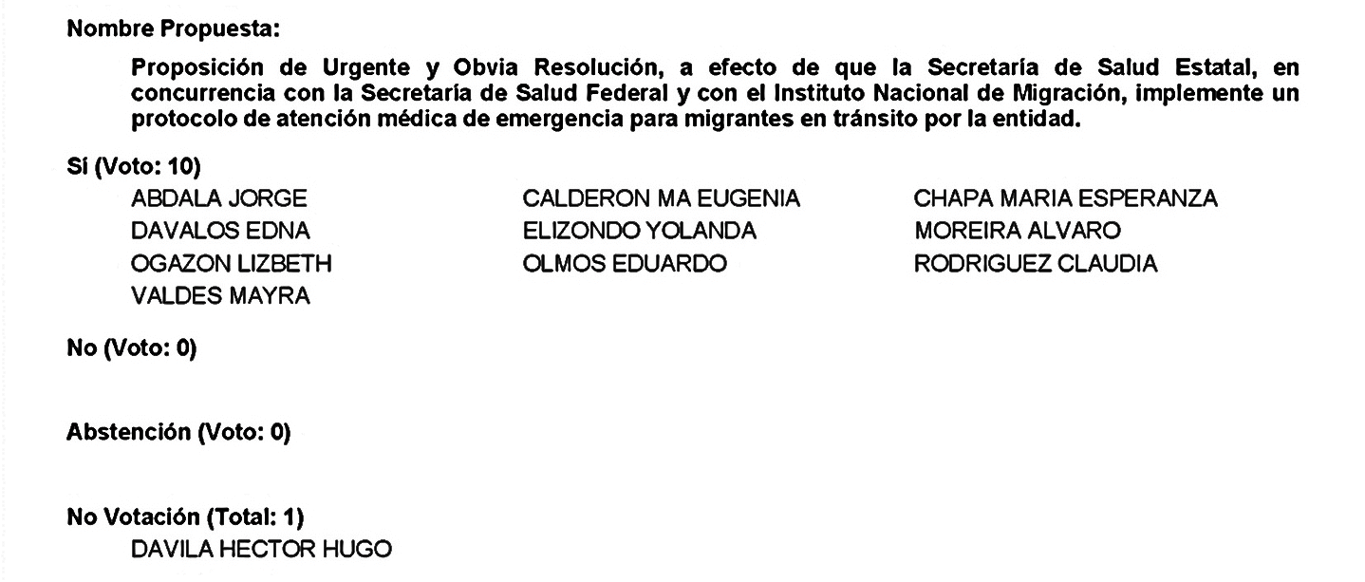
Se aprueba por unanimidad la solicitud para que la proposición que se dio a conocer sea considerada de urgente y obvia resolución.

Se somete a consideración de las y los Diputados el Punto de Acuerdo contenido en la proposición. Si alguien desea intervenir, sírvase indicarlo a fin de registrar su intervención.

No habiendo intervenciones, procederemos a votar el Punto de Acuerdo que se sometió a consideración.

¿Quiénes estén a favor?
¿En contra?
¿Abstenciones?

El resultado de la votación es el siguiente: 10 votos a favor; 0 votos en contra y 0 abstenciones.
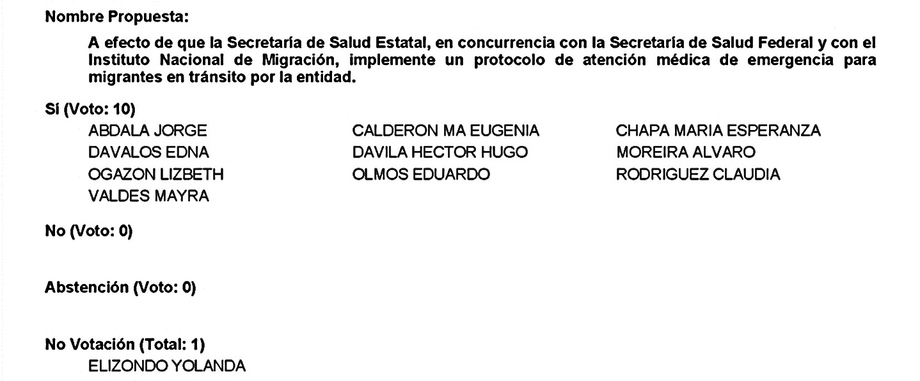
Se aprueba por unanimidad el Punto de Acuerdo que se puso a consideración en los términos en los que se planteó, procédase a lo que corresponda.

Toda vez que la Diputada Olivia Martínez Leyva no presentó como de urgente y obvia resolución las proposiciones con Punto de Acuerdo que se encuentran consignadas en los Puntos 6 J y 6 K del Orden del Día aprobado, solicito se transcriban en forma íntegra en el Diario de los Debates y se turne a las mismas a las comisiones de Educación, Cultura, Familias, Desarrollo Humano y Actividades Cívicas y Desarrollo Económico, Competitividad y Turismo.

PROPOSICIÓN CON PUNTO DE ACUERDO QUE PRESENTAN LAS DIPUTADAS Y DIPUTADOS INTEGRANTES DEL GRUPO PARLAMENTARIO “MIGUEL RAMOS ARIZPE” DEL PARTIDO REVOLUCIONARIO INSTITUCIONAL, POR CONDUCTO DE LA DIPUTADA OLIVIA MARTÍNEZ LEYVA, CON EL OBJETO DE EXHORTAR AL CONSEJO NACIONAL DE FOMENTO EDUCATIVO, PARA QUE EN LA MEDIDA DE SUS POSIBILIDADES, DESARROLLE LAS ESTRATEGIAS NECESARIAS Y SUFICIENTES, PARA RESOLVER LA PROBLEMÁTICA DE TRANSPORTE HACIA LAS COMUNIDADES RURALES, A LA QUE SE ESTÁN ENFRENTANDO LOS MAESTROS QUE PRESTAN LOS SERVICIOS DE EDUCACIÓN COMUNITARIA.

DIPUTACIÓN PERMANENTE DEL CONGRESO
DEL ESTADO DE COAHUILA DE ZARAGOZA
P R E S E N T E.-

La suscrita, conjuntamente con las Diputadas y Diputados integrantes del Grupo Parlamentario “Miguel Ramos Arizpe”, del Partido Revolucionario Institucional, con fundamento en lo dispuesto por los artículos 21 fracción VI, 179, 180, 181, 182 y demás relativos de la Ley Orgánica del Congreso del Estado Independiente, Libre y Soberano de Coahuila de Zaragoza, así como los artículos 16 fracción IV, 47 fracción IV, V y VI del Reglamento Interior de Prácticas Parlamentarias del Congreso del Estado Libre e Independiente de Coahuila de Zaragoza, nos permitimos presentar a esta Soberanía, la presente proposición con punto de acuerdo, en base a las siguientes:

C O N S I D E R A C I O N E S
El Consejo Nacional de Fomento Educativo (CONAFE) es un organismo Descentralizado de la administración pública federal con personalidad jurídica y patrimonio propios agrupado en el sector coordinado por la Secretaría de Educación Pública creado por Decreto presidencial publicado en el Diario Oficial de la Federación el 10 de septiembre de 1971.

Actualmente se rige por el Decreto por el que se reorganiza el Consejo Nacional de Fomento Educativo el cual tiene por objeto prestar servicios de educación comunitaria con equidad educativa e inclusión social a menores de cero a tres años once meses y a niñas, niños y adolescentes.

De la misma manera promueve el desarrollo de competencias parentales en madres, padres y cuidadores que habitan en localidades preferentemente rurales e indígenas que registran altos y muy altos niveles de marginación y rezago social en la población potencial.

Según la Reglas de Operación del Programa de Educación inicial y básica comunitaria para el ejercicio 2022, publicadas en el Diario Oficial de la Federación en fecha 28 de diciembre del año 2021, el ciclo escolar 2020-2021, fue un ciclo atípico por la pandemia por el virus SARS CoV-2, sumando a ello los cambios en la administración del Consejo, con lo que se logró beneficiar en educación inicial a 271 mil niñas y niños menores de 4 años en todo el país.

Esta cobertura en la impartición de clases en las zonas de alta y muy alta marginación, así como en las zonas rurales fue gracias al esfuerzo de 27 mil promotoras educativas, apoyadas por las mujeres embarazadas, madres, padres, tutores y personas cuidadoras.

Según datos oficiales del CONAFE, el total de figuras educativas para todos los niveles de escolaridad fueron más de 35 mil, el 52.8% en preescolar abarcando aproximadamente a 156.171 niñas y niños, 31.9% corresponde a la educación primara impartiendo clases a 94, 408 niñas y niños y el 15.2% fue en nivel secundaria, beneficiando a 45, 049 adolescentes.

Esto datos podrían considerarse alentadores, sin embargo, según las estimaciones sobre la Integración Territorial 2020, publicada por el INEGI, mismas que establecen las poblaciones potenciales para recibir educación comunitaria para el bienestar, arrojan los resultados para las pequeñas localidades rurales dispersas, las cuales se estima que la población potencial, para el rango de población de entre 0 a 2 años de edad, alcanza alrededor de 600 mil niñas y niños, identificados en las 30,306 localidades que no cuentan con un servicio de educación básica, sin embargo, la población potencial para educación básica, considerando a la población que no asiste a un servicio de educación básica convencional, se calcula en cerca de un millón a nivel nacional de los cuales el 74% (700 mil niñas, niños y adolescentes para el rango de edad de 3 a 14 años) se concentran en localidades de alta y muy alta marginación.

Con lo anterior queda demostrado que aún hay mucho que hacer para ampliar estos servicios educativos para las comunidades más vulnerables de nuestro país, sobre todo en cuanto a la importancia de contar con más figuras educativas que presten este servicio.

En este punto me gustaría puntualizar que por lo menos en cifras del año pasado, en la Región Laguna, se contaba con 182 comunidades rurales donde tiene presencia CONAFE, prestando 247 servicios: 155 de educación inicial, 75 de preescolar, 12 de primaria y 5 de secundaria, calculando dese un total aproximado de 3 mil 361 alumnos que se vieron beneficiados, gracias a las presencia de 251 maestros o líderes comunitarios adscritos a esta dependencia, situación que se podría ver afectada por la problemática que planteo a continuación.

Los maestros adscritos al CONAFE, en Coahuila, han manifestado que se están enfrentando con la complicación de poder trasladarse a las comunidades donde les corresponde impartir sus clases, debido a la falta de transporte, especialmente hacia las comunidades rurales.

Muchas de las poblaciones beneficiadas no cuentan con transporte que brinden sus servicios todos los días, lo cual ha desalentado en gran medida a los docentes.

Es por ello el interés para que el día de hoy exhortemos a CONAFE, para que puedan planear las estrategias, necesarias y suficiente con el firme objetivo de seguir prestando este servicio de manera continua, a fin de conservar el ánimo entre los docentes para continuar con su gran labor hacia uno de los grupos más vulnerables de nuestra sociedad.

Veámoslo compañeros no solo como un solución que traerá beneficios a corto plazo para los niños, niños y adolescentes de dichas comunidades, si no también, como el gran beneficio que trae a la comunidad en general, ya que gracias a la educación se desarrollan las capacidades de autogestión de las comunidades para impulsar su desarrollo autónomo, siendo esta unas de las intenciones fundamentales de la educación comunitaria para el bienestar.

Finalmente, por todo lo anteriormente expuesto y con fundamento en lo dispuesto por los artículos 21 fracción VI, 179, 180, 181, 182 y demás relativos de la Ley Orgánica del Congreso del Estado Independiente, Libre y Soberano de Coahuila de Zaragoza, se presenta ante esta Soberanía, el siguiente:

PUNTO DE ACUERDO
ÚNICO. - SE EXHORTA AL CONSEJO NACIONAL DE FOMENTO EDUCATIVO, PARA QUE EN LA MEDIDA DE SUS POSIBILIDADES, DESARROLLE LAS ESTRATEGIAS NECESARIAS Y SUFICIENTES, PARA RESOLVER LA PROBLEMÁTICA DE TRANSPORTE HACIA LAS COMUNIDADES RURALES, A LA QUE SE ESTÁN ENFRENTANDO LOS MAESTROS QUE PRESTAN LOS SERVICIOS DE EDUCACIÓN COMUNITARIA.

A T E N T A M E N T E

Saltillo, Coahuila de Zaragoza, a 11 de enero de 2022.

DIP. OLIVIA MARTÍNEZ LEYVA
DEL GRUPO PARLAMENTARIO “MIGUEL RAMOS ARIZPE”
DEL PARTIDO REVOLUCIONARIO INSTITUCIONAL

CONJUNTAMENTE CON LAS DEMAS DIPUTADAS Y LOS DIPUTADOS INTEGRANTES DEL GRUPO PARLAMENTARIO “MIGUEL RAMOS ARIZPE”,
DEL PARTIDO REVOLUCIONARIO INSTITUCIONAL.

DIP. MARÍA EUGENIA GUADALUPE CALDERÓN AMEZCUA |  | DIP. MARÍA ESPERANZA CHAPA GARCÍA
DIP. JESÚS MARÍA MONTEMAYOR GARZA |  | DIP. JORGE ANTONIO ABDALA SERNA
DIP. MARÍA GUADALUPE OYERVIDES VALDÉZ |  | DIP. RICARDO LÓPEZ CAMPOS
DIP. RAÚL ONOFRE CONTRERAS |  | DIP. EDUARDO OLMOS CASTRO
DIP. HÉCTOR HUGO DÁVILA PRADO |  | DIP. MARIO CEPEDA RAMÍREZ
DIP. EDNA ILEANA DÁVALOS ELIZONDO |  | DIP. LUZ ELENA GUADALUPE MORALES NÚÑEZ
DIP. MARÍA BÁRBARA CEPEDA BOHERINGER |  | DIP. MARTHA LOERA ARÁMBULA
DIP. ÁLVARO MOREIRA VALDÉS.

PROPOSICIÓN CON PUNTO DE ACUERDO QUE PRESENTAN LAS DIPUTADAS Y DIPUTADOS INTEGRANTES DEL GRUPO PARLAMENTARIO “MIGUEL RAMOS ARIZPE” DEL PARTIDO REVOLUCIONARIO INSTITUCIONAL, POR CONDUCTO DE LA DIPUTADA OLIVIA MARTÍNEZ LEYVA, CON EL OBJETO DE EXHORTAR A LA SECRETARÍA DE RELACIONES EXTERIORES, A FIN DE QUE PROMUEVA LA INVERSIÓN DEL SECTOR EÓLICO Y FARMACÉUTICO EN LA LAGUNA DE CONFORMIDAD CON LO ESTABLECIDO EN EL “ATLAS PROSPECTIVO TERRITORIAL-INDUSTRIAL”.

DIPUTACIÓN PERMANENTE DEL CONGRESO
DEL ESTADO DE COAHUILA DE ZARAGOZA
P R E S E N T E.-

La suscrita, conjuntamente con las Diputadas y Diputados integrantes del Grupo Parlamentario “Miguel Ramos Arizpe”, del Partido Revolucionario Institucional, con fundamento en lo dispuesto por los artículos 21 fracción VI, 179, 180, 181, 182 y demás relativos de la Ley Orgánica del Congreso del Estado Independiente, Libre y Soberano de Coahuila de Zaragoza, así como los artículos 16 fracción IV, 47 fracción IV, V y VI del Reglamento Interior de Prácticas Parlamentarias del Congreso del Estado Libre e Independiente de Coahuila de Zaragoza, nos permitimos presentar a esta Soberanía, la presente proposición con Punto de Acuerdo, en base a las siguientes:

C O N S I D E R A C I O N E S
El Estado de Coahuila de conformidad con los datos del Instituto Mexicano de la Competitividad se posiciona como el cuarto estado más competitivo a nivel nacional, así mismo ocupa el tercer lugar nacional respecto a la participación del sector industrial como porcentaje del PIB estatal.
Derivado de lo anterior, la importancia del desarrollo sostenible radica en velar por el mejoramiento de la calidad de vida en toda actividad humana, utilizando para esto solamente lo necesario de los recursos naturales.
El crecimiento demográfico en Coahuila y a nivel mundial ha sufrido en las últimas décadas un ritmo de crecimiento exponencial que se estima continúe e incremente en los próximos años, esto especialmente en los países en vías de desarrollo como lo es México.
El crecimiento demográfico tan acelerado ha incrementado desmedidamente la demanda de bienes que provienen de los recursos naturales, provocando una explotación desconsiderada de estos para poder cubrir las necesidades sociales.
La Asamblea General de las Naciones Unidas creo el programa para los asentamientos humanos denominado como ONU - Habitat en 1978, mismo que tiene como objetivo “promover la urbanización sostenible como motor del desarrollo y la paz para mejorar las condiciones de vida de todas las personas”.
Actualmente ONU-Habitat tiene presencia en más de 90 países, dentro de los cuales desarrollan una amplia gama de proyectos, como programas de reconstrucción post desastres, medidas para mitigar el crecimiento de asentamientos informales, el desarrollo de directrices sobre políticas urbanas, entre otros.
ONU-Habitat es el programa de Naciones Unidas que trabaja por un mejor futuro urbano, procurando no solo a las grandes ciudades sino también a las más pequeñas y rurales promoviendo asentamientos humanos inclusivos, seguros, resilientes y sostenibles.
Aunado a lo anterior, la Asamblea General 2152 de la Organización de las Naciones Unidas, implemento en 1966 la creación de un organismo denominado Organización de las Naciones Unidas para el Desarrollo Industrial (ONUDI), mismo que para 1985 se convirtió en agencia especializada de Naciones Unidas.
La ONUDI tiene como misión la de “promover la prosperidad global presentando soluciones para el desarrollo industrial sostenible de los países en vías de desarrollo y economías en transición, de cara al compromiso común de alcanzar los objetivos de la Agenda 2030”.
En octubre del 2021 la ONU-Habitat, la ONUDI y la Secretaría de Relaciones Exteriores, presentaron el Atlas Prospectivo Territorial-Industrial, mediante el cual se pretende impulse las inversiones en regiones específicas del país, potenciando así el desarrollo económico, social, ambiental y urbano.
Dentro de este Atlas, se identificó a la Laguna en 2 de las 5 zonas estratégicas de inversión para los organismos participantes de la ONU, los cuales se identificaron como el corredor Monterrey – La laguna y el corredor La laguna – Culiacán.
El potencial que se ubica dentro del corredor Monterrey - La Laguna se refiere a la industria eólica, con la fabricación de insumos básicos como el acero, cables, pintura y sistemas de iluminación. “Dichos componentes son fundamentales en la construcción de las torres eólicas, pero además permiten lograr una reducción de costos de importación y un aumento al contenido nacional” .
Para el corredor La laguna – Culiacán destaca el sector farmacéutico, donde se cuenta en esta zona con una amplia capacidad para la fabricación de antisueros y productos inmunológicos modificados.
Desde la perspectiva de la oficina de la ONU, la promoción de estas fortalezas dentro de la industria permitirá el desarrollo económico sostenido y sostenible que mejorará las condiciones de vida de las y los Coahuilenses, así como de todos los mexicanos.
De acuerdo a la Ley Orgánica de la Administración Pública Federal, corresponde a la Secretaría de Relaciones Exteriores “Coadyuvar a la promoción comercial y turística del país a través de sus embajadas y consulados”, por lo que de promover la inversión extranjera en los corredores donde forma parte la laguna, traería grandes beneficios para todas y todos.
Así mismo, en el Atlas Prospectivo Territorial - Industrial para la Atracción de Inversiones, plantean la economía de aglomeración como la base de un desarrollo económico sostenido y sostenible a fin de lograr una reducción del impacto ambiental generando un crecimiento económico del país de una manera consciente y coordinada con el medio ambiente.
Es por todo lo anterior que la laguna debe ser de las principales zonas a promover, ya que no solo cuenta con una gran localización geográfica para la inversión en los sectores eólicos y farmacéuticos, sino que además cuenta con una amplia gama de profesionistas y técnicos que representarías una activo muy importante dentro de las industrias mencionadas.
Finalmente, por todo lo anteriormente expuesto y con fundamento en lo dispuesto por los artículos 21 fracción VI, 179, 180, 181, 182 y demás relativos de la Ley Orgánica del Congreso del Estado Independiente, Libre y Soberano de Coahuila de Zaragoza, se presenta ante esta Soberanía, el siguiente:

PUNTO DE ACUERDO

ÚNICO. - SE EXHORTA A LA SECRETARÍA DE RELACIONES EXTERIORES, A FIN DE QUE PROMUEVA LA INVERSIÓN DEL SECTOR EÓLICO Y FARMACÉUTICO EN LA LAGUNA DE CONFORMIDAD CON LO ESTABLECIDO EN EL “ATLAS PROSPECTIVO TERRITORIAL-INDUSTRIAL”.

A T E N T A M E N T E

Saltillo, Coahuila de Zaragoza, a 11 de enero de 2022.

DIP. OLIVIA MARTÍNEZ LEYVA
DEL GRUPO PARLAMENTARIO “MIGUEL RAMOS ARIZPE”
DEL PARTIDO REVOLUCIONARIO INSTITUCIONAL

CONJUNTAMENTE CON LAS DEMAS DIPUTADAS Y LOS DIPUTADOS INTEGRANTES DEL GRUPO PARLAMENTARIO “MIGUEL RAMOS ARIEZPE”,
DEL PARTIDO REVOLUCIONARIO INSTITUCIONAL.

DIP. MARÍA EUGENIA GUADALUPE CALDERÓN AMEZCUA |  | DIP. MARÍA ESPERANZA CHAPA GARCÍA
DIP. JESÚS MARÍA MONTEMAYOR GARZA |  | DIP. JORGE ANTONIO ABDALA SERNA
DIP. MARÍA GUADALUPE OYERVIDES VALDÉZ |  | DIP. RICARDO LÓPEZ CAMPOS
DIP. RAÚL ONOFRE CONTRERAS |  | DIP. EDUARDO OLMOS CASTRO
DIP. HÉCTOR HUGO DÁVILA PRADO |  | DIP. MARIO CEPEDA RAMÍREZ
DIP. EDNA ILEANA DÁVALOS ELIZONDO |  | DIP. LUZ ELENA GUADALUPE MORALES NÚÑEZ
DIP. MARÍA BÁRBARA CEPEDA BOHERINGER |  | DIP. MARTHA LOERA ARÁMBULA
DIP. ÁLVARO MOREIRA VALDÉS.

Diputada Presidenta Edna Ileana Dávalos Elizondo:
A continuación, me permitiré dar lectura a un Pronunciamiento que presenté y que se encuentra consignado en el Punto 7 A del Orden del Día aprobado.

PRONUNCIAMIENTO QUE PRESENTA LA DIPUTADA EDNA ILEANA DAVALOS ELIZONDO EN CONJUNTO CON LAS DIPUTADAS Y LOS DIPUTADOS INTEGRANTES DEL GRUPO PARLAMENTARIO “MIGUEL RAMOS ARIZPE” DEL PARTIDO REVOLUCIONARIO INSTITUCIONAL, EN CONMEMORACIÓN AL DÍA NACIONAL DEL PERIODISTA.

DIPUTACIÓN PERMANENTE DEL CONGRESO
DEL ESTADO DE COAHUILA DE ZARAGOZA
PRESENTE. –

Una parte fundamental de la democracia en nuestro país, es constituida por el derecho a la libertad de opinión, de expresión, derecho a estar informado, y de investigar; mismos que están estrechamente ligados a la importante labor realizada por los periodistas.

La labor periodística se encarga de analizar y a su vez relatar, distintos acontecimientos políticos, culturales, económicos, de una manera objetiva, veraz y fácil de comprender, todo esto a fin de que la sociedad esté informada respecto a la realidad.

En México, cada 4 de enero celebramos el Día Nacional del Periodista, en conmemoración al aniversario luctuoso de Manuel Caballero, quien es considerado el padre del periodismo moderno, su trabajo fue de importante relevancia, desatando trascendentes polémicas no solo en el ámbito periodístico, también en el mundo cultural del país.

Manuel Caballero se dedicó a defender la libertad de expresión, además instó a la discusión pública de temas importantes para la sociedad, considerándolo uno de los principales motores de la democracia, y es por sus distintas aportaciones que nuestro país optó por conmemorar el Día Nacional del Periodista.

La profesión de los periodistas, además de ser admirable es sumamente significativa en nuestro país, no obstante, se considera una de las labores que implican un alto riesgo, ya que, según las cifras de la Organización Reporteros sin Fronteras, el 20% de los asesinatos a periodistas en el mundo durante el año 2021, ocurrieron en México., así mismo, el número de periodistas que han sido encarcelados arbitrariamente creció un 20% durante el 2021; representando uno de los porcentajes más altos en los últimos años.

En razón a la protección de los periodistas en el año 2017 el Consejo de la Judicatura Federal resolvió un amparo en revisión, el cual establece, que cualquier definición de periodista debe partir el contexto de seguridad que enfrentan los comunicadores en el ejercicio de su actividad.

Para garantizar el acceso a los mecanismos de protección por diversos ordenamientos jurídicos a quienes ejercen su derecho a la libertad de expresión a través de esta profesión, fue creado el Programa Especial de Periodistas dentro de la Comisión Nacional de Derechos Humanos, a fin de conocer los agravios que fueran causados a los derechos humanos de los comunicadores.

La historia de un país, de un lugar, no pudiera escribirse sin llevar un registro de los acontecimientos del día a día; la libertad de una sociedad, conlleva conocer la realidad de lo que sucede, por ello, que la labor de los periodistas es sumamente importante ya que contribuye a la conservación de la memoria colectiva, desarrollando de manera comprensible para todos el conocimiento de la realidad, mediante la crítica, contextualización, confrontación de hecho, y todo esto para convertir la información en conocimiento.

En relación con lo anteriormente mencionado, hoy quiero reconocer a quienes ejercen la labor periodística en nuestro Estado, narrando a través de distintos medios, los hechos más relevantes de nuestra sociedad, exponiendo sus opiniones y sus descubrimientos de investigación, difundiendo con objetividad las problemáticas sociales, y que nos ayudan a difundir el trabajo que realizamos los funcionarios públicos mediante esta gran labor.

El día de hoy, mis compañeras y compañeros Diputados, nos permitimos rendir un homenaje y nos sumamos a la celebración de todas las personas dedicadas la profesión del periodismo, estamos profundamente agradecidos por su contribución al fortalecimiento y ejercicio de la libertad, trabajo que resulta especialmente útil, para la justicia, la libertad y así como para la democracia.

Muchas gracias, mi reconocimiento y mi admiración hacia su trabajo.

A T E N T A M E N T E
Saltillo, Coahuila de Zaragoza, a enero de 2022

DIP. EDNA ILEANA DÁVALOS ELIZONDO
DEL GRUPO PARLAMENTARIO “MIGUEL RAMOS ARIZPE”
DEL PARTIDO REVOLUCIONARIO INSTITUCIONAL

Es cuanto.

A continuación, se concede la palabra a la Diputada Lizbeth Ogazón Nava para dar lectura a un Pronunciamiento que presenta y que se encuentra consignado en el Punto 7 B del Orden del Día aprobado.

Diputada Lizbeth Ogazón Nava:
Gracias Diputada Presidenta.

PRONUNCIAMIENTO QUE PRESENTA LA DIPUTADA LIZBETH OGAZÓN NAVA, CONJUNTAMENTE CON LAS DIPUTADAS Y EL DIPUTADO DEL GRUPO PARLAMENTARIO MOVIMIENTO DE REGENERACIÓN NACIONAL DEL PARTIDO morena EN APOYO A NUESTRA COMPAÑERA DE PARTIDO VALERIA LÓPEZ LUÉVANOS.

HONORABLE DIPUTACIÓN PERMANENTE DEL CONGRESO
DEL ESTADO DE COAHUILA DE ZARAGOZA.
PRESENTE.-

“Uno solo puede darse cuenta del cambio si vive de manera simple. Una vez que la gente quiere un exceso enorme, difícilmente se puede llevar a cabo cambios sociales”.

-BellsHook

En pleno siglo 21 a las mujeres nos tachan de “exageradas” cuando alzamos la voz en situaciones de violencia. ¿Por qué? Se dice y se escucha que antes estos hechos de violencia no pasaban, que ahora hacemos drama y problema por todo.

Lamento decirles que antes también pasaba e incluso era peor, pero el miedo era demasiado, nos superaba, todo por la educación machista que se nos impuso.

El sesgo educacional nos limitó a sobrevivir en el mundo, huyendo de la mirada inquisitiva de una sociedad misógina. Una sociedad en la que no podíamos señalar ningún hecho violento, por lo que los golpes y las muertes quedaban silenciadas tras el cerrojo de la puerta del hogar.

Los tiempos cambian y nuestra lucha sigue. Ya no nos quedamos calladas, ya no nos quedamos viendo a través de espejos impuestos por patrones sociales.

Hoy puedo decir que me enorgullecen mis hermanas y la valentía con la que han alzado la voz ante las situaciones de violencia que viven tanto en lo público como en lo privado.

Nuestra compañera Valeria López Luévanos recién alzó la voz, denunció públicamente a su agresor y aunque el apoyo fue grande, también lo fue el odio y la duda hacia su historia.

YO SI TE CREO.

Para el dolor de una víctima no hay plazo, ni prescripción.

No debemos seguir normalizando las conductas violentas y no podemos seguir volteando a otro lado como si no pasara nada.

Algunos minimizaron los hechos señalando que solo fue “tentativa de feminicidio”, “no le pasó nada”, “solo quiere atención”.

¿Saben lo que es vivir con miedo? ¿Saben lo que es salir de tu casa y no tener la seguridad de que vas a regresar?

El miedo tiene que cambiar de bando y desde esta tribuna les decimos:

¡El miedo ya no es parte de nuestro vocabulario!

Fuimos y somos todas, hoy es Valeria, nuestro apoyo está con ella.

El día de mañana el miedo con el que nos controlan no estará de este lado.

A T E N T A ME N T E
Saltillo, Coahuila de Zaragoza, Enero 11 del 2022
Grupo Parlamentario de morena

Dip. Lizbeth Ogazón Nava

Dip. Teresa De Jesús Meraz García

Dip. Laura Francisca Aguilar Tabares

Dip. Francisco Javier Cortez Gómez.

Es cuanto, Diputada. Gracias.

Diputada Presidenta Edna Ileana Dávalos Elizondo:
Gracias Diputada.

Esta Presidencia informa que las Diputadas Claudia Elvira Rodríguez Márquez, Olivia Martínez Leyva, Laura Francisca Aguilar Tabares y el Diputado Francisco Javier Cortés Gómez, solicitaron que los Pronunciamientos que se encuentran consignados en los Puntos 7 C al 7 F del Orden del Día aprobado, se inscriban de forma íntegra en el Diario de los Debates.

PRONUNCIAMIENTO QUE PRESENTA, LA DIPUTADA CLAUDIA ELVIRA RODRÍGUEZ MÁRQUEZ DE LA FRACCIÓN PARLAMENTARIA “MARIO MOLINA PASQUEL” DEL PARTIDO VERDE ECOLOGISTA DE MÉXICO, CON MOTIVO DE LA CONMEMORACIÓN DEL “DÍA MUNDIAL DE LUCHA CONTRA LA DEPRESIÓN”

H. DIPUTACIÓN PERMANENTE
DEL CONGRESO DEL ESTADO
DE COAHUILA DE ZARAGOZA.
P R E S E N T E.-

El 13 de enero se celebra el Día Mundial de Lucha contra la Depresión, un trastorno emocional que afecta a más de 300 millones de personas en el mundo, siendo considerada como la primera causa mundial de discapacidad.
La depresión incide notablemente en las tasas de mortalidad y morbilidad. Impacta a personas de todas las edades y de manera muy significativa a adolescentes y personas de la tercera edad.

Con la proclamación de este día se pretende sensibilizar, orientar y prevenir a la población a nivel mundial sobre esta enfermedad, cuyas cifras aumentan de manera desproporcionada en el mundo.

Entre los principales rasgos característicos de la depresión se destacan tristeza permanente, pérdida de interés o placer en las actividades de la vida cotidiana, aislamiento, trastornos del sueño y del apetito, falta de concentración y sensación de cansancio.

En cualquier caso, se requiere atención médica especializada para su oportuno diagnóstico y tratamiento. No se trata de un simple decaimiento en el estado de ánimo o emocional, ya que puede conllevar al surgimiento de otras enfermedades como estrés, fobias, ansiedad, trastornos obsesivos y en el peor de los casos conducir al suicidio.

Las causas que originan la depresión son múltiples, siendo las más comunes las siguientes:
- Antecedentes personales y/o familiares con cuadros depresivos.
- Composición química, genética y hormonal.
- Exposición a situaciones estresantes y traumas.
- Problemas económicos.
- Situación laboral o desempleo.
- Pérdida o enfermedad de un ser querido o mascota.
- Rupturas sentimentales, divorcios.
- Enfermedades preexistentes que pueden provocar síntomas depresivos, como el hipotiroidismo, la mononucleosis, entre otras afecciones.
- Presiones de tipo social como el bullying (acoso escolar), cyberbulling (acoso por redes sociales) o mobbing (acoso laboral).

Programas federales, como la LÍNEA DE LA VIDA, es una ayuda profesional para personas con depresión, la atención temprana de la depresión puede prevenir intentos de suicidios o su consumación.

Coahuila a través del plan estatal en materia de salud, trabaja en la PREVENCIÓN DEL SUICIDIO, mediante la implementación de una estrategia intersectorial y multidisciplinaria, mediante comités para detectar y atender de forma oportuna a la población que manifieste conductas con tendencias suicidas.

Y mediante la capacitación permanente a personal de salud para la detección y manejo oportuno del suicidio, busca sensibilizar a la población y generar recomendaciones a medios de comunicación para evitar sensacionalismo y promoviendo e impulsando la utilización del 9-1-1 y la línea de la vida.

Sin duda alguna, superar un episodio depresivo requiere orientación médica especializada y apoyo por parte del entorno afectivo y familiar de la persona afectada.

Detectar a tiempo una depresión, salva vidas. Luchemos y apoyemos a quien la padece.

A T E N T A M E N T E
Saltillo, Coahuila de Zaragoza, a 11 de enero de 2022.

DIP. CLAUDIA ELVIRA RODRÍGUEZ MÁRQUEZ
DE LA FRACCIÓN PARLAMENTARIA “MARIO MOLINA PASQUEL”
DEL PARTIDO VERDE ECOLOGISTA DE MÉXICO

PRONUNCIAMIENTO QUE PRESENTA LA DIPUTADA OLIVIA MARTÍNEZ LEYVA EN CONJUNTO CON LAS DIPUTADAS Y LOS DIPUTADOS INTEGRANTES DEL GRUPO PARLAMENTARIO “MIGUEL RAMOS ARIZPE”, DEL PARTIDO REVOLUCIONARIO INSTITUCIONAL, PARA RECONOCER LAS BUENAS GESTIONES DE LA SECRETARÍA DE SEGURIDAD PÚBLICA EN MATERIA DEL MANDO ÚNICO.

DIPUTACIÓN PERMANENTE DEL CONGRESO
DEL ESTADO DE COAHUILA DE ZARAGOZA
P R E S E N T E.-

El Estado de Coahuila, se ha convertido en una de las principales Entidades para el tránsito de personas y mercancías con rumbo al país vecino del norte, esto derivado de la buena percepción que los ciudadanos tenemos de nuestras corporaciones policiacas, quienes han logrado mantener una paz social en Coahuila que ha podido ser reconocida a nivel nacional.

La problemática de seguridad pública es de las principales preocupaciones con las que el Estado Mexicano se enfrenta, ya que día con día han ido en aumento los índices de violencia en distintas entidades de México.

El incremento de la incidencia delictiva en el país de forma general, los homicidios elevados contabilizados por cada 100 mil habitantes y el aumento de delitos patrimoniales han dañado la percepción de la ciudadanía sobre la seguridad en las ciudades, colonias y comunidades dañando la convivencia cotidiana.

La coordinación de los esfuerzos de todas las corporaciones de seguridad, federales, estatales y municipales han sido la solución más viable para mejorar la seguridad en Coahuila, con el único propósito de abonar a una convivencia ciudadana armónica y con paz social.

La Policía Municipal es la corporación con la que mayormente interactúa la sociedad, por lo que su actuar policial debe estar siempre bajo los más amplios estándares de resultados positivos que posteriormente se manifiestan en la reducción del delito y la violencia, así como la mejora sensible de la percepción de la seguridad y la confianza en la autoridad de seguridad.

Aunado a lo anterior, es necesario para la operación policial que fortalezca sus capacidades, aumente el estado de fuerza, capacite de manera gerencial a sus mandos y profesionalice a los elementos policiales con nuevos y mejores programas de capacitación, Por ello, es que la Secretaría de Seguridad Pública del Gobierno del Estado, ha mantenido pláticas continuas con los titulares de las administraciones municipales entrantes, para que de esta forma, a través de un convenio de colaboración, se logre la coordinación del mando único estatal con las policías municipales de los 38 ayuntamientos de nuestra Entidad.

De lograr este tipo de convenios entre ayuntamientos y la Secretaría de Seguridad Pública traería múltiples beneficios a los municipios entre los que destaca:

- Coordinación operativa efectiva.
- Eficientar recursos materiales y humanos.
- Comunicación eficaz y eficiente.
- Incremento de la percepción de la confianza de los ciudadanos.
- Incremento de recursos de investigación e inteligencia.
- Supervisión y fortalecimiento de las policías municipales y Estatales.
- Profesionalización de la cadena de mando.
- Mayor capacidad de respuesta para enfrentar al crimen organizado.

El artículo 115, fracción III, inciso h), de la Constitución Política de los Estados Unidos Mexicanos, establece que “los municipios tendrán a su cargo las funciones y servicios públicos, entre ellos, el correspondiente a la seguridad pública.” De igual forma el artículo 116 fracción VII, faculta a los estados para celebrar convenios con sus municipios a efecto de que asuman coordinadamente la prestación de servicios o atención de funciones, entre ellos la Seguridad Pública.

Aunado a lo anterior, la Constitución Política del Estado de Coahuila de Zaragoza, establece en su artículo 110 que el gobierno del Estado y los ayuntamientos, podrán celebrar convenios de coordinación para formular planes, desarrollar programas y ejecutar acciones de manera conjunta a fin de lograr los objetivos en materia de seguridad.

Es por todo lo anterior que la Secretaría de Seguridad Pública del Gobierno del Estado de Coahuila, a través de su titular, la Lic. Sonia Villarreal ha impulsado todas las gestiones necesarias, a fin de lograr la coordinación entre los 38 municipios y el Gobierno de Coahuila en materia de Seguridad.

Se espera que estas gestiones reflejen resultados en el transcurso de este primer mes del año con la expectativa de conseguir el mando único en por lo menos 37 de las 38 administraciones que asumieron la presidencia municipal el pasado primero de enero.

Estos reflejos de voluntad en sumar esfuerzos a través de una coordinación municipios- estado lograra disminuir la incidencia delictiva, resolver la problemática ciudadana a través de la Justicia Cívica, incluidos los delitos de alto impacto, por lo que esta gran labor de gestión con las nuevas administraciones municipales es de fundamental importancia para mantener la paz y la seguridad en Coahuila.

Es cuanto Diputada Presidenta.

A T E N T A M E N T E
Saltillo, Coahuila de Zaragoza, a 11 de enero de 2022.

DIP. OLIVIA MARTÍNEZ LEYVA
DEL GRUPO PARLAMENTARIO “MIGUEL RAMOS ARIZPE”
DEL PARTIDO REVOLUCIONARIO INSTITUCIONAL

CONJUNTAMENTE CON LAS DEMÁS DIPUTADAS Y DIPUTADOS INTEGRANTES DEL GRUPO PARLAMENTARIO “MIGUEL RAMOS ARIZPE”
DEL PARTIDO REVOLUCIONARIO INSTITUCIONAL.
DIP. MARÍA EUGENIA GUADALUPE CALDERÓN AMEZCUA | DIP. MARÍA ESPERANZA CHAPA GARCÍA
DIP. JESÚS MARÍA MONTEMAYOR GARZA | DIP. JORGE ANTONIO ABDALA SERNA
DIP. MARÍA GUADALUPE OYERVIDES VALDÉZ | DIP. RICARDO LÓPEZ CAMPOS
DIP. RAÚL ONOFRE CONTRERAS | DIP. EDUARDO OLMOS CASTRO
DIP. MARIO CEPEDA RAMÍREZ | DIP. HÉCTOR HUGO DÁVILA PRADO
DIP. EDNA ILEANA DÁVALOS ELIZONDO | DIP. LUZ ELENA GUADALUPE MORALES NÚÑEZ
DIP. MARÍA BÁRBARA CEPEDA BOHERINGER | DIP. MARTHA LOERA ARÁMBULA

DIP. ÁLVARO MOREIRA VALDÉS

PRONUNCIAMIENTO QUE PRESENTA LA DIPUTADA LAURA FRANCISCA AGUILAR TABARES, CONJUNTAMENTE CON LAS DIPUTADAS Y EL DIPUTADO INTEGRANTES DEL GRUPO PARLAMENTARIO MOVIMIENTO DE REGENERACIÓN NACIONAL, DEL PARTIDO MORENA, EN RELACIÓN A LA CONSULTA ANUNCIADA POR EL ALCALDE DE TORREÓN PARA DETERMINAR EL FUTURO DE LA CICLOVÍA EN LA CALZADA COLÓN.

H. DIPUTACIÓN PERMANTENTE DEL CONGRESO DEL
ESTADO DE COAHUILA DE ZARAGOZA
P R E S E N T E.

Cuando el presidente Andrés Manuel López Obrador dijo, al inicio de su gobierno, que iba a gobernar para todas y para todos, sentó un precedente histórico para quienes ejercen las gubernaturas y las presidencias municipales, pero también para quienes ejercemos un encargo desde el Poder Legislativo, ya sea local o federal. Así lo hemos hecho… y seguiremos: legislaremos para todas y para todos.

Dentro de la mencionada totalidad, se incluye a quienes se trasladan en automóvil, a quienes lo hacen en transporte público y, por supuesto, a toda la comunidad ciclista que, al menos en mi ciudad, Torreón, conforman una gran parte del porcentaje. Ya sea por necesidad, por gusto o como ejercicio, la bicicleta representa una cultura que no podemos ir perdiendo ante la supremacía de los vehículos motorizados.

Precisamente es por eso que traigo el tema a colación, ya que el alcalde entrante de Torreón, Román Cepeda, ha señalado la necesidad de llevar a consulta pública la permanencia de la ciclovía ubicada en la calzada Torreón, decisión que nos parece acertada ante la polarización existente en la ciudad al respecto, pero también porque en morena aplaudimos que la vida pública sea cada vez más pública y que la ciudadanía tenga una participación activa en las decisiones del gobierno. Si en México es posible someter al presidente a una revocación de mandato, preguntar sobre la infraestructura local no debería de ser una rareza, sino una constante.

Sin embargo, y llegados los tiempos de su realización, en Torreón nos organizaremos para que la gente participe y, sobre todo, para lograr la permanencia de la ciclovía, la cual creemos se ha hecho tan polémica por la falta de un plan integral, la cual incluya y posicione a la bicicleta como un medio de transporte más, en lugar de hacerla ver únicamente como una forma de recreación.

Es necesaria dotarla de todos los elementos técnicos, a fin de que los ciclistas tengan las distancias sugeridas para garantizar su seguridad; zonas de incorporación y desincorporación; distancias de visibilidad adecuadas; delineación explícita; entre otras cuestiones que señala el Instituto Mexicano del Transporte.

Inclusive, la permanencia de la ciclovía en la calzada Colón no es nuestro único objetivo, sino que pueda ampliarse dicho programa a otras zonas de la ciudad, en especial a zonas de alta marginación donde la bicicleta es un factor esencial al momento de hablar movilidad.

Además, hay muchos laguneros, entre quienes me incluyo, que soñamos con tener una ciudad donde los carros no sean la única forma de desplazarnos eficientemente y con seguridad, pero sí una ciudad con una gran sinergia entre espacios para caminar y andar en bicicleta

A T E N T A ME N T E
Saltillo, Coahuila de Zaragoza, 11 de enero de 2022.

Dip. Laura Francisca Aguilar Tabares
Conjuntamente con las Diputadas y Diputado integrantes del Grupo Parlamentario “Movimiento Regeneración Nacional”
del partido morena:

Dip. Francisco Javier Cortez Gómez

Dip. Lizbeth Ogazón Nava

Dip. Teresa de Jesús Meraz García

“Hasta que la dignidad se haga costumbre”.

PRONUNCIAMIENTO QUE PRESENTA EL DIPUTADO FRANCISCO JAVIER CORTEZ GÓMEZ, EN CONJUNTO CON LAS DIPUTADAS INTEGRANTES DEL GRUPO PARLAMENTARIO “MOVIMIENTO REGENERACIÓN NACIONAL” DEL PARTIDO morena DE ESTA LXII LEGISLATURA DEL HONORABLE CONGRESO DEL ESTADO DE COAHUILA DE ZARAGOZA, EN RELACIÓN CON LA LUCHA DEL MAGISTERIO DE COAHUILA ENCAMINADA A QUE LA ADMINISTRACIÓN DE MIGUEL ÁNGEL RIQUELME RESPETE POR FIN SUS DERECHOS LABORALES.

HONORABLE DIPUTACIÓN PERMANENTE:

Como se recordará, el pasado 9 de agosto el Gobierno de Miguel Ángel Riquelme Solís decidió romper el diálogo que había iniciado con el sector magisterial de la entidad, representado por la Coalición de Trabajadores de la Educación Pública de Coahuila, con miras a cumplir los derechos laborales pisoteados ha dicho gremio durante más de una década.

No conforme con ello, la madrugada del martes 14 de septiembre del año anterior el titular del Ejecutivo estatal ordenó que, con lujo de violencia, los inconformes fuesen expulsados de la Plaza de Armas, donde hacía más de tres meses mantenían un plantón de protesta.

Como también se sabe, en el ilegal operativo participaron elementos de seguridad pública del estado y del Municipio de Saltillo, presidido entonces por Manolo Jiménez Salinas, ahora flamante secretario de Inclusión y Desarrollo Social en el equipo de Riquelme Solís.

Para tal efecto, se contó también con la colaboración del secretario de Gobierno, Fernando de las Fuentes, así mismo, con la complicidad del presidente de la Comisión de los Derechos Humanos del Estado de Coahuila, Hugo Morales Valdés, quien aún es fecha que no emite la recomendación relacionada con el brutal desalojo, no obstante que este fue denunciado en tiempo y forma por los afectados, quienes por cierto aún reclaman los bienes que les fueron robados durante el ataque.

Quienes conformamos el Grupo Parlamentario de Morena en esta Legislatura lamentamos profundamente la total ausencia de tacto político y de sensibilidad social que el Ejecutivo estatal puso de manifiesto a través del referido operativo.

Igualmente, lamentamos la falta de voluntad de su Administración para responder, con un mínimo de civilidad y sentido de justicia social, a las demandas de los trabajadores de la educación en la entidad, quienes no exigen otra cosa que la devolución de los recursos que les fueron robados a lo largo de 10 años.

Desde esta tribuna, celebramos que los inconformes no desistan en su empeño de que les sean reconocidas y respetadas sus conquistas laborales y sociales.

A la vez, volvemos a reiterar nuestro irrestricto respaldo a su lucha, hasta que les sean cumplidas todas y cada una de sus demandas.

Al día de hoy no es un plantón lo que vemos en la Plaza de Armas, misma que hasta hace poco permanecía sitiada con vallas metálicas y policías fuertemente armados.

Lo que se advierte entre la Catedral de Santiago y el Palacio de Gobierno son 16 lonas con mensajes alusivos a la referida lucha magisterial que, esperamos, el gobierno de Riquelme no se atreva a retirarlas, en un nuevo intento por ocultar su incapacidad para reponer a los maestros lo que por derecho les corresponde.

Seguramente, los compromisos de la megadeuda, que ahora es superior a los 42 mil millones de pesos, están antes que honrar su palabra de que resolvería la problemática planteada por los trabajadores de la educación.

Está más que claro que el gobernador Miguel Ángel Riquelme ha preferido ejercer una política, además de autoritaria y represiva, de puertas cerradas y oídos sordos al clamor de miles de docentes.

La guerra que con su actitud ha declarado abiertamente a los inconformes también se vio reflejada en el hecho de haber retrasado hace unos días el pago catorcenal a trabajadores de la Universidad Autónoma de Coahuila, culpando de su negligencia al Gobierno Federal, a saber, una excusa que nadie le creyó.

En relación con los temas que se venían abordando en las mesas de trabajo instaladas para el caso, los propios titulares de los organismos públicos descentralizados que aparecen involucrados en la problemática, describen, en sus informes financieros, millonarios adeudos de los patrones, entre ellos, el Gobierno del Estado, que registra la mayor cantidad de adeudo al Fondo de Pensiones, estimado en alrededor de 3 mil millones de pesos.

No dejaremos de recordar al gobernador Miguel Ángel Riquelme, así como al secretario de Gobierno, Fernando de las Fuentes; al ex alcalde de Saltillo, Manolo Jiménez; y al presidente de la Comisión de los Derechos Humanos del Estado de Coahuila, Hugo Morales, que tienen una deuda creciente con el agraviado magisterio del Estado.

Saltillo, Coahuila de Zaragoza, a 11 de enero de 2022.

Atentamente:

DIP. FRANCISCO JAVIER CORTEZ GÓMEZ

En conjunto con las Diputadas integrantes del Grupo Parlamentario “Movimiento Regeneración Nacional”
del partido morena:

DIP. LIZBETH OGAZÓN NAVA

DIP. LAURA FRANCISCA AGUILAR TABARES

DIP. TERESA DE JESÚS MERAZ GARCÍA

Diputada Presidenta Edna Ileana Dávalos Elizondo:
A continuación, se concede la palabra a la Diputada Lizbeth Ogazón Nava para dar lectura a un Pronunciamiento que presenta la Diputada Teresa de Jesús Meraz García, que se encuentra consignado en el Punto 7 G del Orden del Día aprobado.

Diputada Lizbeth Ogazón Nava:
Gracias Diputada.

PRONUNCIAMIENTO QUE PRESENTA LA DIPUTADA TERESA DE JESÚS MERAZ GARCÍA, CONJUNTAMENTE CON LAS DIPUTADAS Y EL DIPUTADO INTEGRANTES DEL GRUPO PARLAMENTARIO MOVIMIENTO DE REGENERACIÓN NACIONAL, DEL PARTIDO MORENA, CON RELACIÓN A LA HUELGA DE FÁBRICAS DE TEXTILES DE RIO BLANCO, VERACRUZ.

HONORABLE DIPUTACIÓN PERMANENTE DEL
H. CONGRESO DEL ESTADO DE
COAHUILA DE ZARAGOZA
P R E S E N T E.

“La lucha de los obreros es un precedente de la revolución que no debe ser olvidada ya que sirvió para cambiar pensamientos, crear conciencias y encaminar al país a un rumbo de libertad y justicia”
Héctor Efraín Ortega Castillo

En Orizaba Veracruz, el 7 de enero de 1907, cerca de dos mil obreros de la fábrica textil de Río Blanco se amotinaron afuera de las instalaciones de esa empresa para protestar contra la sentencia del gobierno dictatorial de Porfirio Díaz, que ordenaba el regreso al trabajo tras una suspensión de labores promovida por los empresarios, e instaba a los trabajadores a terminar con su huelga.

Este moviente fue sin lugar a dudas uno de los principales antecedentes de la Revolución Mexicana, así como uno de los que dio pie a la redacción en nuestra Constitución Mexicana de los Derechos Laborales.

El problema de la fábrica textil de Río Blanco, se centró en las demandas del sector obrero por la mejora de las condiciones laborales, la obtención de un salario digno además de la regulación del trabajo infantil, entre otras necesidades, mediante el Círculo de Obreros Libres, su organización representante.

Río Blanco era la fábrica más grande del valle de Orizaba, cuna de la primera autentica organización obrera, ahí se reunían clandestinamente un grupo de obreros bajo el liderazgo de Manuel Ávila de profesión obrero, José Rumbia, Profesor juarista, José Neyra obrero influenciado por las ideas de los miembros del Partido Liberal Mexicano (PML), entre otros.

En el año de 1906, crearon el Gran Circulo de Obreros Libres, cuyo objetivo era organizar a todos los trabajadores del país para luchar contra el capitalismo y la dictadura, así como mantener relaciones con la Junta revolucionaria del PLM en St. Louis Missouri, EUA, pronto fundaron sucursales en las principales fábricas de la región y prepararon la publicación de un periódico que se denominó La Revolución Social.

Para el 24 de diciembre de 1906, llegaron a laborar normalmente los obreros encontrándose con la sorpresa que la fábrica de Río Blanco estaba cerrada hasta nuevo aviso, la situación tomó desprevenidos a los obreros, se suspendieron las actividades en general, el paro se prolongó por un buen tiempo, lo que provocó desempleo así como aumento de precios de los productos de la canasta básica, lo que llevó a los obreros a recurrir al empeño así como a la búsqueda de créditos en la tienda de Raya que se los negaba.

Fue en Río Blanco, Veracruz donde debido a un acontecimiento todo culminó de manera trágica, pues ante la desesperación de la población de no contar con empleo por el cierre de la fábrica textil, estalló el furor general, los obreros llegaron y algunos fueron entrando poco a poco, menos de 300 obreros, pero después dos hileras de mujeres se colocaron a ambos lados de la puerta gritándoles con insultos a todos que estaban rompiendo la solidaridad proletaria y traicionando sus propios derechos; como la efervescencia crecía con la llegada de más obreros, los porteros cerraron la puerta y se convocó a ir a la tienda de raya, donde sucedió un incidente que culminó cuando un empleado disparó contra los obreros matando a uno de ellos, provocando la reacción de los obreros, quienes respondieron a pedradas contra la llamada "Casa Azul".

Diez años después de esos lamentables sucesos en Río Blanco Veracruz, junto con otros acontecimientos históricos de nuestro país dieron paso para que se redactara el artículo 123 de la Constitución Política de los Estados Unidos Mexicanos, el cual nos dice: “Toda persona tiene derecho al trabajo digno y socialmente útil; al efecto, se promoverán la creación de empleos y la organización social de trabajo, conforme a la ley.”

A T E N T A ME N T E
Saltillo, Coahuila de Zaragoza, Enero 11 del 2022

Grupo Parlamentario de morena

Dip. Teresa De Jesús Meraz García

Dip. Lizbeth Ogazón Nava

Dip. Laura Francisca Aguilar Tabares

Dip. Francisco Javier Cortez Gómez.

Es cuanto, Diputada. Gracias.

Diputada Presidenta Edna Ileana Dávalos Elizondo:
Gracias Diputada.

Muy bien. Agotados los puntos del Orden del Día y siendo las 13 horas con 28 minutos del día 11 de enero del 2022, se da por concluida esta Segunda Sesión del Primer Período de la Diputación Permanente del Segundo Año de Ejercicio Constitucional de la Sexagésima Segunda Legislatura del Congreso del Estado.

Se cita a las y los Diputados integrantes de la Diputación Permanente para sesionar a las 11:00 horas del día 18 de enero del 2022.

Muchas gracias a todos.

https://www.latimes.com/espanol/internacional/articulo/2022-01-03/america-arranca-2022-con-102-millones-de-casos-de-covid-y-el-avance-de-omicron
https://www.gob.mx/cms/uploads/attachment/file/691205/Comunicado_Tecnico_Diario_COVID-19_2022.01.08.pdf
https://www.elfinanciero.com.mx/nacional/2022/01/06/mexico-el-pais-con-mas-contagios-de-omicron-en-america-latina-gisaid/
http://www.dof.gob.mx/nota_detalle.php?codigo=5605761&fecha=25/11/2020
http://www.dof.gob.mx/nota_detalle.php?codigo=5636515&fecha=26/11/2021
http://www.dof.gob.mx/2021/DIF/Lineamientos-Gastos-Funerarios-Covid-2021.pdf
http://www.dof.gob.mx/2020/DIF/Lineamientos-Gastos-Funerarios-Covid19-20-XI-20.pdf
https://deudoscovid.gob.mx/preguntas
https://www.radioformula.com.mx/nacional/2022/1/4/dif-paga-apoyo-por-defuncion-por-covid-19-solo-de-cada-deudos-498034.html
https://www.radioformula.com.mx/nacional/2022/1/4/dif-paga-apoyo-por-defuncion-por-covid-19-solo-de-cada-deudos-498034.html
https://amai.org/revistaAMAI/47-2016/6.pdf
https://eldiariodecoahuila.com.mx/2022/01/02/problema-financiero-de-uadec-es-estructural-hernandez-velez/
https://polemon.mx/uadec-universidad-de-privilegiados/
https://superchannel12.com/saquean-uadec-con-empresas-fantasma/
https://vanguardia.com.mx/coahuila/saltillo/confirma-la-auditoria-superior-de-coahuila-denuncia-penal-contra-seccion-5-del-snte-por-una-afectacion-al-fondo-de-ahorro-de-los-maestros-PNVG3507668
Los CDC amplían la elegibilidad para la vacuna de refuerzo y fortalecen las recomendaciones para los jóvenes de 12 a 17 años | | de la sala de prensa en línea de los CDC CDC
Advierten que hay pocos chicos vacunados para enfrentar el brote de ómicron - LA NACION
https://www.gob.mx/cofepris/articulos/cofepris-emite-modificacion-a-la-autorizacion-para-uso-de-emergencia-de-vacuna-pfizer-biontech-permitira-aplicacion-a-partir-de-12-anos?idiom=es
http://www.diputados.gob.mx/LeyesBiblio/pdf/CPEUM.pdf
https://www.inegi.org.mx/contenidos/programas/ccpv/2020/doc/cpv2020_pres_res_coah.pdf
https://www.cndh.org.mx/noticia/dia-nacional-del-periodista-en-mexico-en-honor-manuel-caballero
https://rsf.org/es
https://www.cndh.org.mx/noticia/dia-nacional-del-periodista-en-mexico-en-honor-manuel-caballero

